erlu



**TUGAS AKHIR – KI141502**

**IMPLEMENTASI *FINITE STATE MACHINE* UNTUK PERILAKU MUSUH DALAM PERMAINAN REALITAS VIRTUAL ADLAND DENGAN MENGGUNAKAN TEKNOLOGI HTC VIVE**

**RAHMAT RIJAL**

**NRP 5114100706**

**Dosen Pembimbing I**

**Dr.Eng. Darlis Herumurti, S.Kom., M.Kom.**

**Dosen Pembimbing II**

**Ridho Rahman** **Hariadi, S.Kom., M.Kom.**

**DEPARTEMEN INFORMATIKA**

**Fakultas Teknologi Informasi dan Komunikasi**

**Institut Teknologi Sepuluh Nopember**

**Surabaya 2018**

*[Halaman ini sengaja dikosongkan]*



**TUGAS AKHIR – KI141502**

**IMPLEMENTASI *FINITE STATE MACHINE* UNTUK PERILAKU MUSUH DALAM PERMAINAN REALITAS VIRTUAL ADLAND DENGAN MENGGUNAKAN TEKNOLOGI HTC VIVE**

**RAHMAT RIJAL**

**NRP 5114100706**

**Dosen Pembimbing I**

**Dr.Eng. Darlis Herumurti, S.Kom., M.Kom.**

**Dosen Pembimbing I**

**Ridho Rahman** **Hariadi , S.Kom., M.Kom.**

**DEPARTEMEN INFORMATIKA**

**Fakultas Teknologi Informasi dan Komunikasi**

**Institut Teknologi Sepuluh Nopember**

**Surabaya 2018**

*[Halaman Ini Sengaja Dikosongkan]*



**FINAL PROJECT– KI141502**

**IMPLEMENTASI *FINITE STATE MACHINE* UNTUK PERILAKU MUSUH DALAM PERMAINAN REALITAS VIRTUAL ADLAND DENGAN MENGGUNAKAN TEKNOLOGI HTC VIVE**

**RAHMAT RIJAL**

**NRP 5114100706**

**First Advisor**

**Dr.Eng. Darlis Herumurti, S.Kom., M.Kom.**

**Second Advisor**

**Ridho Rahman** Hariadi**, S.Kom., M.Kom..**

**DEPARTMENT OF INFORMATICS**

**Faculty of Information and Communication Technology**

**Sepuluh Nopember Institute of Technology**

**Surabaya 2018**

*[Halaman ini sengaja dikosongkan]*

# LEMBAR PENGESAHAN

**IMPLEMENTASI *FINITE STATE MACHINE* UNTUK PERILAKU MUSUH DALAM PERMAINAN REALITAS VIRTUAL ADLAND DENGAN MENGGUNAKAN TEKNOLOGI HTC VIVE**

**TUGAS AKHIR**

Diajukan Untuk Memenuhi Salah Satu Syarat

Memperoleh Gelar Sarjana Komputer

pada

Rumpun Mata Kuliah Interaksi, Grafika, dan Seni

Program Studi S-1 Departemen Informatika

Fakultas Teknologi Informasi dan Komunikasi

Institut Teknologi Sepuluh Nopember

Oleh:

**RAHMAT RIJAL**

NRP. 5114100706

Disetujui oleh Dosen Pembimbing Tugas Akhir:

|  |  |
| --- | --- |
| Dr.Eng. Darlis Herumurti, S.Kom., M.Kom. NIP: 197712172003121001 | ................................ (pembimbing 1) |
|  |  |
| Ridho Rahman Hariadi, S.Kom., M.Kom.  NIP: 198702132014041001 | ................................ (pembimbing 2) |

**Surabaya  
Mei, 2018**

*[Halaman ini sengaja dikosongkan]*

**IMPLEMENTASI *FINITE STATE MACHINE* UNTUK PERILAKU MUSUH DALAM PERMAINAN REALITAS VIRTUAL ADLAND DENGAN MENGGUNAKAN TEKNOLOGI HTC VIVE**

**Nama Mahasiswa : Rahmat Rijal**

**NRP : 5114100706**

**Departemen : Informatika FTIK-ITS**

**Dosen Pembimbing I : Dr.Eng. Darlis Herumurti, S.Kom., M.Kom.**

**Dosen Pembimbing II : Ridho Rahman Hariadi, S.Kom., M.Kom.**

Abstrak

*Game merupakan salah satu media hiburan yang banyak digemari dan sedang berkembang pesat saat ini. Salah satu game yang sedang berkembang dan menarik perhatian para gamer adalah game berbasis virtual reality. Selain itu perkembangan teknologi dari waktu ke waktu juga mengalami kemajuan yang sangat pesat. Salah satu teknologi yang sering digunakan dalam game berbasis virtual reality adalah HTC Vive.*

*Ide yang digunakan dalam tugas akhir ini adalah membangun sebuah permainan berbasis realitas virtual dengan menggunakan teknologi HTC Vive dan mengimplementasikan finite state mechine untuk perilaku musuh. Tujuan dari permainan ini adalah mencari harta karun yang tersembunyi di dalam sebuah pulau dengan cara bertahan hidup dari serangan musuh yang ada di pulau tersebut.*

*Hasil dari penelitian ini berupa sebuah permainan yang dapat berjalan di perangkat personal computer high-end. Permainan ini dibangun dengan Unity Versi 2017.3.1.1f1 dengan bahasa pemrograman C#, Steam Vr plugin dan Virttual reality Toolkit. Proses pembuatan asset permainan sebagian besar mengambil dari asset store dan situs mixamo.com. Dengan pengujian beta dan juga kuisioner dapat disimpulkan permainan telah mengimplementasikan perancangan dengan baik.*

***Kata kunci: HTC Vive, musuh, Finite state machine, Realitas virtual, Virtual reality Toolkit, SteamVR, mixamo.com.***

**FINITE STATE MACHINE IMPLEMENTATION FOR ENEMY BEHAVIOR IN ADLAND VIRTUAL REALITY GAME USING HTC VIVE TECHNOLOGY**

**Student Name : Rahmat Rijal**

**NRP : 5114100706**

**Major : Informatika FTIK-ITS**

**Advisor I : Dr.Eng. Darlis Herumurti, S.Kom., M.Kom.**

**Advisor II :** **Ridho Rahman Hariadi, S.Kom., M.Kom.**

# Abstract

*Game is one of the popular entertainment media and is growing rapidly at this time. One game that is growing and attract the attention of gamers is a virtual reality-based game. selain that the development of technology from time to time is also progressing very rapidly. One of the most commonly used technologies in virtual reality-based games is HTC Vive.*

*The idea used in this final project is to build a virtual reality-based game using HTC Vive technology and implement Finite State Mechine for the behavior of enemy characters. The purpose of this game is to find hidden treasures inside an island by surviving from enemy attacks which is on the island.*

*The result of this research is a game that can run on high-end personal computer devices. The game is built with Unity Version 2017.3.1.1f1 with c# programming language, Steam Vr Plugin, Virtual reality toolkit. The process of making asset games mostly take from the asset store and website mixamo.com. With* *beta testing and also the questionnaire can be concluded the game has implemented the design properly.*

**Key words: *First person shooter, enemy, Finite state machine, Virtual reality******, Virtual reality toolkit mixamo.com.***

*[Halaman ini sengaja dikosongkan]*

# KATA PENGANTAR



Puji syukur bagi Allah Tuhan Yang Maha Esa, yang telah melimpahkan rahmat dan hidayah-Nya sehingga penulis dapat menyelesaikan Tugas Akhir yang berjudul **Implementasi *Finite State Machine* Untuk Perilaku Musuh Dalam Permainan Realitas Virtual ADLAND Dengan Menggunakan Teknologi HTC Vive**.Pengerjaan Tugas Akhir ini merupakan suatu kesempatan yang sangat baik bagi penulis. Dengan pengerjaan Tugas Akhir ini, penulis bisa belajar lebih banyak untuk memperdalam dan meningkatkan apa yang telah didapatkan penulis selama menempuh perkuliahan di Teknik Informatika ITS. Dengan Tugas Akhir ini penulis juga dapat menghasilkan suatu implementasi dari apa yang telah penulis pelajari. Selesainya Tugas Akhir ini tidak lepas dari bantuan dan dukungan beberapa pihak. Sehingga pada kesempatan ini penulis mengucapkan syukur dan terima kasih kepada:

1. Allah Tuhan Yang Maha Esa atas anugerahnya yang tidak terkira kepada penulis.
2. Kedua orang tua penulis, Bapak Idwar Haji dan Ibu Nurlaina yang selalu mencurahkan doa, dukungan semangat, perhatian, serta kasih sayang pada penulis.
3. Bapak Dr.Eng. Darlis Herumurti, S.Kom, M.Kom. Selaku pembimbing Tugas Akhir pertama yang telah memberikan arahan dalam mengerjakan Tugas Akhir ini.
4. Bapak Ridho Rahman Hariadi, S.Kom., M.Kom. Selaku pembimbing Tugas Akhir kedua yang dengan sabar membimbing penulis dalam mengerjakan Tugas Akhir ini.
5. Lembaga Pemberdayaan Sumber Daya Manusia (LPSDM) Provinsi Aceh yang telah membiayai penulis selama kuliah di ITS Surabaya.
6. Teman-teman Paguyuban PMKTR Aceh surabaya, yang telah memberikan suasana kekeluargaan dan membantu mengurus administrasi perkulihan di ITS .
7. Semua yang dari awal hingga akhir sekarang menjadi Barocca, yang selalu menjadi cerita tersendiri di hari nanti.
8. Seluruh rekan-rekan #IGSahabat
9. Serta semua pihak yang telah turut membantu penulis dalam menyelesaikan Tugas Akhir ini.

Penulis menyadari bahwa Tugas Akhir ini masih memiliki banyak kekurangan. Sehingga dengan kerendahan hati, penulis mengharapkan kritik dan saran dari pembaca untuk perbaikan ke depannya.

.

Surabaya, Mei 2018

Rahmat Rijal

# DAFTAR ISI

LEMBAR PENGESAHAN v

Abstrak vii

Abstract ix

KATA PENGANTAR xi

DAFTAR ISI xiii

DAFTAR GAMBAR xv

DAFTAR TABEL xix

DAFTAR KODE SUMBER xxi

BAB I PENDAHULUAN 1

1.1 Latar Belakang 1

1.2 Rumusan Masalah 2

1.3 Batasan Masalah 2

1.4 Tujuan 3

1.5 Manfaat 3

1.6 Metodologi 3

1.7 Sistematika Penulisan 5

BAB II TINJAUAN PUSTAKA 7

2.1 Unity 3D 7

2.2 Bahasa Pemrograman C# 7

2.3 First Person Shooter (FPS) 7

2.4 Realitas Virtual 8

2.5 Finite State Machine (FSM) 8

2.6 HTC Vive 10

2.6.1 Spesifikasi HTC Vive 12

2.6.2 Spesifikasi Komputer yang dibutuhkan 13

2.6.3 Penerapan HTC Vive dalam Pemograman Unity 14

2.6.4 Kelebihan dan Kekurangan HTC Vive 14

2.7 Mixamo.com 15

2.8 Virtual Reality Toolkit(VRTK) 16

2.9 Landscape Auto Material(LAM) 16

BAB III ANALISIS DAN PERANCANGAN 19

3.1 Analisis Perangkat Lunak 19

3.1.1 Deskripsi Umum Perangkat Lunak 19

3.1.2 Spesifikasi Kebutuhan Sistem 20

3.1.3 Karakteristik Pengguna 21

3.2 Perancangan Perangkat Lunak 22

3.2.1 Perancangan Proses 22

3.2.2 Perancangan Skenario Aturan Main 24

3.2.3 Perancangan Antarmuka Pengguna 24

3.2.4 Proses Perancangan (FSM) Perilaku Musuh 33

3.2.5 Perancangan Objek dalam *Game* 41

BAB IV IMPLEMENTASI 49

4.1 Lingkungan Implementasi 49

4.2 Implementasi Pembuatan Aplikasi 49

4.2.1 Implementasi Antarmuka 49

4.2.2 Implementasi Permainan 59

4.2.3 Implementasi FSMPerilaku Musuh 71

BAB V PENGUJIAN DAN EVALUASI 93

5.1 Lingkungan Uji Coba 93

5.2 Pengujian Fungsionalitas 93

5.2.1 Uji Coba pada Menu Permainan 94

5.2.2 Uji Coba dalam Permainan 95

5.2.3 Uji Coba Akhir Permainan 100

5.3 Pengujian Pengguna 101

5.3.1 Skenario Uji Coba Pengguna 101

5.3.2 Tujuan Pertanyaan Kuisioner 104

5.3.3 Daftar Penguji Aplikasi 107

5.3.4 Hasil Pengujian Pengguna 107

5.3.5 Kritik dan saran pengguna 111

5.4 Evaluasi Pengujian 112

5.4.1 Evaluasi Pengujian Fungsionalitas 113

5.4.2 Evaluasi Pengujian Pengguna 114

BAB VI KESIMPULAN DAN SARAN 117

6.1. Kesimpulan 117

6.2. Saran 118

DAFTAR PUSTAKA 119

LAMPIRAN 121

BIODATA PENULIS 129

# DAFTAR GAMBAR

Gambar 2.1 Contoh Finite State Machine 9

Gambar 2.2 Vive Headset 10

Gambar 2.3 Vive Controller 11

Gambar 2.4 Vive Base Stations 12

Gambar 2.5 Proses Pembuatan animasi di mixamo.com 16

Gambar 2.6 Terrain menggunakan Lanscape Auto Materia**l** 17

Gambar 3.1 Diagram Alur Proses Permainan 23

Gambar 3.2 Rancangan Antarmuka Tampilan Cara Bermain 25

Gambar 3.3 Rancangan Tampilan Tentang Game 26

Gambar 3.4 Rancangan Tampilan Menu Utama 26

Gambar 3.5 Rancangan Tampilan Menu didalam Game 27

Gambar 3.6 Rancangan Tampilan Cara Bergerak 28

Gambar 3.7 Rancangan Tampilan Cara mengambil Item senjata 29

Gambar 3.8 Rancangan Tampilan Cara Menggunakan Item First Aid 30

Gambar 3.9 Rancangan Tampilan Cara Menggunakan Item Power Up 30

Gambar 3.10 Rancangan Tampilan dalam Game 31

Gambar 3.11 Rancangan Tampilan ketika pemain menggunakan Controller 31

Gambar 3.12 Rancangan Tampilan ketika pemain mengunakan senjata 32

Gambar 3.13 Rancangan Tampilan ketika pemain berhadapan dengan musuh 32

Gambar 3.14 Rancangan Tampilan ketika pemain memilih tombol Home 32

Gambar 3.15 Rancangan FSM Perilaku Musuh Level 1 34

Gambar 3.16 Rancangan FSM Musuh Mini Boss level 1 35

Gambar 3.17 Rancangan FSM Perilaku Musuh Level 2 36

Gambar 3.18 Rancangan FSM Musuh Mini Boss Level 2 37

Gambar 3.19 Rancangan FSM Musuh Level 3 38

Gambar 3.20 Rancangan FSM Mini Boss Level 3 39

Gambar 3.21 Rancangan FSM Musuh Utama / Boss 40

Gambar 3.22 Model Terrain Base Menu 41

Gambar 3.23Model Terrain Permainan (Game) 42

Gambar 3.24 Objek Musuh level 1 42

Gambar 3.25 Objek Musuh Mini Boss Level 1 43

Gambar 3.26 Objek Musuh Level 2 43

Gambar 3.27 Objek Musuh Mini Boss Level 2 44

Gambar 3.28 Objek Musuh Level 3 44

Gambar 3.29 Objek Musuh Mini Boss Level 3 45

Gambar 3.30 Objek Musuh Utama / Boss 45

Gambar 3.31 Objek Item Senjata 46

Gambar 3.32 Objek Bangunan 47

Gambar 4.1 Antarmuka Cara Bermain 50

Gambar 4.2 Antarmuka Tentang Game 51

Gambar 4.3 Antarmuka Menu 51

Gambar 4.4 Tampilan Pause Menu 53

Gambar 4.5 Antarmuka Cara Bergerak 55

Gambar 4.6 Antarmuka Cara Mengambil Item Senjata 55

Gambar 4.7 Antarmuka Menggunakan Item First Aid 56

Gambar 4.8 Antarmuka Cara Menggunakan Item Power Up 57

Gambar 4.9 Tampilan dalam Permainan 57

Gambar 4.10 Tampilan ketika pemain menggunakan kontroler 58

Gambar 4.11Tampilan ketika pemain menggunakan item senjata 58

Gambar 4.12 Tampilan ketika pemain berhadapan dengan musuh 59

Gambar 4.13 Tampilan ketika pemain memilih menu home 59

Gambar 4.14 Import Steam VR Plugin 68

Gambar 4.15 Implementasi Mengambil Item Menggunakan Vive Controller 70

Gambar 4.16 Implementasi Climbing Menggunakan Vive Controller 71

Gambar 4.17 Pengaturan Animator Controller Musuh Level 1 73

Gambar 4.18 FSM Perilaku musuh mini boss level 1 76

Gambar 4.19 Implementasi FSM Perilaku Musuh level 2 79

Gambar 4.20 FSM Perilaku Musuh Mini Boss level 2 81

Gambar 4.21 FSM Perilaku Musuh Level 3 84

Gambar 4.22 FSM Perilaku Mini Boss Musuh Level 3 87

Gambar 4.23 FSM Perilaku Musuh Utama / Boss 89

*[Halaman ini sengaja dikosongkan]*

DAFTAR TABEL

Tabel 2.1 Spesifikasi HTC Vive 12

Tabel 2.2 Minimum Spesifikasi Komputer 13

Tabel 3.1 Kebutuhan Fungsional 20

Tabel 3.2 Kebutuhan Non-Fungsional 21

Tabel 4.1 Spesifikasi Lingkungan Implementasi 49

Tabel 5.1 Lingkungan Perangkat Keras 93

Tabel 5.2 Skenario Uji Coba Fungsionalitas 94

Tabel 5.3 Hasil Uji Coba pada Menu Permainan 94

Tabel 5.4 Hasil Uji Coba dalam Pemainan 95

Tabel 5.5 Hasil Uji Coba Akhir Permainan 100

Tabel 5.6 Rentang Nilai 102

Tabel 5.7 Format Kuesioner 102

Tabel 5.8 Tujuan Pertanyaan 104

Tabel 5.9 Daftar Nama Penguji 107

Tabel 5.10 Hasil Pengujian Pengguna 108

Tabel 5.11 Hasil akhir Pengujian Pengguna 109

Tabel 5.12 Kritik dan Saran Pengguna 112

Tabel 5.13 Rekapitulasi Hasil Uji Fungsionalitas 113

Tabel 5.14 Rangkuman Hasil Formulir Pengujian Aplikasi 114

*[Halaman ini sengaja dikosongkan]*

# DAFTAR KODE SUMBER

Kode Sumber 4.1 Kontrol Aksi Tombol Menu Game 52

Kode Sumber 4.2 Menampilkan Pause Menu 54

Kode Sumber 4.3 Kontrol Aksi Tombol Pause Menu 54

Kode Sumber 4.4 Menampilkan Health Bar Pemain 62

Kode Sumber 4.5 Menampilkan Health Point Musuh Level 1 64

Kode Sumber 4.6 Membuka Pintu Gerbang 65

Kode Sumber 4.7 Implementasi First Aid 66

Kode Sumber 4.8 Implementasi Power Up Pemain 67

Kode Sumber 4.9 FSM Perilaku Musuh Level 1 75

Kode Sumber 4.10 FSM Perilaku Musuh Mini Boss level 1 78

Kode Sumber 4.11 FSM Perilaku Musuh Level 2 80

Kode Sumber 4.12 FSM Perilaku Musuh Mini boss Level 2 83

Kode Sumber 4.13 FSM Perilaku Musuh Level 3 86

Kode Sumber 4.14 FSM Perilaku Musuh Mini Boss Level 3 89

Kode Sumber 4.15 FSM Perilaku Musuh Utama / Boss 91

*[Halaman ini sengaja dikosongkan]*

BAB I  
PENDAHULUAN

## Latar Belakang

*Game* merupakan salah satu media hiburan yang sedang berkembang pesat saat ini, dan bermain *game* merupakan salah satu kegiatan untuk mengisi waktu luang. Hingga saat ini terdapat berbagai jenis *game* yang sudah ada, salah satunya yang hingga kini berkembang diantaranya *game* bergenre *first person shooter* [1]. Selain itu semakin bertambah pula fitur pembangun maupun inovasi pendukung serta teknologi yang digunakan untuk suatu *game*.

Fitur-fitur pembangun *game* selalu ditingkatkan agar semakin menarik perhatian dan membuat pemain betah dalam bermain, diantaranya berkembang fitur *non playable character* (NPC)[2]. NPC memiliki fungsi esensial dalam artifisial dunia *game* sehingga lebih *immersive*, terdiri beragam macam, salah satunya yang sangat menambah tantangan saat bermain yaitu karakter musuh. Selain itu perkembangan teknologi dari waktu ke waktu juga mengalami kemajuan yang sangat pesat. Seiring dengan perkembangan itu pula, teknologi yang dipakai untuk membuat *game* terus berkembang dan semakin banyak. Teknologi *game* yang sedang berkembang dan menarik perhatian dari para *gamer* adalah *game* berbasis realitas virtual dengan menggunakan teknologi HTC Vive.

Realitas virtual merupakan teknologi yang dapat membuat pengguna berinteraksi dengan suatu lingkungan yang disimulasikan oleh komputer (*computer-simulated environment*), suatu lingkungan sebenarnya yang ditiru atau benar-benar suatu lingkungan yang hanya ada dalam imajinasi [3].

ADLAND atau *adventure island* merupakan sebuah *game* realitas virtual dengan *genre* *adventure*. Di dalam game ini, pemain dapat melakukan ekspolarasi untuk mencari harta karun di sebuah pulau dengan bertahan hidup dari musuh yang akan menyerang apabila pemain semakin dekat dengan musuh. Karakter musuh nantinya dilengkapi dengan metode *finite state machine* (FSM) dalam pembuatan perilakunya. FSM dapat membantu memudahkan dalam merancang suatu proses dengan Jelas [4].

## Rumusan Masalah

Rumusan masalah yang diangkat dalam tugas akhir ini adalah sebagai berikut:

1. Bagaimana merancang *gameplay* *game* ADLAND dengan fitur *3D first person shooter* (FPS) menggunakan konsep realitas virtual?
2. Bagaimana merancang mekanisme perilaku musuh dengan metode *finite state machine* (FSM)?
3. Bagaimana implementasi dari rancangan di atas diselesaikan dengan *game engine unity*?

## Batasan Masalah

Berikut batasan masalah pada tugas akhir ini adalah:

1. *Game* yang dibuat merupakan *game* yang berjalan di *personal computer* (PC) yang mumpuni.
2. Menggunakan teknologi HTC Vive sebagai aplikasi realitas virtual.
3. Lingkungan pengembangan yang digunakan menggunakan aplikasi Unity 3D *free* *license* dan bahasa pemrograman C#.
4. Metode dalam implementasi perilaku musuh menggunakan *finite state machine.*
5. Terdapat 3 kondisi musuh yaitu diam, bergerak mendekat/mengejar pemain, dan menyerang pemain.
6. Obyek musuh dibagi menjadi 5 jenis, yaitu musuh dengan level 1, musuh level 2, musuh level 3, *mini boss* dari setiap level dan musuh utama / *boss*.
7. Pemain memiliki *health bar*, yang dapat berkurang apabila terkena serangan.
8. Permainan akan berakhir apabila *health bar* pemain habis atau pemain berhasil mendapatkan harta karun pulau tersebut.
9. Terdapat 3 item bantuan untuk pemain yaitu item senjata untuk melawan musuh, item *first aid* untuk menambahkan *health bar*, dan item *power up* untuk menambahkan maksimal *health bar.*

## Tujuan

Tujuan dari pembuatan Tugas Akhir ini adalah untuk membuat *game* realitas virtual dengan menggunakan teknologi HTCVive yang menerapkan mekanisme *finite state machine* untuk perilaku musuh dalam *gameplay game* ADLAND.

## Manfaat

Manfaat dari hasil pembuatan tugas akhir ini adalah:

1. Memberikan suasana *gameplay* baru dengan menambah fitur *first person shooter* dan mengimplementasikan metode *finite state machine* untuk perilaku musuh pada permainan Realitas Virtual ADLAND.
2. Memberikan pengalaman baru pada pemain *game* realitas virtual.
3. Mengasah kemampuan pengambilan keputusan dan strategi pemain untuk menyelesaikan atau memenangkan permainan.
4. Sebagai sarana hiburan untuk para pemain.

## Metodologi

Pembuatan tugas akhir dilakukan menggunakan metodologi sebagai berikut:

1. Penyusunan proposal tugas akhir

Proposal tugas akhir berisi deskiripsi pendahuluan tugas akhir yang dikerjakan. Bagian pendahuluan terdiri dari latar belakang tugas akhir, rumusan masalah, batasan masalah, tujuan pengerjaan tugas akhir, dan manfaat dari hasil pengerjaan tugas akhir. Selain itu, dalam proposal tugas akhir juga dijabarkan tinjauan pustaka yang digunakan sebagai referensi pendukung pengerjaan tugas akhir. Dalam proposal ini juga terdapat penjelasan mengenai metodologi yang dipakai, mulai dari tahap penyusunan proposal hingga penyusunan buku tugas akhir. Terdapat juga subbab jadwal kegiatan yang menjelaskan jadwal pengerjaan tugas akhir.

1. Studi literatur

Tahap studi literatur merupakan tahap pencarian informasi, pembelajaran dan studi literatur sejumlah referensi yang digunakan untuk mengimplementasikan tugas akhir. Tahap ini diawali dengan pengumpulan infomasi dan pelatihan-pelatihan untuk pemahaman dasar teori yang digunakan pada topik tugas akhir, seperti realitas virtual, HTC Vive, Virtual Reality Toolkit, Landscape Auto Material, Mixamo.com, Finite State Machineuntuk perilaku musuh dan *virtual reality*, dan Unity.

1. Perancangan perangkat lunak

Pada tahap ini diawali dengan melakukan analisis awal terhadap permasalahan utama yang muncul pada topik tugas akhir. Kemudian dilakukan perancangan perangkat lunak yang meliputi penentuan data yang digunakan dan proses-proses yang dilaksanakan, yang meliputi perancangan objek 3D dari objek area permainan dan perancangan *Gameplay* untuk membuat permainan semakin menarik.

1. Implementasi perangkat lunak

Aplikasi ini dibangun menggunakan *game engine* Unity3D *free* *license* dengan bahasa pemrograman C#. Untuk pembuatan *environment* dibuat mengunakan web Mixamo.com dan juga dari Asset Store Unity.

1. Uji coba dan evaluasi

Pada tahap ini dilakukan uji coba dengan indikator untuk mengetahui apakah aplikasi sudah memenuhi semua kebutuhan fungsional selain itu juga dilakukan pengujian non-fungsionalitas apakah aplikasi sudah bisa memberi kenyamanan dan kesan *immersive* kepada pengguna. Pengujian aplikasi ini dilakukan dengan metode kuesioner kepada pengguna yang sebelumnya telah diminta untuk menjalankan aplikasi secara langsung.

1. Penyusunan laporan tugas akhir

Pada tahap ini dilakukan penyusunan laporan yang berisi dasar teori, dokumentasi dari perangkat lunak, dan hasil-hasil yang diperoleh selama pengerjaan tugas akhir.

## Sistematika Penulisan

Buku tugas akhir ini terdiri dari beberapa bab yang dijelaskan sebagai berikut:

**BAB I PENDAHULUAN**

Bab ini berisi latar belakang masalah, rumusan dan batasan permasalahan, tujuan dan manfaat pembuatan tugas akhir, metodologi yang digunakan, dan sistematika penyusunan tugas akhir.

**BAB II TINJAUAN PUSTAKA**

Bab ini membahas dasar pembuatan dan beberapa teori penunjang yang berhubungan dengan pokok pembahasan yang mendasari pembuatan tugas akhir ini.

**BAB III ANALISIS DAN PERANCANGAN**

Bab ini membahas analisis dari sistem yang dibuat meliputi analisis permasalahan, deskripsi umum perangkat lunak, spesifikasi kebutuhan, dan identifikasi pengguna. Kemudian membahas rancangan dari sistem yang dibuat meliputi rancangan skenario kasus penggunaan, data, dan antarmuka.

**BAB IV IMPLEMENTASI**

Bab ini membahas implementasi dari rancangan sistem yang dilakukan pada tahap perancangan. Penjelasan implementasi meliputi implementasi pembuatan objek, implementasi pembuatan aplikasi, dan implementasi pembuatan simulasi.

**BAB V PENGUJIAN DAN EVALUASI**

Bab ini membahas pengujian dari aplikasi yang dibuat dengan melihat keluaran yang dihasilkan oleh aplikasi dan evaluasi untuk mengetahui kemampuan aplikasi.

**BAB VI PENUTUP**

Bab ini berisi kesimpulan dari hasil pengujian yang dilakukan serta saran untuk pengembangan aplikasi selanjutnya.

# BAB II TINJAUAN PUSTAKA

## Unity 3D

Unity merupakan sebuah *game engine* yang dikembangkan oleh Unity Tchnologies. Unity dapat menciptakan game kedalam beberapa sistem operasi sekaligus. Antara lain: Windows Phone, Android, IOS, Windows 8, OSX, Tizen OS, Blackberry 10, Playstation 3, Playstation 4, XBOX, Oculus rift, HTC Vive dan sebagainya. *Game* yang dapat dibuat dengan unity ini bisa dalam bentuk 3D atau 2D [5].

## Bahasa Pemrograman C#

Bahasa pemrograman C# (dibaca: c *sharp*) merupakan bahasa pemrograman yang dikembangkan oleh perusahaan ternama Microsoft dengan proses pengembangan yang dikepalai oleh Anders Hejlsberg. Karena dikembangkan oleh perusahaan yang sama dengan pengembang. NET, maka bahasa pemrograman C# menjadi bahasa pemrograman yang diintegrasikan sepenuhnya dengan library .NET [6].

Net *framework*. Bahasa pemrograman ini dibuat berbasiskan bahasa C++ yang telah dipengaruhi oleh aspek-aspek ataupun fitur yang terdapat pada bahasa-bahasa pemrograman lainnya seperti Java, Delphi, Visual Basic dan lain-lain dengan beberapa penyederhanaan.

## First Person Shooter (FPS)

FPS adalah *genre* permainan video yang ciri utamanya adalah penggunaan sudut pandang orang pertama dengan tampilan layar yang mensimulasikan yang dilihat oleh pemain melalui mata pemain yang dimainkan. Ciri utama lain adalah penggunaan senjata genggam jarak jauh [1].

Pengembangan FPS dimulai pada tahun 1973, dan 1974, Spasim. Setelah itu, lebih banyak judul bermunculan seperti MIDI Maze tahun 1987, kemudian bersatu dengan genre kekerasan membentuk Wolfenstein 3D tahun 1992, akan tetapi lebih kalah populer dengan *game* Doom. Half Life (1998) dan Half Life 2 (2004) meningkatkan narasi dan elemen teka-teki (*puzzle*).

## Realitas Virtual

Realitas Virtual adalah teknologi yang memungkinkan pengguna untuk berinteraksi dengan lingkungan virtual. Lingkungan virtual ini dihasilkan dan disimulasikan oleh computer [3]. Teknologi ini dapat membuat pengguna merasakan sensasinya ketika berada di lingkungan virtual. Teknologi ini juga menyediakan interaksi pengguna. Ada beberapa perangkat tambahan yang dapat digunakan dalam teknologi realitas virtual. Ada Microsoft Hololens, Oculust Rift, HTC Vive atau Google Card Board [7].

Teknologi realitas virtual saat ini paling sering menggunakan *headset virtual reality* atau lingkungan multi-proyeksi, kadang-kadang dalam kombinasi dengan lingkungan fisik atau alat peraga, untuk menghasilkan gambar realistis, suara dan sensasi lain yang mensimulasikan keberadaan fisik pengguna di lingkungan virtual atau imajiner. Seseorang yang menggunakan peralatan realitas virtual mampu "melihat-lihat" dunia buatan, bergerak di dalamnya, dan berinteraksi dengan fitur atau barang virtual. Efek ini umumnya dibuat oleh *headset* realitas virtual yang terdiri dari layar yang dipasang di kepala dengan layar kecil di depan mata, tetapi juga dapat dibuat melalui kamar yang dirancang khusus dengan beberapa layar besar.

Sistem realitas virtual yang mencakup transmisi getaran dan sensasi lainnya kepada pengguna melalui pengontrol permainan atau perangkat lain dikenal sebagai sistem haptik. Informasi ini umumnya dikenal sebagai umpan balik gaya dalam permainan medis, *video game* dan pelatihan militer.

## Finite State Machine (FSM)

FSM adalah model dari sistem komputasi, terdiri dari satu set keadaan (termasuk keadaan mulai), alfabet dari simbol-simbol yang berfungsi sebagai seperangkat kemungkinan masukan ke mesin, dan fungsi transisi yang memetakan setiap keadaan ke keadaan lain (atau keadaan itu sendiri) untuk setiap simbol masukan yang diberikan. Mesin beroperasi dengan diberi serangkaian simbol, dan bergerak mealui serangkaian keadaan.

FSM biasanya digunakan untuk mengatur dan merepresentasikan aliran eksekusi, yang berguna untuk menerapkan AI dalam permainan. FSM dapat membantu memudahkan dalam merancang suatu proses dengan Jelas. Tingkah laku dari musuh, misalnya, dapat diimplementasikan menggunakan FSM. Setiap kondisi mewakili suatu tindakan, seperti menyerang atau menghindari. Contoh FSM dapat dilihat padaGambar 2.1.

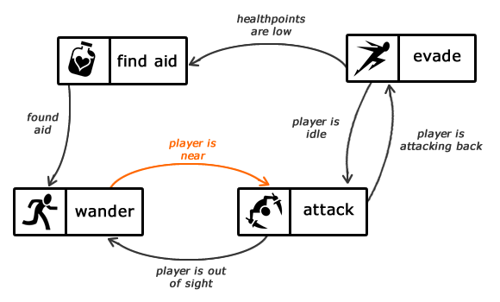

Gambar 2.1 Contoh Finite State Machine

(Sumber : https://gamedevelopment.tutsplus.com/tutorials/finite-state-machines-theory-and-implementation--gamedev-11867)

FSM dapat diwakili oleh grafik, dimana node adalah negara bagian dan ujung-ujungnya adalah transisi. Setiap sisi memiliki label yang menginformasikan kapan transisi akan terjadi, seperti pemain dekat label pada gambar di atas, yang menunjukkan bahwa mesin akan bertransisi dari berjalan untuk menyerang jika pemain sudah dekat[8].

## HTC Vive

HTC Vive adalah *Virtual Reality Headset* yang dikembangkan oleh HTC dan Valve Corporation. HTC menggunakan teknologi pelacakan *room scale* atau skala ruangan yang memungkinkan pengguna bergerak dalam ruang 3D dan menggunakan pengendali genggam yang melacak gerakan untuk berinteraksi dengan lingkungan. HTC Vive terdiri atas beberapa komponen yaitu Vive *Headset,* Vive *Controllers,* Vive *Base Stations,* Vive *Tracker*, dan Vive *Deluxe Audio Strap* [9].

Vive *Headset* merupakan *head mounted device* (HMD) yang dikembangkan oleh HTC dan Valve Corporation. Perangkat ini memiliki tingkat penyegaran 90 Hz dan bidang pandang 110 derajat. Selain itu Vive *Headset* juga menggunakan dual panel OLED, satu per mata, masing-masing memiliki resolusi layar 1080 x 1200 (2160 x 1200 piksel gabungan) . Perangkat ini juga memiliki kamera menghadap ke depan yang memungkinkan pengguna untuk mengamati sekelilingnya tanpa melepas *Headset*. Vive *Headset* juga di lengkapi dengan *G-Sensor, giroskop*, sensor jarak dan lusinan sensor inframerah yang mendeteksi *base stations IR pulses* untuk menentukan lokasi headset di ruang. Bentuk dari Vive *Headset* dapat dilihat pada Gambar 2.2.

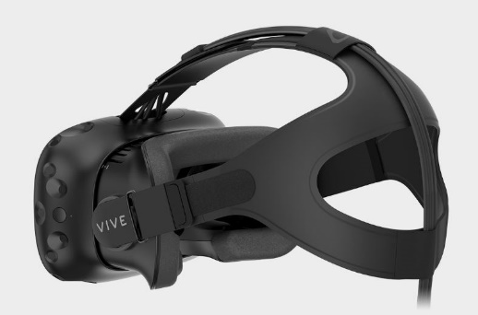

Gambar 2.2 Vive Headset

(Sumber : <https://www.vive.com/sg/product/>)

Vive *Controller* memiliki beberapa metode input yaitu *track pad*, tombol *grib*, *dual-stage trigger*. Vive *controller* dapat bertahan selama 6 jam pemakaian. Selain itu perangkat ini juga memiliki 24 sensor inframerah yang mendeteksi *Base Stations* untuk menetukan lokasi pengontrol. Sistem pelacakan SteamVR digunakan untuk melacak lokasi pengendali hinga sepersekian milimeter, dengan tingkat pembaruan mulai dari 250Hz Hingga 1kHz. Bentuk dari Vive *Controller* dapat dilihat pada Gambar 2.3.

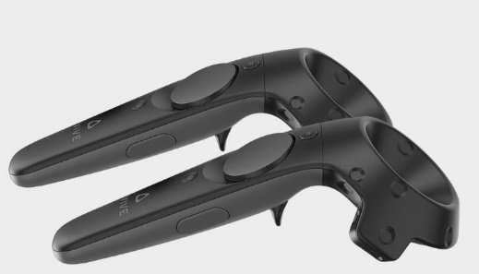

Gambar 2.3 Vive Controller

(Sumber : <https://www.vive.com/sg/product/>)

Vive *Base Stations* juga dikenal sebagai sistem pelacakan *Lighthouse* yang merupakan dua kotak hitam yang menciptakan ruang virtual 360 derajat hingga radius 15x15 kaki. Stasiun pangkalan memancarkan pulsa inframerah berjadwal pada 60 *pulse* per detik yang kemudian diambil oleh headset dan pengontrol dengan ketepatan sub-milimeter. Bentuk *Vive Base Stations* dapat dilihat pada Gambar 2.4.

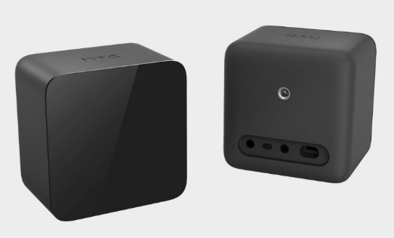

Gambar 2.4 Vive Base Stations

(Sumber : <https://www.vive.com/sg/product/>)

### Spesifikasi HTC Vive

Teknologi ini menggunakan berbagau macam sensor, seperti *SteamVR Tracking, G-sensor, gyroscope, proximity*. Untuk melihat spesifikasi HTC Vive lebih lengkapnya dapat dilihat pada Tabel 2.1.

Tabel 2.1 Spesifikasi HTC Vive

|  |  |
| --- | --- |
| ***Headset*** | |
| **Item** | **Keterangan** |
| *Screen :* | *Dual AMOLED 3.6’’ diagonal* |
| *Resolution:* | 1080 x 1200 *pixels per eye* (2160 x 1200 *pixels combined)* |
| *Refresh rate :* | 90 *Hz* |
| *Field of view :* | 110 *degrees* |
| *Safety features :* | *Chaperone play area boundaries and front-facing camera* |
| *Sensors :* | *SteamVR Tracking, G-sensor, gyroscope, proximity* |
| *Connections :* | *HDMI, USB* 2.0*, stereo* 3.5 *mm headphone jack, Power, Bluetooth* |
| *Input :* | *Integrated microphone* |
| *Eye Relief :* | *Interpupillary distance and lens distance adjustment* |
| ***Controller*** | |
| **Item** | **Keterangan** |
| *Sensors* | *SteamVR Tracking* |
| *Input :* | *Multifunction trackpad, Grip buttons, dual-stage trigger, System button, Menu button* |
| *Use per charge :* | *Use per charge:Approx.* 6 *hours* |
| *Connections :* | *Connections:Micro-USB charging port* |
| ***Tracked area requirements*** | |
| **Item** | **Keterangan** |
| *Standing / seated :* | *No min. space requirements* |
| *Room-scale :* | *6’6’’ x 5’ min. room size, 16’4’’ max. between base stations* |

### Spesifikasi Komputer yang dibutuhkan

Untuk menggunakan HTC Vive dibutuhkan minimum spesifikasi komputer seperti padaTabel 2.2.

Tabel 2.2 Minimum Spesifikasi Komputer

|  |  |
| --- | --- |
| **Item** | **Keterangan** |
| *Graphics :* | *NVIDIA® GeForce® GTX 1060 or AMD Radeon™ RX 480, equivalent or better.* |
| *Processor :* | *Intel® Core™ i5-4590 or AMD FX™ 8350, equivalent or better* |
| *Memory :* | *4 GB RAM or more* |
| *Video out :* | *HDMI 1.4, DisplayPort 1.2 or newer* |
| *USB ports :* | *1x USB 2.0 or better port* |
| *Operating system :* | *Windows® 7 SP1, Windows® 8.1 or later, Windows® 10* |

### Penerapan HTC Vive dalam Pemograman Unity

Untuk memudahkan penerapan HTC Vive dalam pemograman unity kita dapat menggunakan *library*/plugin Steam VR Plugin, dan Virtual Reality Toolkit (VRTK) *.Libary* Steam Vr PugindanVirtual Reality Toolkitadalah salah satu asset yang terdapat di *unity asset store*merupakan library pendukung dalam membangun realitas virtual untuk Vive *Headset*.

Sedangkan VRTK adalah *library* pendukung yang bertujuan membuat pengembangan untuk *platform* VR lebih mudah dan lebih produktif di Unity3d 5+. VRTK memiliki berbagai macam *script* dan konsep yang berguna untuk membangun solusi *virtual reality* yang bisa digunakan. VRTK mencakup sejumlah *script* atau solusi umum seperti, *locomotion* dalam ruang virtual, interaksi seperti menyentuh, meraih dan mengunakan objek, berinteraksi dengan *element* UI Unity 3D melalui *pointer* atau sentuh, kontrol 2D dan 3D seperti tombol, tuas, pintu, laci, dan masih banyak lainnya.

### Kelebihan dan Kekurangan HTC Vive

HTC Vive memiliki beberapa komponen seperti, Vive *Headset*, Vive *Controller*, dan Vive *Base Stations*. Komponen – komponen tersebut memiliki beberapa kelebihan dibandingkan dengan pesaingnya Oculus rift.

Vive *Headset* memiliki tingkat penyegaran 90 Hz dan bidang pandang 110 derajat. Selain itu Vive *Headset* juga menggunakan dual panel OLED, satu per mata, masing-masing memiliki resolusi layar 1080 x 1200 (2160 x 1200 piksel gabungan) . Perangkat ini juga memiliki kamera menghadap ke depan yang memungkinkan pengguna untuk mengamati sekelilingnya tanpa melepas *Headset*. Vive *Headset* juga di lengkapi dengan *G-Sensor, giroskop*, sensor jarak dan lusinan sensor inframerah yang mendeteksi *base stations IR pulses* untuk menentukan lokasi headset di ruang .

Vive *Controller* memiliki beberapa metode input yaitu *track pad*, tombol *grib*, *dual-stage trigger*. Vive *controller* dapat bertahan selama 6 jam pemakaian. Selain itu perangkat ini juga memiliki 24 sensor inframerah yang mendeteksi *Base Stations* untuk menetukan lokasi pengontrol. Sistem pelacakan SteamVR digunakan untuk melacak lokasi pengendali hinga sepersekian milimeter, dengan tingkat pembaruan mulai dari 250Hz Hingga 1kHz.

Vive *Base Stations* juga dikenal sebagai sistem pelacakan *Lighthouse* yang merupakan dua kotak hitam yang menciptakan ruang virtual 360 derajat hingga radius 15x15 kaki. Stasiun pangkalan memancarkan pulsa inframerah berjadwal pada 60 *pulse* per detik yang kemudian diambil oleh headset dan pengontrol dengan ketepatan sub-milimeter

Salah satu kekurangan dari HTC Vive yaitu, apabila kita ingin menggunakan dan mengembangkan aplikasi dengan HTC Vive, kita membutuhkan sebuah komputer yang memiliki spesifikasi minimum seperti pada Tabel 2.2. Selain itu harga untuk HTC Vive sendiri juga lebih mahal dibandingkan dengan Ocoluft Rift yaitu sekitar 12.000.000.

## Mixamo.com

Mixamo.com adalah sebuah salah satu produk dari Adobe dan layanan animasi karakter online pertama. Mixamo.com memiliki beberapa fitur seperti *Characters*, *Animations*, dan *Auto-rigging*. Mixamo menyediakan berbagai macam karakter dan animasi yang dapat digunakan. Proses pembuatan animasi di mixamo juga sangat cepat dan mudah. Proses Pembuatan animasi di mixamo dapat dilihat pada Gambar 2.5.

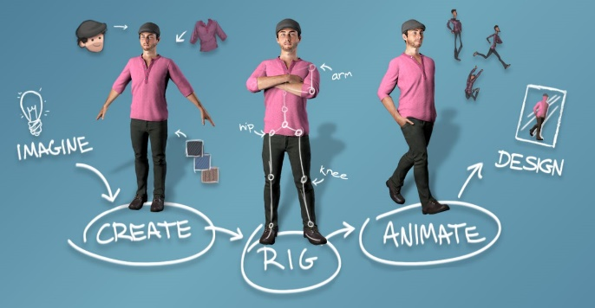

Gambar 2.5 Proses Pembuatan animasi di mixamo.com

(sumber :https://www.mixamo.com/#/)

## Virtual Reality Toolkit(VRTK)

VRTK adalah paket Unity 3D yang bertujuan membuat pengembangan untuk platform VR lebih mudah dan lebih produktif di Unity3d 5+. VRTK memiliki berbagai macam *script* dan konsep yang berguna untuk membangun solusi *virtual reality* yang bisa digunakan. VRTK mencakup sejumlah *script* atau solusi umum seperti, *locomotion* dalam ruang virtual, interaksi seperti menyentuh, meraih dan mengunakan objek, berinteraksi dengan *element* UI Unity 3D melalui *pointer* atau sentuh, kontrol 2D dan 3D seperti tombol, tuas, pintu, laci, dan masih banyak lainnya.

## Landscape Auto Material(LAM)

LAM adalah medan yang komprehensif dan *toolset* penciptaan dedaunan yang menambah kemampuan *built-in engine game*. Hal ini memungkinkan penataan *landscape* otomatis berdasarkan ketinggian, kemiringan, dan lukisan dedaunan otomatis, sehingga menghemat banyak jam kerja.

Dalam paket ini, juga terdapat *asset* hutan berkualitas tinggi dengan dedaunan canggih (pemancaran sub permukaan transmisi, angin dinamis, dan lainnya) dan *Multi Foliage Brush Tool* yang memungkinkan pengguna melukis dengan kelompok objek yang dikonfigurasi.

LAM memiliki berbagai macam fitur seperti terrain shader, Multi-Foliage Brush Tool, Foliage shaders dan Custom foliage system (FoliagePainter Pro). Contoh *terrain* dengan menggunakan LAM dapat dilihat pada Gambar 2.6.

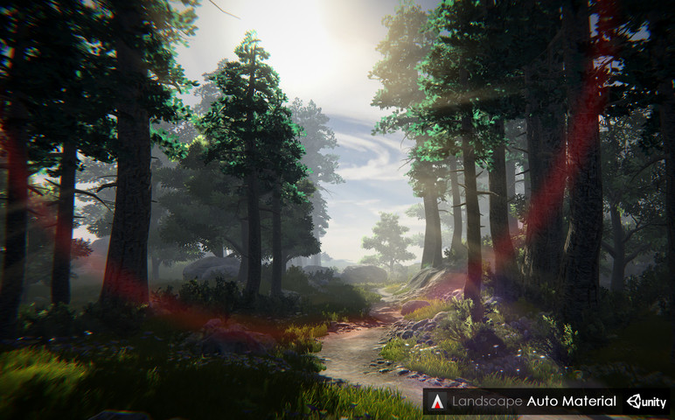

Gambar 2.6 Terrain menggunakan Lanscape Auto Materia**l**

(sumber:https://assetstore.unity.com/packages/tools/terrain/landscape-auto-material-64132)

*[halaman ini sengaja dikosongkan]*

# BAB III ANALISIS DAN PERANCANGAN

Bab ini menjelaskan tentang analisis dan perancangan aplikasi permainan realitas virtual ADLAND dengan mengimplementasikan *finite state machine* (FSM) pada perilaku musuh. Pembahasan yang dibahas meliputi analisis fitur yang dibutuhkan dan perancangan perangkat lunak.

## Analisis Perangkat Lunak

Pada subbab ini akan menjelaskan tentang hasil analisis kebutuhan perangkat lunak *game* ADLAND menggunakan teknologi HTC Vive. Tiap-tiap subbab menjelaskan tentang deskripsi perangkat lunak, spesifikasi kebutuhan perangkat lunak, identifikasi pengguna dan perancangan perangkat lunak.

### Deskripsi Umum Perangkat Lunak

ADLAND merupakan *adventure game* yang menggunakan realitas virtual dengan mekanisme FSM pada perilaku musuh. Pengerjaan dalam Tugas Akhir ini berfokus pada *gameplay* dan bagaimana caranya menerapkan FSM untuk perilaku musuh yang membuat pemain menjadi tertantang dalam bermain.

Untuk bermain ADLAND, pemain memerlukan PC yang mumpuni dan perangkat Realitas Virtual HTC Vive (Vive *Headset,* Vive *Controller,* Vive *Base Stations*). Selanjutnya melakukan penyetelan HTC Vive dan PC sehingga dapat digunakan.

Di dalam *game* ADLAND terdapat 2 *scene* yaitu *scene base menu* dan *scene game*. *Scene base menu* digunakan sebagai tempat latihan pemain dalam menggunakan item-item yang ada di dalam *game*. Saat pemain memasuki *scene base menu*, pemain akan menemukan tombol *play*, *exit*, informasi cara bermain cara bergerak, mengambil item senjata, menggunakan item *first aid* dan item *power up* serta informasi tentang *game* ADLAND .

*Game* ADLAND ini bercerita tentang seorang (pemain) yang berpetualang di sebuah pulau untuk mencari harta karun dengan menelusuri jalan dan mencari petunjuk untuk mendapatkan harta karun. Petunjuk untuk menuju harta karun tidak terlihat dan tersembunyi di suatu tempat dalam pulau dan dijaga oleh musuh. Untuk mendapatkan petunjuk pemain harus mengalahkan setiap *mini boss* yang menjaga petunjuk tersebut.

Pemain dapat melihat lingkungan virtual sesuai dengan keinginan nya dengan menggunakan Vive *Headset*. Selain itu pemain juga dapat bergerak menelusuri pulau, dan mengambil item yang ada di dalam pulau dengan menggunakan *vive controller*.

Di dalam *game* ini terdapat 5 jenis musuh dengan level kekuatan yang berbeda-beda. Posisi awal musuh akan diam di tempat berada pada jarak yang cukup jauh dari pemain, dan akan bergerak dan mengejar pemain apabila pemain sudah memasuki jarak pandang musuh.

Ketika pemain terkena pukulan musuh, maka *health point* (HP) akan berkurang sesuai dengan tingkat kekuatan kerusakan(*damage*) yang dimiliki oleh musuh . Tetapi pemain bisa menambah atau mengisi *health point* kembali apabila pemain mendapatkan item pembantu untuk menambah *health point* seperti *first aid* dan *power up*. Jika *health point* menjadi 0, maka pemain diayatakan kalah dan permainan akan berakhir.

### Spesifikasi Kebutuhan Sistem

Pada sistem ini terdapat beberapa kebutuhan fungsional dan kebutuhan non-fungsional yang mendukung berjalannya sistem. Kebutuhan fungsional sistem dapat dilihat pada Tabel 3.1 dan kebutuhan non-fungsional sistem dapat dilihat pada Tabel 3.2.

Tabel 3.1 Kebutuhan Fungsional

| **Kode** | **Deskripsi** |
| --- | --- |
| F1 | Pemain dapat melihat dan memilih menu utama |
| F2 | Pemain dapat memulai permainan |
| F3 | Pemain dapat keluar pemainan |
| F4 | Pemain dapat melihat informasi cara bergerak |
| F5 | Pemain dapat melihat informasi cara mengambil item senjata |
| F6 | Pemain dapat melihat informasi cara menggunakan item *first aid* dan *power up* |
| F7 | Pemain dapat mengambil dan menggunakan item senjata |
| F8 | Pemain dapat mengambil dan menggunakan item *first aid* |
| F9 | Pemain dapat mengambil dan menggunakan item *power up* |
| F10 | Pemain dapat memanjat tangga dan tebing |
| F11 | Pemain dapat menyerang musuh |
| F12 | Musuh dapat mengejar dan menyerang pemain |
| F13 | Pemain dapat mati dalam permainan |
| F14 | Musuh dapat mati dalam permainan |
| F15 | Pemain dapat memenangkan permainan |

Tabel 3.2 Kebutuhan Non-Fungsional

|  |  |
| --- | --- |
| **Kode** | **Deskripsi** |
| NF1 | Lingkungan permainan dibangun dengan menarik |
| NF2 | Sistem dapat berjalan dengan lancar |

### Karakteristik Pengguna

Pengguna yang dapat memainkan *game* ADLAND adalah siapa saja (umum), sehingga pengguna berhak menggunakan seluruh fungsionalitas yang terdapat pada sistem.

## Perancangan Perangkat Lunak

Tahap perancangan pada bab ini dibagi menjadi beberapa bagian yaitu perancangan proses, perancangan skenario aturan main, perancangan antarmuka aplikasi, proses perancangan fsm peilaku musuh, dan perancangan objek dalam *game*.

### Perancangan Proses

Secara umum, proses sistem dimulai dengan pemain membuka permainan dan memasuki Base Menu. Di dalam Base Menu pemain akan menemukan beberapa informasi tutorial cara bergerak, cara mengambil item senjata, cara menggunakan item *first aid*, cara menggunakan item Power Up, cara bermain, dan Menu Utama. Pada menu utama terdapat dua tombol interaksi yaitu tombol *play* dan *exit*.

Untuk memulai permainan pemain bisa menekan tombol *play* dan untuk keluar dari permainan pemain bisa menekan tombol *exit*. Setelah pemain menekan tombol *play*, pemain akan menuju ke halaman utama permainan. Untuk memenangkan *game*, pemain harus menemukan harta karun yang terdapat di dalam pulau tersebut, dan harus bertahan hidup dari serangan musuh yang ada. Petunjuk menuju harta karun tersembunyi didalam suatu tempat di pulau tersebut.

Apabila darah pemain menjadi nol maka pemain dinyatakan kalah dan permainan selesai. Setelah pemain kalah, akan muncul informasi pemain kalah dan dua tombol interaksi yaitu tombol home dan exit. Tombol *home* digunakan untuk kembali ke halaman base menu dan tombol *exit* digunakan untuk keluar dari permainan.

Berdasarkan kekuatan kerusakan, kekuatan pertahanan, jarak deteksi atau jarak pandang musuh ke pemain, musuh dibedakan menjadi 5 jenis yaitu, musuh level 1, musuh level 2, musuh level 3, *mini boss* setiap level dan musuh utama (*boss*). Musuh nantinya akan tersebar di seluruh tempat didalam pulau serta posisi musuh tidak diketahui.

Pada awalnya musuh akan berada pada posisi *idle* untuk menunggu interaksi dari pemain. Musuh akan melakukan aksi apabila pemain berada dalam jarak pandang musuh. Ketika musuh mendeteksi pemain, musuh akan berjalan menuju pemain lalu menyerang pemain. Pemain dapat mengalahkan musuh dengan menggunakan item senjata yang ada. Untuk menggunakan item, pemain harus mengambil item dengan menggunakan *controller*. Selengkapnya alur proses ini bisa dilihat pada Gambar 3.1.

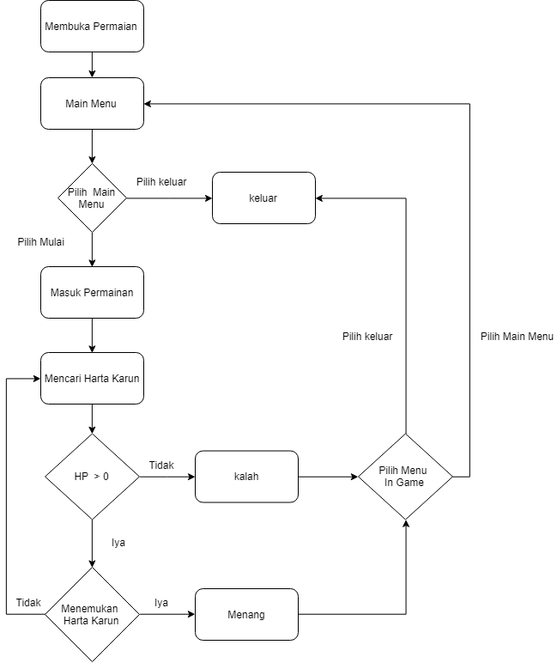

Gambar 3.1 Diagram Alur Proses Permainan

### Perancangan Skenario Aturan Main

Dalam memainkan permainan ini, terdapat aturan sebagai berikut:

Pada awal permainan, *health point* pemain berisi 100% yaitu 450.

Pemain dapat melakukan apa saja, terbatas dengan fitur yang ada.

Pemain harus dapat menjaga *health point* agar tidak habis.

Pemain akan menang apabila pemain berhasil menemukan harta karun yang ada di pulau.

Pemain akan kalah apabila *health poin* pemain habis.

*health point* pemain berkurang apabila pemain diserang oleh musuh sesuai dengan kekuatan kerusakan musuh (*damage*).

Pemain dapat menggunakan item *first aid* untuk menambah *health point* dan menggunakan item *power up* untuk menambah jumlah maksimal *health* *point*.

### Perancangan Antarmuka Pengguna

Subbab ini membahas bagaimana rancangan antarmuka pengguna yang akan digunakan untuk tugas akhir. Rancangan antarmuka yang dibahas meliputi ketentuan masukan dan rancangan halaman tampilan. Didalam aplikasi ini terdapat beberapa tampilan, yaitu tampilan menu utama permainan, tampilan menu dalam *game*, tampilan cara bermain, tampilan cara bergerak, cara mengambil item senjata, cara menggunakan item *first aid*, cara menggunakan item *power up*, tampilan informasi tentang *game* (*credit*), tampilan permainan (inti permainan), dan tampilan akhir permainan.

#### Rancangan Cara Bermain

Tampilan ini berisi informasi tentang bagaimana cara bermain *game*, aturan main *game* dan cara memenangkan *game* ini. Tampilan ini berada pada dinding sebuah rumah di dalam *base* *menu*. Tampilan antarmuka cara bermain dapat dilihat pada Gambar 3.2.

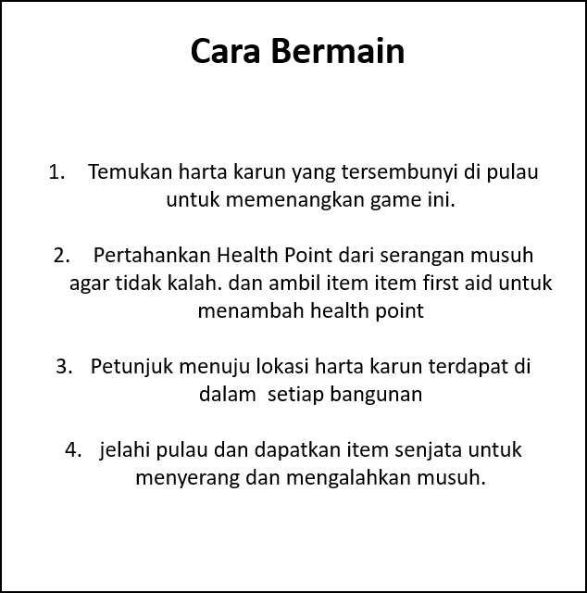

Gambar 3.2 Rancangan Antarmuka Tampilan Cara Bermain

#### Rancangan Tentang *Game*

Tampilan ini berisi informasi tentang nama pembuat *game*, *game engine* dan *tools* yang digunakan untuk membuat game. Tampilan tentang *game* dapat dilihat pada Gambar 3.3.

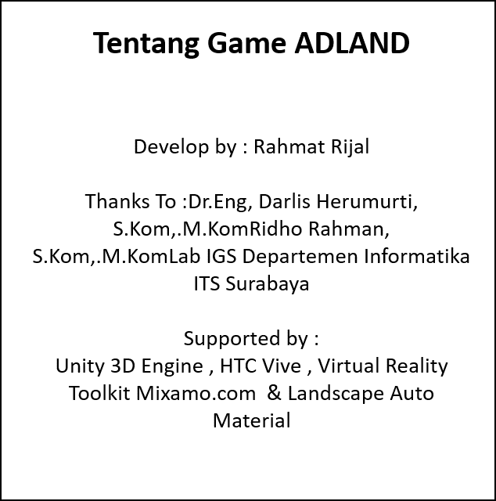

Gambar 3.3 Rancangan Tampilan Tentang Game

#### Rancangan Tampilan *Menu* Utama

Tampilan menu utama permainan terdapat di dalam sebuah rumah di dalam *base menu*. Pada tampilan ini terdapat dua tombol yaitu tombol *play* dan *exit*. Tampilan rancangan antarmuka menu utama permainan dapat dilihat pada Gambar 3.4.

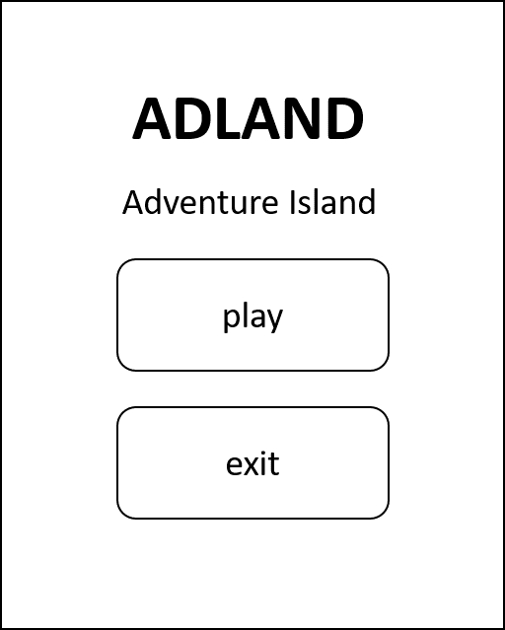

Gambar 3.4 Rancangan Tampilan Menu Utama

Berikut adalah penjelasan dari Gambar 3.4:

1. Tombol *play*, berfungsi untuk memulai permainan
2. Tombol *exit*, berfungsi untuk keluar dari permainan

#### Rancangan Tampilan *Pause Menu*

` Tampilan antarmuka *pause* *menu* dapat dilihat pada Gambar 3.5.

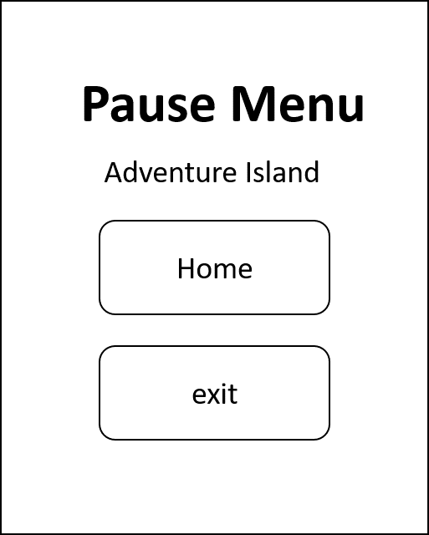

Gambar 3.5 Rancangan Tampilan Menu didalam Game

Berikut adalah penjelasan dari Gambar 3.5:

1. Tombol *home*, berfungsi untuk kembali ke *base menu*
2. Tombol *exit*, berfungsi untuk keluar dari permainan

#### Rancangan Tampilan Cara Bergerak

Tampilan ini berisi informasi tentang bagaimana cara pemain menggerakkan karakternya dengan menggunakan Vive *controller*. Tampilan ini terdapat di salah satu dinding bangunan dalam lingkungan *base menu.* Antarmuka tampilan cara bergerak dapat dilihat pada Gambar 3.6.

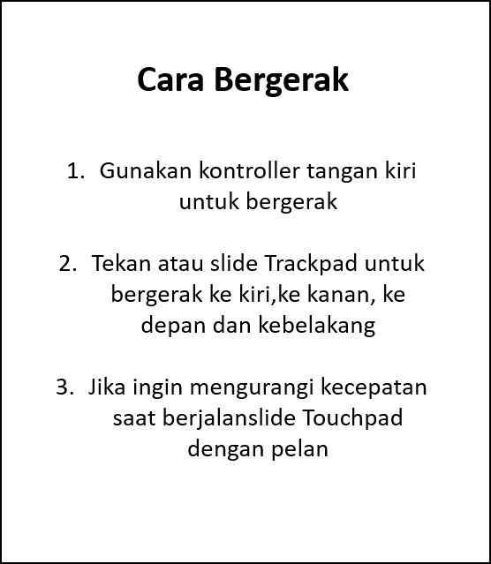

Gambar 3.6 Rancangan Tampilan Cara Bergerak

#### Rancangan Tampilan Cara mengambil Item Senjata

Tampilan ini berisi senjata berisi informasi tentang bagaimana cara pemain dalam mengambil senjata dengan menggunakan *vive controller*. Tampilan ini terdapat di salah satu dinding bangunan dalam lingkungan *base menu.* Tampilan antarmuka cara mengambil item senjata dapat dilihat pada Gambar 3.7.

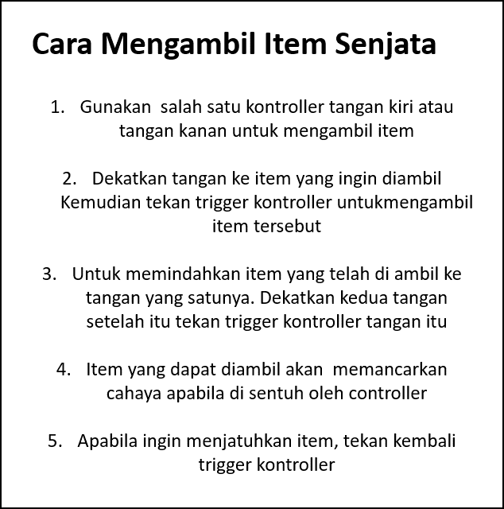

Gambar 3.7 Rancangan Tampilan Cara mengambil Item senjata

#### Rancangan Tampilan Cara Menggunakan Item *First Aid*

Tampilan ini berisi informasi tentang bagaimana cara mengambil dan menggunakan item *first aid* dengan menggunakan Vive *controller*. Tampilan ini terdapat di salah satu dinding bangunan dalam lingkungan *base menu.*Tampilan antarmuka cara menggunakan item *first aid* dapat dilihat pada Gambar 3.8.

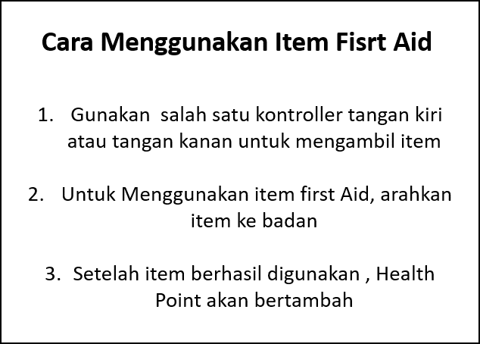

Gambar 3.8 Rancangan Tampilan Cara Menggunakan Item First Aid

#### Rancangan Tampilan Cara Menggunakan Item *Power Up*

Tampilan ini berisi informasi tentang baggaimana cara mengambil dan menggunakan item *power up* dengan menggunakan Vive *controller*. Tampilan ini terdapat di salah satu dinding bangunan dalam lingkungan *base menu.* Tampilan antarmuka cara menggunakan item *power up* dapat dilihat pada Gambar 3.9.

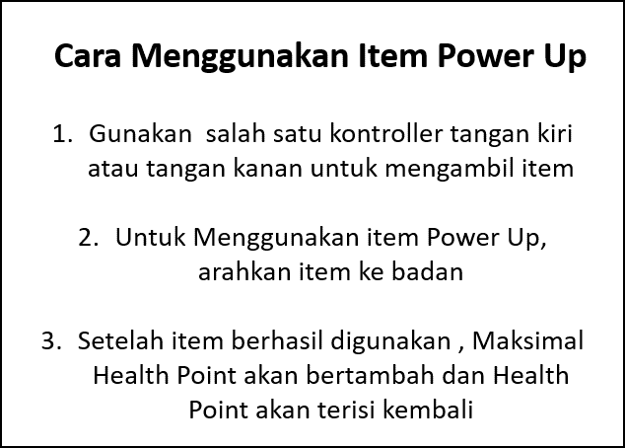

Gambar 3.9 Rancangan Tampilan Cara Menggunakan Item Power Up

#### Tampilan Permainan

Tampilan permainan merupakan halaman yang muncul setelah pemain menekan tombol *play* pada menu permainan. Halaman ini merupakan halaman utama dari permainan, dimana pemain mulai melakukan interaksi terhadap dunia virtual. Pada tampilan ini terdapat enam tampilan antarmuka yang dapat dilihat pada *Gambar 3.10* sampai dengan *Gambar 3.14*

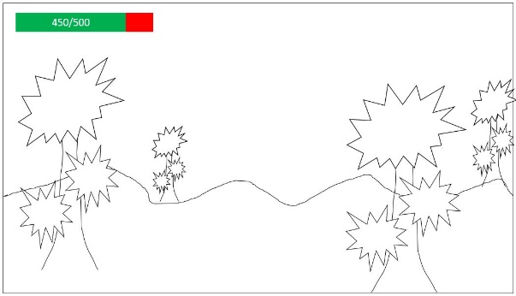

Gambar 3.10 Rancangan Tampilan dalam Game

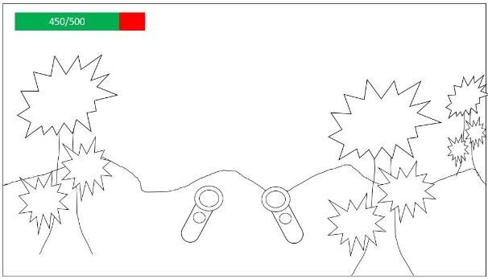

Gambar 3.11 Rancangan Tampilan ketika pemain menggunakan Controller

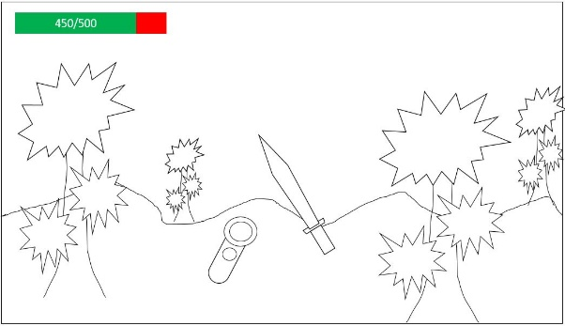

Gambar 3.12 Rancangan Tampilan ketika pemain mengunakan senjata

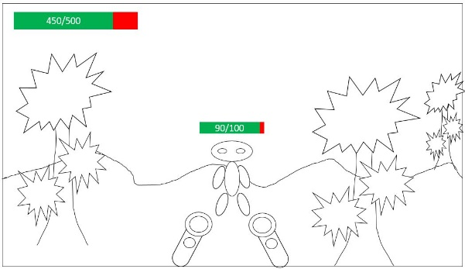

Gambar 3.13 Rancangan Tampilan ketika pemain berhadapan dengan musuh

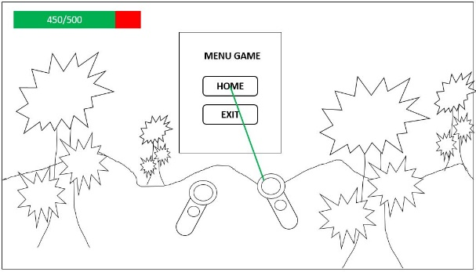

Gambar 3.14 Rancangan Tampilan ketika pemain memilih tombol Home

### Proses Perancangan (FSM) Perilaku Musuh

Perancangan perilaku perlu diterapkan pada *Non playable character* (NPC) sehingga nantinya dapat memberi kesan yang lebih nyata, menghibur, dan memberikan tantangan dalam aplikasi permainan ini. Perilaku musuh ini dirancang dengan metode FSM yaitu beberapa *state* (keadaan) tertentu dengan parameter-parameter tertentu pula.

Perilaku untuk musuh dibagi menjadi empat yaitu kondisi diam, kondisi mengejar pemain, kondisi menyerang pemain, dan kondisi mati. Di dalam *game* ini terdapat musuh yang bervariasi dengan tingkat kekuatan kerusakan (*damage*) dan kemampuan dalam mendekteksi pemain dengan jarak yang berbeda. Di dalam *game* ini musuh dibedakan menjadi 5 jenis yaitu musuh *level* 1, musuh *level* 2, musuh *level* 3, *mini boss* setiap *level*, dan musuh utama atau *boss.*

#### FSM Perilaku Musuh *Level* 1

Musuh *level* 1 memiliki jumlah *health point* sebanyak 150, kekuatan serangan (*damage*) per *hit* sebesar 30, memiliki sudut pandang 180 derajat dan mampu mendeteksi posisi pemain dari jarak 20 serta memiliki jarak serang 2.

Secara umum, kondisi utama musuh adalah diam. Namun ketika jarak musuh dan pemain lebih dari 2 dan kurang dari 20 serta sudut pandang musuh kurang dari 180, maka musuh akan berganti kondisi menjadi mengejar pemain. Ketika jarak musuh dan pemain kurang dari 2 dan sudut pandang musuh kurang dari 180, musuh akan berganti kondisi menjadi menyerang pemain. Jika nilai nyawa musuh mencapai 0 maka musuh akan masuk kondisi mati. Rancangan musuh untuk perilaku musuh level 1 dapat dilihat pada Gambar 3.15.

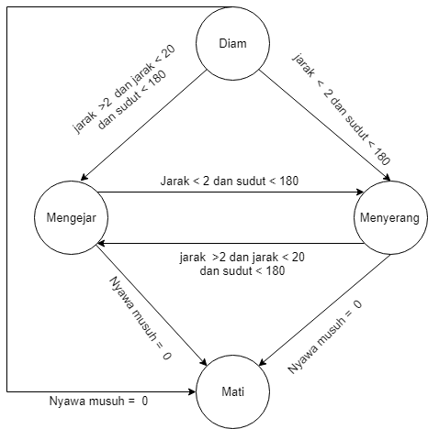

Gambar 3.15 Rancangan FSM Perilaku Musuh Level 1

#### FSM Perilaku Musuh *Mini Boss Level* 1

*Mini boss level* 1 memiliki jumlah *health point* sebanyak 300, kekuatan serangan (damage) per *hit* sebesar 30, memiliki sudut pandang 270 derajat dan mampu mendeteksi posisi pemain dari jarak 25 serta memiliki jarak serang 3.5 . Selain itu *mini boss* juga memiliki kemampuan untuk meregenerasi *health point* sebanyak 2 *point* per detik.

Secara umum, kondisi utama musuh adalah diam. Ketika jarak musuh dan pemain lebih dari 3.5 dan kurang dari 25 serta sudut pandang musuh kurang dari 270, maka musuh akan berganti kondisi menjadi mengejar pemain. Ketika jarak musuh dan pemain kurang dari 3.5 dan sudut pandang musuh kurang dari 270, musuh akan berganti kondisi menjadi menyerang pemain. Jika nilai nyawa musuh mencapai 0 maka musuh akan masuk kondisi mati. Rancangan musuh untuk perilaku musuh *mini boss* level 1 dapat dilihat pada Gambar 3.16.

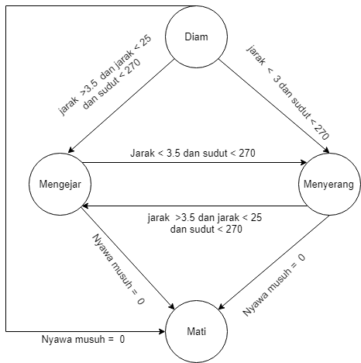

Gambar 3.16 Rancangan FSM Musuh Mini Boss level 1

#### FSM Perilaku Musuh Level 2

Musuh *level* 2 memiliki jumlah *health point* sebanyak 300, kekuatan serangan (*damage*) per *hit* sebesar 40, memiliki sudut pandang kurang 180 derajat dan mampu mendeteksi posisi pemain dari jarak 25 dan memiliki jarak serang 3.

Secara umum, kondisi utama musuh adalah diam. Namun ketika jarak musuh dan pemain lebih dari 3 dan kurang dari 25 serta sudut pandang musuh kurang dari 180, maka musuh akan berganti kondisi menjadi mengejar pemain. Ketika jarak musuh dan pemain kurang dari 3 dan sudut pandang musuh kurang dari 180, musuh akan berganti kondisi menjadi menyerang pemain dan parameter IsAttacking menjadi true. Jika parameter IsAttackingmenjadi *true* maka akan terjadi *looping* dari kondisi menyerang dengan serangan 1, kepada kondisi mundur, hingga ke kondisi menyerang dengan serangan 2 sampai balik kembali kepada kondisi menyerang dengan serangan 1 dan seterusnya . Jika nilai nyawa musuh mencapai 0 maka NPC akan masuk kondisi mati. Rancangan musuh untuk perilaku musuh *level* 2 dapat dilihat pada Gambar 3.17.

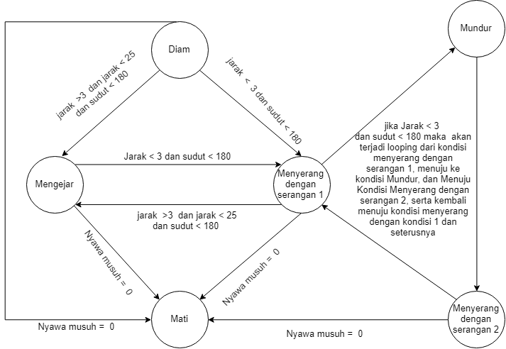

Gambar 3.17 Rancangan FSM Perilaku Musuh Level 2

#### FSM Perilaku Musuh *Mini Boss Level* 2

*Mini boss level* 2 memiliki jumlah *health point* sebanyak 450, kekuatan serangan (*damage*) per *hit* sebesar 50, memiliki sudut pandang 270 derajat dan mampu mendeteksi posisi pemain dari jarak 30 dan memiliki jarak serang 3. Selain itu *mini boss level* 2 juga mempunyai kemampuan khusus yang dapat mengembalikan kembali *health point* nya seperti semula ketika *health point* dibawah 100, tetapi kemampuan ini hanya aktif satu kali saja.

Secara umum, kondisi utama musuh adalah diam. Namun ketika jarak musuh dan pemain lebih dari 3 dan kurang dari 30 serta sudut pandang musuh kurang dari 270, maka musuh akan berganti kondisi menjadi mengejar pemain . Ketika jarak musuh dan pemain kurang dari 3 dan sudut pandang musuh kurang dari 270, NPC akan berganti kondisi menjadi menyerang pemain dan parameter IsAttacking menjadi true. Jika parameter IsAttackingmenjadi *true* maka akan terjadi *looping* dari kondisi menyerang dengan serangan 1, kepada kondisi mundur, hingga ke kondisi menyerang dengan serangan 2 sampai balik kembali kepada kondisi menyerang dengan serangan 1. Jika nilai nyawa musuh mencapai 0 maka musuh akan masuk kondisi mati. Rancangan musuh untuk perilaku musuh *mini boss level* 2 dapat dilihat pada Gambar 3.18.

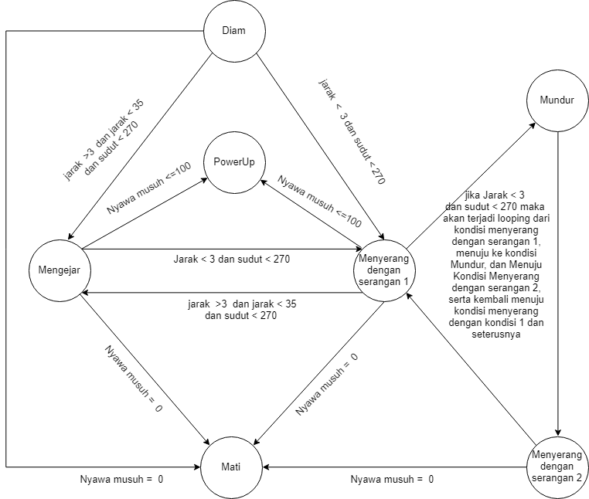

Gambar 3.18 Rancangan FSM Musuh Mini Boss Level 2

#### FSM Perilaku Musuh *Level* 3

Musuh *level* 3 memiliki jumlah *health point* sebanyak 450, kekuatan serangan (*damage*) per *hit* sebesar 60, memiliki sudut pandang 270 derajat dan mampu mendeteksi posisi pemain dari jarak 30 dan memiliki jarak serang 3. Selain itu musuh *level* 3 juga mempunyai kemampuan untuk meregenerasi *health point* nya sebanyak 5 *point* nya per detik.

Secara umum, kondisi utama musuh adalah diam. Namun ketika jarak musuh dan pemain lebih dari 3 dan kurang dari 30 serta sudut pandang musuh kurang dari 270, musuh akan berganti kondisi menjadi mengejar pemain. Ketika jarak musuh dan pemain kurang dari 3 dan sudut pandang musuh kurang dari 270, musuh akan berganti kondisi menjadi menyerang pemain. Jika nilai nyawa musuh mencapai 0 maka musuh masuk kondisi mati. Rancangan musuh untuk perilaku musuh *level* 3 dapat dilihat pada Gambar 3.19.

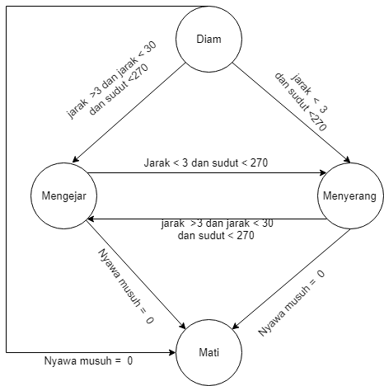

Gambar 3.19 Rancangan FSM Musuh Level 3

#### FSM Perilaku Musuh *Mini Boss Level* 3

*Mini boss level* 3 memiliki jumlah *health point* sebanyak 800, kekuatan serangan (*damage*) per *hit* sebesar 70, memiliki sudut pandang 360 derajat dan mampu mendeteksi posisi pemain dari jarak 35 serta memiliki jarak serang 3.

Secara umum, kondisi utama musuh adalah diam. Namun ketika jarak musuh dan pemain lebih dari 3 dan kurang dari 35 serta sudut pandang musuh kurang dari 360, maka musuh akan berganti kondisi menjadi mengejar pemain. Ketika jarak musuh dan pemain kurang dari 3 dan sudut pandang musuh kurang dari 360, NPC akan berganti kondisi menjadi menyerang pemain. Jika nilai nyawa musuh mencapai 0 maka musuh akan masuk kondisi mati. Rancangan musuh untuk perilaku musuh *mini boss* *level* 3 dapat dilihat pada Gambar 3.20.

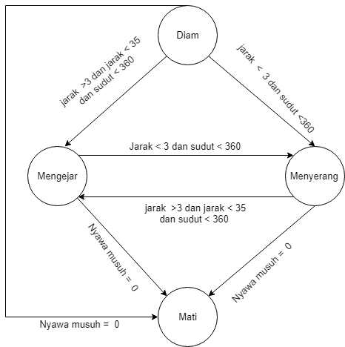

Gambar 3.20 Rancangan FSM Mini Boss Level 3

#### FSM Perilaku Musuh Utama / *BOSS*

Musuh utama / *boss* memiliki jumlah *health point* sebanyak 1000, kekuatan serangan (*damage*) per *hit* sebesar 100, memiliki sudut pandang 360 derajat dan mampu mendeteksi posisi pemain dari jarak 40 serta memiliki jarak serang 3. Selain itu musuh ini juga mempunyai kemampuan khusus untuk meregenerasi *health point* nya sebanyak 10 *point* nya per detik.

Secara umum, Kondisi utama musuh adalah diam . Namun Ketika jarak musuh dan pemain kurang dari 40 dan lebih dari 3 serta sudut pandang musuh kurang dari 360, maka musuh akan berganti kondisi menjadi mengejar pemain. Ketika jarak musuh dan pemain kurang dari 3 dan sudut pandang musuh kurang dari 360, musuh akan berganti kondisi menjadi menyerang pemain. Jika nilai nyawa musuh mencapai 0 maka musuh akan masuk kondisi mati. . Rancangan musuh untuk perilaku musuh utama */boss* dapat dilihat pada Gambar 3.21.

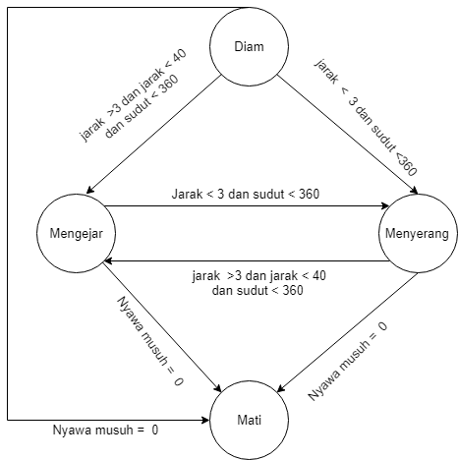

Gambar 3.21 Rancangan FSM Musuh Utama / Boss

### Perancangan Objek dalam *Game*

Pembuatan objek 3D dilakukan dengan memodelkan objek ke bentuk tiga dimensi terlebih dahulu. Setelah objek 3D terbentuk, selanjutnya adalah pemberian tekstur yang disesuaikan dengan objek aslinya. Sebagian besar pembuatan objek untuk *game* ini dibuat dari dalam Unity menggunakan 3D *object* unity dan beberapa *asset* yang dapat ditemukan dan diunduh melalui Asset Store Unity. Selain itu, kebanyakan model didapat melalui unduhan dari berbagai macam sumber.

Bab ini dibagi ke dalam empat subbab meliputi Perancangan Model *terrain* pulau *game* ADLAND, Perancangan Model Musuh, Perancangan Model Item-item senjata dan perancangan model-model pendukung lainnya.

#### Perancangan Model *Terrain* Pulau *Game* ADLAND

Pada subbab ini dijelaskan hasil pembuatan *terrain* pulau *game* ADLAND. Dalam pembuatannya, pembuat menggunakan asset Landscape Auto Materialdari *asset store* unity untuk membentuk pulau, mengatur *shader, texture* dan membuat *enviroment* (pohon, batu, rumput) yang ada di pulau. *Terrain* pulau *game* ADLAND bisa di lihat pada Gambar 3.22 dan Gambar 3.23.

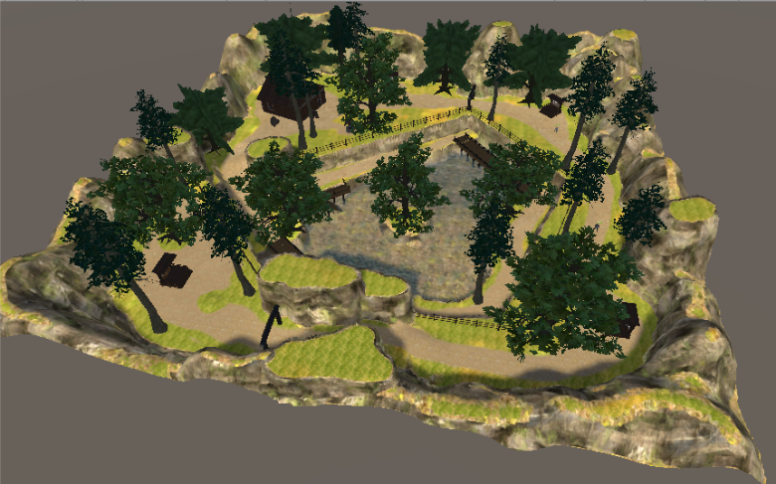

Gambar 3.22 Model Terrain Base Menu

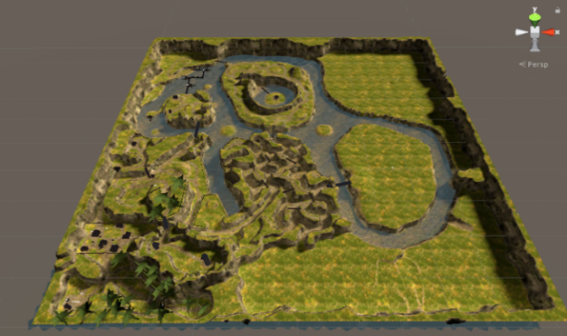

Gambar 3.23Model Terrain Permainan (Game)

#### Perancangan Model Musuh

Pada subbab ini dijelaskan hasil pembuatan model musuh. Berdasarkan tingkat kekuatan pertahanan, *damage* serangan yang dihasilkan, dan jarak musuh dalam mendekteksi pemain, musuh dalam permainan ini di kelompok menjadi 5 jenis yaitu musuh *level* 1, musuh *level* 2, musuh *level* 3, *Mini boss* setiap *level* (*mini boss level* 1, 2, 3) dan musuh utama *boss*. Model-model musuh ini adalah hasil modifikasi dari objek yang tersedia di situs Mixamo.com. Perancangan objek musuh bisa dilihat pada Gambar 3.24 sampai dengan Gambar *3.30*.

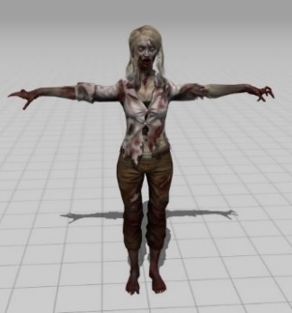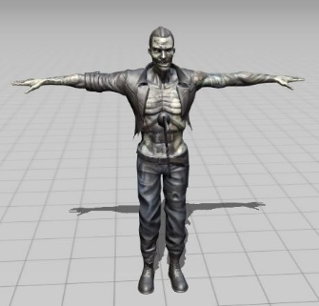

Gambar 3.24 Objek Musuh level 1

(Sumber: https://www.mixamo.com/#/?page=1&type=Character)

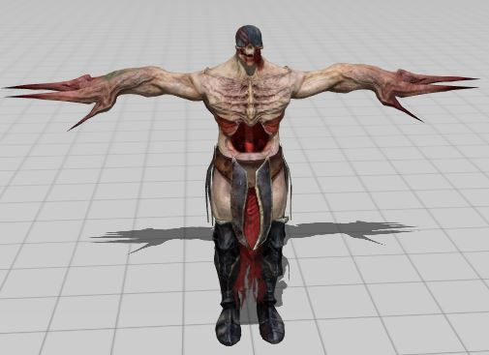

Gambar 3.25 Objek Musuh Mini Boss Level 1

(Sumber: https://www.mixamo.com/#/?page=1&type=Character)

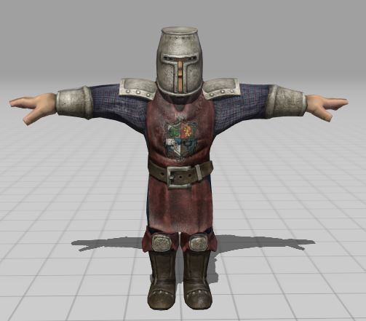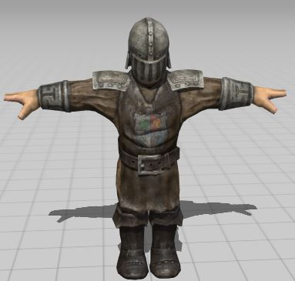

Gambar 3.26 Objek Musuh Level 2

(Sumber: https://www.mixamo.com/#/?page=1&type=Character)

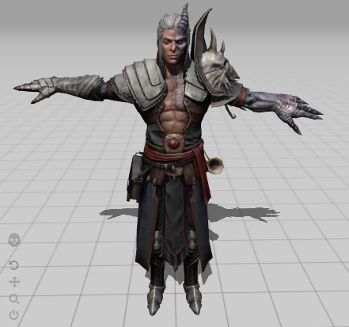

Gambar 3.27 Objek Musuh Mini Boss Level 2

(Sumber: https://www.mixamo.com/#/?page=1&type=Character)

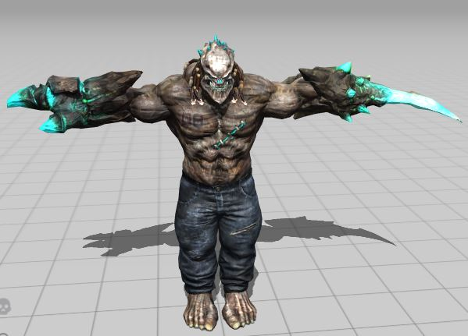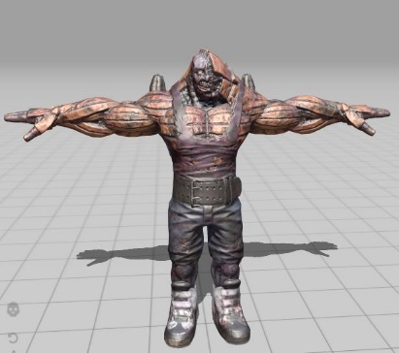

Gambar 3.28 Objek Musuh Level 3

(Sumber: https://www.mixamo.com/#/?page=1&type=Character)

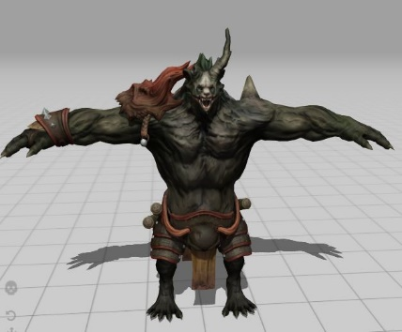

Gambar 3.29 Objek Musuh Mini Boss Level 3

(Sumber: https://www.mixamo.com/#/?page=1&type=Character)

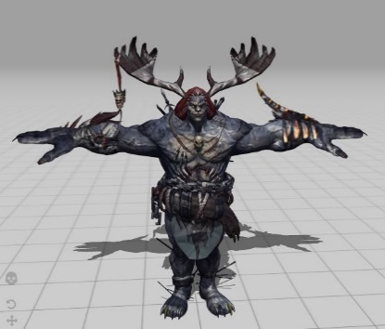

Gambar 3.30 Objek Musuh Utama / Boss

(Sumber: https://www.mixamo.com/#/?page=1&type=Character)

* + - * 1. **Perancangan item-item senjata**

Pada subbab ini dijelaskan pemakaian dan sebab penggunaan model-model 3D lain sebagai pendukung aplikasi. Model-model 3D didapat dari *Asset Store* Unity dengan mengunduh dan *import*. Objek item senjata bisa dilihat pada Gambar 3.31.

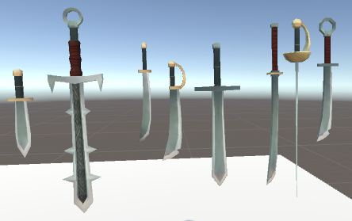

Gambar 3.31 Objek Item Senjata

(Sumber:https://assetstore.unity.com/packages/3d/props/weapons/rpg-swords-7056)

#### Perancangan Model-Model Pendukung Lain

Pada subbab ini dijelaskan pemakaian dan sebab penggunaan model-model 3D lain sebagai pendukung aplikasi. Model-model 3D didapat dari *Asset Store* Unity dengan mengunduh dan *import*. Pada Gambar 3.32 adalah objek bangunan yang merupakan *asset* 3D yang di *download* dari *asset store*. Asset ini digunakan untuk menambah *environment* yang ada di dalam pulau ADLAND sehingga pemain merasa lebih menarik dam *immersive* pada saat bermain. Model-model pendukung lain dapat dilihat pada Gambar 3.32.

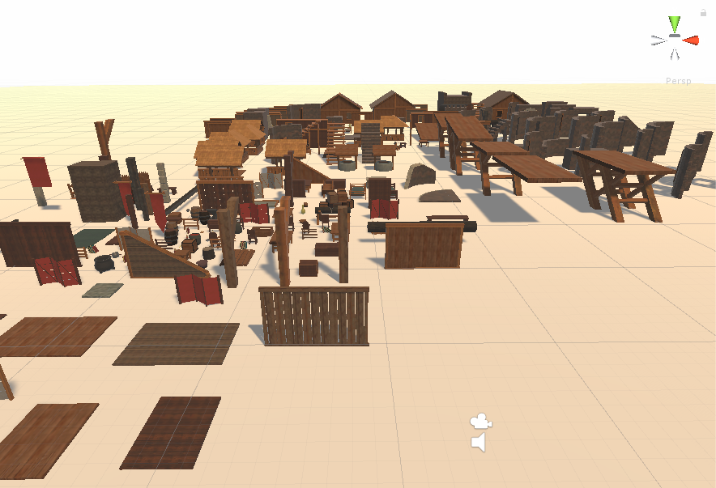

Gambar 3.32 Objek Bangunan

(Sumber:https://assetstore.unity.com/packages/3d/environments/fantasy/mega-fantasy-props-pack-87811)

***[halaman ini sengaja dikosongkan]***

# BAB IV IMPLEMENTASI

Pada bab ini akan dibahas mengenai implementasi dari perancangan perangkat lunak. Di dalamnya mencakup proses penerapan dan pengimplementasian model, algoritma dan antarmuka yang mengacu pada rancangan yang telah dibahas pada bab sebelumnya.

## Lingkungan Implementasi

Lingkungan implementasi tugas akhir dijelaskan pada Tabel 4.1.

Tabel 4.1 Spesifikasi Lingkungan Implementasi

|  |  |
| --- | --- |
| Perangkat | Spesifikasi |
| Perangkat Keras | * Prosesor Intel(R) Core (TM) i7-770 CPU @ 3.60GHz (8 CPUs), ~3.6 GHz * RAM 8 Gigabyte * Graphic card NVIDIA GeForce GTX 1060 3GB * HTC Vive |
| Perangkat Lunak | * Sistem operasi Windows 10 Home Single Language 64-bit * Unity 2017.3.0f3 Personal (64-bit) |

## Implementasi Pembuatan Aplikasi

Pada tahap ini dibagi menjadi dua subbab yaitu meliputi Implementasi Antarmuka dan Implementasi Permainan.

### Implementasi Antarmuka

Implementasi antarmuka dalam *game* ADLAND dibagi menjadi sembilan yaitu implementasi antarmuka cara bermain, implementasi antarmuka tentang *game*, implementasi antarmuka *menu* utama, implementasi antarmuka *pause menu*, implementasi antarmuka cara bergerak, implementasi antarmuka cara mengambil item senjata, implementasi antarmuka cara menggunakan item *first aid*, implementasi antarmuka cara menggunakan item *power up*, dan implementasi antarmuka permainan.

#### Implementasi Antarmuka Cara Bermain

Pada antarmuka iniberisi tentang tata cara bermain dan informasi tentang permainan. Antarmuka cara bermaindapat di lihat langsung oleh pemain pada dinding Base Menu. Tampilan antarmuka cara bermain dapat dilihat pada Gambar 4.1.

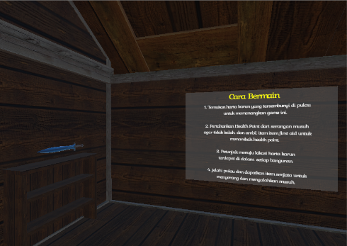

Gambar 4.1 Antarmuka Cara Bermain

#### Implementasi Antarmuka Tentang *Game*

Pada antarmuka ini berisi informasi tentang pembuat *game*, *tools* yang digunakan dalam membuat *game* dan nama dosen pembimbing tugas akhir ini. Antarmuka inidapat dilihat langsung oleh pemain pada dinding *base menu*. Tampilan antarmuka tentang *game* dapat dilihat pada Gambar 4.2.

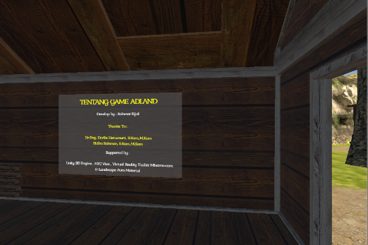

Gambar 4.2 Antarmuka Tentang Game

#### Implementasi Antarmuka *Menu* Utama

Antarmuka menu yang diimplementasikan oleh penulis antara lain antarmuka menu *play* dan antarmuka *exit*. Tombol *play* untuk memulai permainan sedangkan tombol *exit* untuk menutup aplikasi. Untuk lebih jelasnya perhatikan Gambar 4.3. Sedangkan untuk mengatur tombol *play* dan *exit* dapat dilihat pada Kode Sumber 4.1.

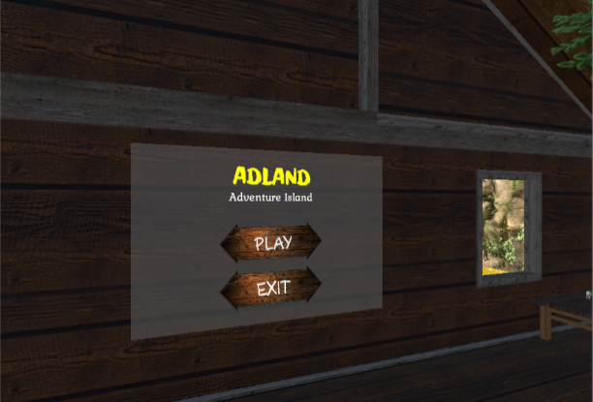

Gambar 4.3 Antarmuka Menu

|  |
| --- |
| 1. **using** System.Collections; 2. **using** System.Collections.Generic; 3. **using** UnityEngine; 4. **using** UnityEngine.SceneManagement; 5. **public** **class** MainMenu : MonoBehaviour { 7. **public** **void** SceneLoader(**int** SceneIndex) 8. { 9. SceneManager.LoadScene (SceneIndex); 10. } 11. **public** **void** ExitGame () 12. { 13. Debug.Log ("has exit game"); 14. Application.Quit (); 15. } 16. } |

Kode Sumber 4.1 Kontrol Aksi Tombol Menu Game

#### Implementasi Antarmuka *Pause Menu*

Menu ini muncul apabila pemain menekan tombol *menu button* pada *Vive Controller.* Pada *menu* ini terdapat 2 tombol yaitu tombol *home* untukkembalimenuju *base* *menu* dan tombol *exit* untuk menutup aplikasi. Untuk lebih jelasnya perhatikan Gambar 4.4. Sedangkan Untuk mengatur memunculkan *menu pause* dapat dilihat pada Kode Sumber 4.2 dan untuk mengatur tombol home dan exit dapa dilihat pada Kode Sumber 4.3.

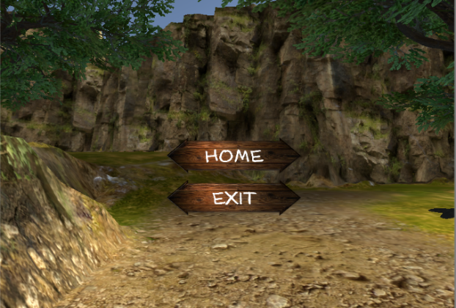

Gambar 4.4 Tampilan Pause Menu

|  |
| --- |
| 1. **using** UnityEngine; 2. **using** VRTK; 4. **public** **class** PauseMenu : MonoBehaviour { 5. **public** VRTK_ControllerEvents ControllerEvents; 6. **public** GameObject Menu; 8. **bool** MenuState = **false**; 10. **void** OnEnable() 11. { 12. ControllerEvents.ButtonTwoReleased += ControllerEvents_ButtonTwoReleased; 13. } 15. **void** OnDisable() 16. { 18. ControllerEvents.ButtonTwoReleased -= ControllerEvents_ButtonTwoReleased; 19. } 21. **void** ControllerEvents_ButtonTwoReleased (**object** sender,  ControllerInteractionEventArgs e) 22. { 23. MenuState = !MenuState; 24. Menu.SetActive (MenuState); 25. } 26. } |

Kode Sumber 4.2 Menampilkan Pause Menu

|  |
| --- |
| 1. **using** System.Collections; 2. **using** System.Collections.Generic; 3. **using** UnityEngine; 4. **using** UnityEngine.SceneManagement; 5. **public** **class** MainMenu : MonoBehaviour { 7. **public** **void** SceneLoader(**int** SceneIndex) 8. { 9. SceneManager.LoadScene (SceneIndex); 10. } 11. **public** **void** ExitGame () 12. { 13. Debug.Log ("has exit game"); 14. Application.Quit (); 15. } 16. } |

Kode Sumber 4.3 Kontrol Aksi Tombol Pause Menu

#### Implementasi Antarmuka Cara bergerak

Pada antarmuka ini berisi informasi tentang bagaimana cara pemain berjalan dengan menggunakan Vive *Controller*. Antarmuka inidapat dilihat langsung oleh pemain pada saat pemain berada di *base menu*. Tampilan antarmuka cara bergerak dapat dilihat pada Gambar4.5.

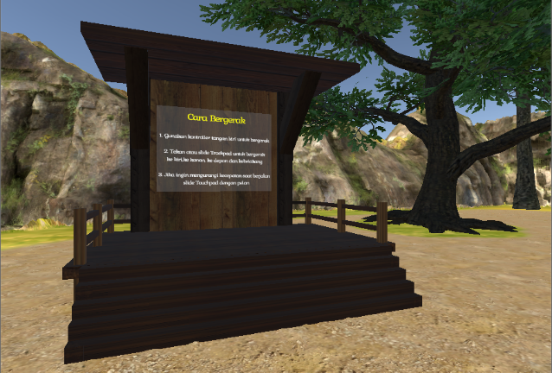

Gambar 4.5 Antarmuka Cara Bergerak

#### Implementasi Antarmuka Cara Mengambil item Senjata

Pada antarmuka ini berisi informasi tentang bagaimana cara mengambil item senjata dengan menggunakan *Vive Controller* . Antarmuka inidapat dilihat langsung oleh pemain pada saat pemain berada di *base menu*. Tampilan antarmuka cara bergerak dapat dilihat pada Gambar *4.6*.

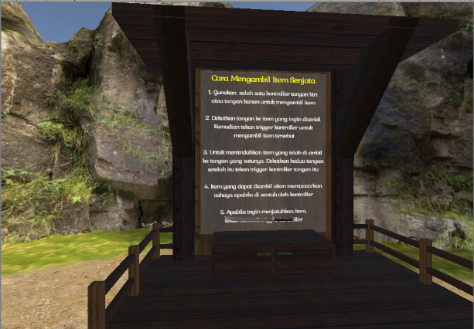

Gambar 4.6 Antarmuka Cara Mengambil Item Senjata

#### Implementasi Antarmuka Cara Menggunakan Item First Aid

Pada antarmuka ini berisi informasi tentang bagaimana cara mengambil dan menggunakan item *first aid* dengan menggunakan Vive *Controller*. Antarmuka inidapat dilihat langsung oleh pemain pada saat pemain berada di *base menu*. Tampilan antarmuka cara menggunakan item *first aid* dapat dilihat pada Gambar 4.7.

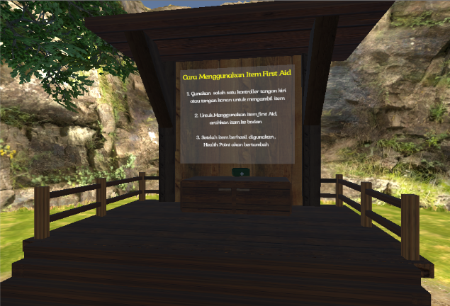

Gambar 4.7 Antarmuka Menggunakan Item First Aid

#### Implementasi Antarmuka Cara Menggunakan Item *Power Up*

Pada antarmuka ini berisi informasi tentang bagaimana cara mengambil dan menggunakan item *power up* dengan menggunakan *Vive Controller*. Antarmuka inidapat dilihat langsung oleh pemain pada saat pemain berada di *base menu*. Tampilan antarmuka cara menggunakan item *power up* dapat dilihat pada Gambar 4.8.

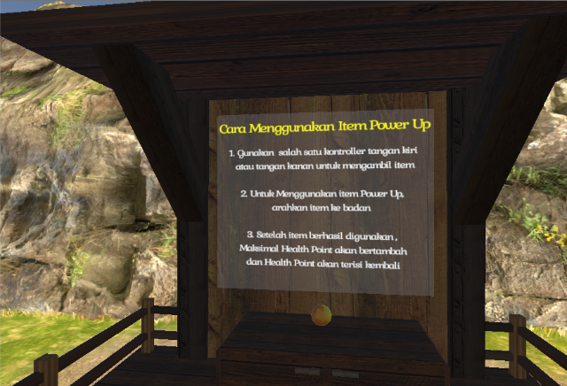

Gambar 4.8 Antarmuka Cara Menggunakan Item Power Up

#### Implementasi Antarmuka Permainan

Tampilan permainan merupakan halaman tempat pemain melakukan interaksi. Pada halaman ini, pemain dapat melakukan berbagai hal seperti berjalan dan mengambil item-item yang ada. Tampilan permainan yang di implementasikan dapat di lihat pada Gambar 4.9 sampai dengan Gambar 4.13.

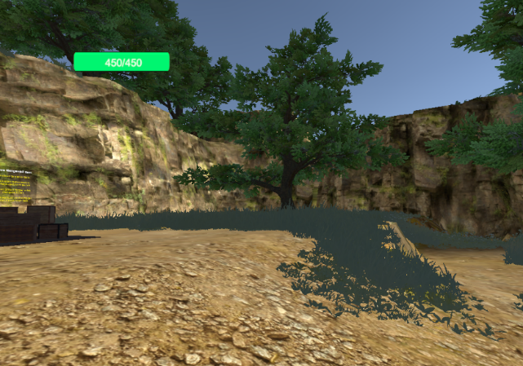

Gambar 4.9 Tampilan dalam Permainan

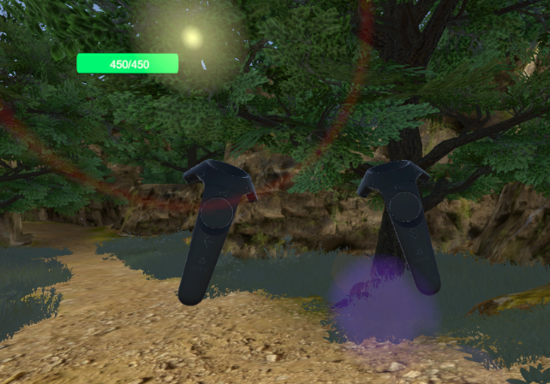

Gambar 4.10 Tampilan ketika pemain menggunakan kontroler

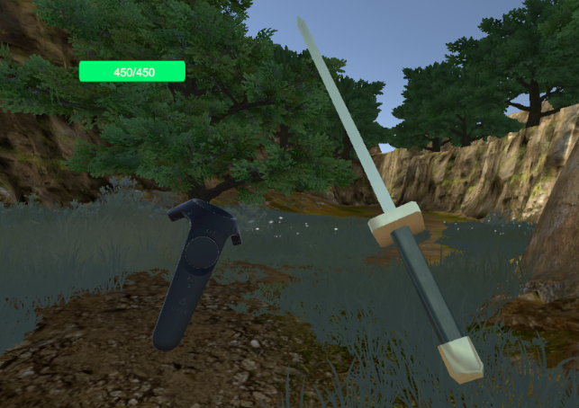

Gambar 4.11Tampilan ketika pemain menggunakan item senjata

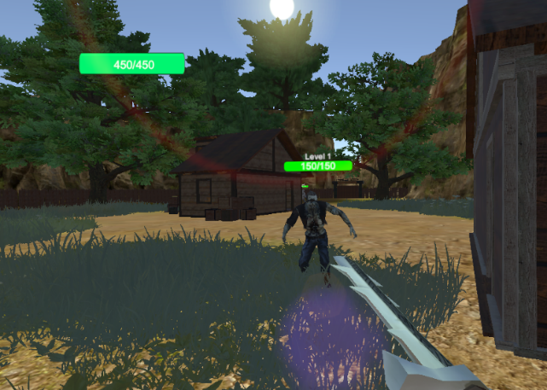

Gambar 4.12 Tampilan ketika pemain berhadapan dengan musuh

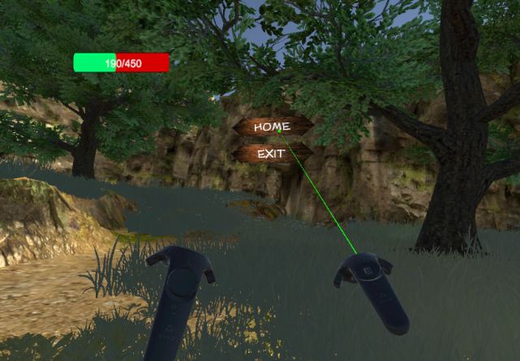

Gambar 4.13 Tampilan ketika pemain memilih menu home

### Implementasi Permainan

Implementasi pada subbab ini meliputi implementasi skenario, implementasi *gameplay*, implementasi *finite state machine* perilaku musuh, item *power up health point*, dan *pause menu*.

#### Implementasi Skenario

Implementasi pada subbab ini meliputi, implementasi menampilkan *health bar* pemain, menampilkan *health bar* musuh, implementasi menampilkan petunjuk harta karun, dan implementasi membuka pintu gerbang.

##### Implementasi Menampilkan *Health Bar* Pemain

*Health bar* pemain berkurang apabila diserang oleh musuh, jumlah *health bar* yang berkurang sesuai dengan kekuatan musuh yang menyerang. Apabila *health bar* pemainmencapainol, maka pemain kalah. Implementasi fungsi dari *health bar* yang digunakan pemain dapat dilihat dari Kode Sumber 4.4.

|  |
| --- |
| 1. **using** System.Collections; 2. **using** System.Collections.Generic; 3. **using** UnityEngine; 4. **using** UnityEngine.UI; 6. **public** **class** PlayerManager : MonoBehaviour { 7. **public** **int** PlayerHealthBar; 8. **public** **int** PlayerMaxHealthBar; 9. **public** Slider Slider_PlayerHealthBar; 10. **public** Text Status_PlayerHealthBar; 12. **void** Start () { 13. PlayerHealthBar = 450; 14. PlayerMaxHealthBar = 450; 15. }   19. **void** OnTriggerEnter (Collider other) 20. { 21. **if** (other.gameObject.tag == "NPC1Damage") 22. { 23. PlayerHealthBar -=20; 24. } 25. **if** (other.gameObject.tag == "NPC2Damage") 26. { 27. PlayerHealthBar -=40; 28. } 29. **if** (other.gameObject.tag == "NPC3Damage") 30. { 31. PlayerHealthBar -=60; 32. } 33. **if** (other.gameObject.tag == "MB1Damage") 34. { 35. PlayerHealthBar -=30; 36. } 37. **if** (other.gameObject.tag == "MB2Damage") 38. { 39. PlayerHealthBar -=50; 40. } 41. **if** (other.gameObject.tag == "MB3Damage") 42. { 43. PlayerHealthBar -=70; 44. } 45. **if** (other.gameObject.tag == "BOSSDamage") 46. { 47. PlayerHealthBar -=100; 48. } 49. }  52. **void** Update () { 53. **if** (PlayerHealthBar >= PlayerMaxHealthBar) 54. { 55. PlayerHealthBar = PlayerMaxHealthBar; 56. } 57. **if** (PlayerHealthBar <= 0) 58. { 59. PlayerHealthBar = 0; 60. } 61. Slider_PlayerHealthBar.maxValue = PlayerMaxHealthBar; 62. Slider_PlayerHealthBar.value = PlayerHealthBar; 63. Status_PlayerHealthBar.text = PlayerHealthBar.ToString () + "/" + PlayerMaxHealthBar.ToString(); 64. } 65. } |

Kode Sumber 4.4 Menampilkan Health Bar Pemain

##### Implementasi Menampilkan *Health Bar* Musuh

*Health bar* musuh berkurang apabila diserang oleh pemain, jumlah health bar yang berkurang sesuai dengan item senjata yang digunakan oleh musuh.Apabila *health bar* musuh mencapainol, maka musuh mati. Implementasi fungsi dari *health bar* musuh dapat dilihat pada Kode Sumber 4.5.

|  |
| --- |
| 1. **using** System.Collections; 2. **using** System.Collections.Generic; 3. **using** UnityEngine; 4. **using** UnityEngine.UI; 6. **public** **class** NPCLevel1 : MonoBehaviour { 8. **public** **int** NPCLevel1HealthPoint; 9. **public** **int** NPCLevel1MaxHealthPoint; 10. **public** Slider NPCLevel1HealthBar; 11. **public** Text NPCLevel1StatusBar; 12. **public** Transform Player ; 13. Animator anim; 15. // Use this for initialization 16. **void** Start () 17. { 18. anim = GetComponent<Animator>(); 19. NPCLevel1HealthPoint = 150; 20. NPCLevel1MaxHealthPoint = 150; 21. } 23. **void** OnTriggerEnter (Collider other) 24. { 25. **if** (NPCLevel1HealthPoint > 0) 26. { 27. **if** (other.gameObject.tag == "Item01Damage") 28. { 29. NPCLevel1HealthPoint -= 10; 30. } 31. **if** (other.gameObject.tag == "Item02Damage") 32. { 33. NPCLevel1HealthPoint -= 30; 34. } 35. **if** (other.gameObject.tag == "Item03Damage") 36. { 37. NPCLevel1HealthPoint -= 45; 38. } 39. **if** (other.gameObject.tag == "Item04Damage") 40. { 41. NPCLevel1HealthPoint -= 60; 42. } 43. **if** (other.gameObject.tag == "Item05Damage") 44. { 45. NPCLevel1HealthPoint -= 100; 46. } 47. **if** (other.gameObject.tag == "Item06Damage") 48. { 49. NPCLevel1HealthPoint -= 150; 50. } 51. } 52. } 54. // Update is called once per frame 55. **void** Update () 56. { 57. //Menampilkan data atribut NPCLevel1 58. NPCLevel1HealthBar.maxValue = NPCLevel1MaxHealthPoint; 59. NPCLevel1HealthBar.value = NPCLevel1HealthPoint ; 60. NPCLevel1StatusBar.text = NPCLevel1HealthPoint.ToString () + "/" + NPCLevel1MaxHealthPoint.ToString (); 61. } 62. } |

Kode Sumber 4.5 Menampilkan Health Point Musuh Level 1

##### Implementasi Menampilkan Petunjuk Harta Karun

Petunjuk menuju tempat harta karun terdapat di dalam bangunan disetiap zona atau wilayah. Setiap zona dijaga oleh *mini boss* setiap *level*. Petunjuk muncul apabila pemain berhasil mengalahkan *mini boss*.

##### Implementasi Membuka Pintu Gerbang

Pada setiap zona *game* ini terdapat beberapa gerbang yang menghalangi ke zona selanjutnya. Untuk membuka pintu gerbang tersebut pemain harus mencari kunci gerbang tersebut. Implementasi kendali untuk membuka pintu gerbang dapat dilihat pada Kode Sumber 4.6.

|  |
| --- |
| 1. **using** System.Collections; 2. **using** System.Collections.Generic; 3. **using** UnityEngine; 5. **public** **class** GateOpen : MonoBehaviour { 6. **public** GameObject pintu;  9. **private** Vector3 StartPos; 10. **private** Vector3 EndPos; 12. **private** **float** Distance = 6f; 13. **private** **float** LerpTime = 5; 14. **private** **float** CurrentLerpTime = 0; 16. **private** **bool** GetKey = **false**; 18. // Use this for initialization 19. **void** Start () { 20. StartPos = pintu.transform.position; 22. EndPos = pintu.transform.position + Vector3.down * Distance; 23. } 25. **void** OnTriggerEnter (Collider other) 26. { 27. **if** (other.gameObject.tag == "Kunci001") { 28. GetKey = **true**; 29. } 30. } 32. // Update is called once per frame 33. **void** Update () 34. { 36. **if** (GetKey == **true**) 37. { 38. CurrentLerpTime += Time.deltaTime; 39. **if** (CurrentLerpTime >= LerpTime) 40. { 41. CurrentLerpTime = LerpTime; 42. } 43. **float** Perc = CurrentLerpTime / LerpTime; 44. pintu.transform.position = Vector3.Lerp (StartPos, EndPos, Perc); 45. } 47. } 48. } |

Kode Sumber 4.6 Membuka Pintu Gerbang

#### Implementasi *Gameplay*

Implementasi pada subbab ini terdiri dari implementasi item *first aid* dan implementasi item *power up health point* pemain.

##### Implementasi Item *First Aid*

Apabila pemain menggunakan item *first aid*, *health point* pemain bertambah sebanyak 100 point. Implementasi fungsi dari *first aid* dapat dilihat pada Kode Sumber 4.7.

|  |
| --- |
| 1. **using** System.Collections; 2. **using** System.Collections.Generic; 3. **using** UnityEngine; 5. **public** **class** FirstAid : MonoBehaviour { 7. PlayerManager dataplayer; 8. **public** GameObject PlayerObject; 9. // Use this for initialization 10. **void** Start () { 11. dataplayer = PlayerObject.GetComponent<PlayerManager> (); 12. } 14. **void** OnTriggerEnter (Collider other) 15. { 16. **if** (other.gameObject.tag == "Player") { 17. dataplayer.PlayerHealthBar += 100; 18. Destroy (gameObject); 19. } 20. } 21. // Update is called once per frame 22. **void** Update () { 24. } 25. } |

Kode Sumber 4.7 Implementasi First Aid

##### Implementasi Item *Power Up* Pemain

Apabila pemain menggunakan item *power up*, *health point* pemain bertambah sebanyak 250 point. Implementasi fungsi dari *power up health point* dapat dilihat pada Kode Sumber 4.8.

|  |
| --- |
| 1. **using** System.Collections; 2. **using** System.Collections.Generic; 3. **using** UnityEngine; 5. **public** **class** PowerUpHP : MonoBehaviour { 7. PlayerManager dataplayer; 8. **public** GameObject PlayerObject; 9. // Use this for initialization 10. **void** Start () { 11. dataplayer = PlayerObject.GetComponent<PlayerManager> (); 12. } 14. **void** OnTriggerEnter (Collider other) 15. { 16. **if** (other.gameObject.tag == "Player") { 17. dataplayer.PlayerMaxHealthBar += 250; 18. dataplayer.PlayerHealthBar += 250; 19. Destroy (gameObject); 20. } 22. } 23. // Update is called once per frame 24. **void** Update () { 26. } 27. } |

Kode Sumber 4.8 Implementasi Power Up Pemain

##### Implementasi Realitas Virtual dengan HTC Vive

Untuk pembuatan projek virtual reality pada perangkat bergerak menggunakan HTC Vive, diperlukan SteamVR Plugin yang dapat diunduh pada *asset store unity*. Setelah SteamVR Plugin diunduh maka import package kedalam projek Unity. Caranya buka *Asset Store*, kemudian cari dan *download* SteamVR plugin. Setelah selesai di unduh, maka klik import dan tunggu hingga proses ekstrak assets selesai. Kemudian pilih tombol import seperti pada *Gambar 4.14*

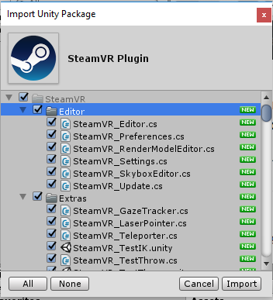

Gambar 4.14 Import Steam VR Plugin

##### Implementasi Pergerakan Pemain Menggunakan Trackpad Controller

Untuk mengatur pergerakan pemain, penulis menggunakan asset Virtual Reality Toolkit (VRTK) untuk solusi *virtual reality* yang di unduh dari *Asset Store Unity* 3D. Item memerlukan beberapa komponen *scripts*, yaitu VRTK *touchpad control*, dan VRTK *Slide Object Control Action*. VRTK *touchpad control* digunakan untuk mengatur dan menggaktifkan *Touchpad* Vive *controller* agar dapat disentuh. VRTK *Slide Object Control Action* digunakan untuk mengatur agar kecepatan dan arah pergerakan pemain saat Trackpad disentuh. Scripts di atas dimasukan ke dalam object LeftController dan object XAxis =Slide - YAxis = Slide seperti pada Gambar 4.15.



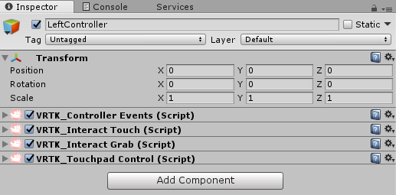

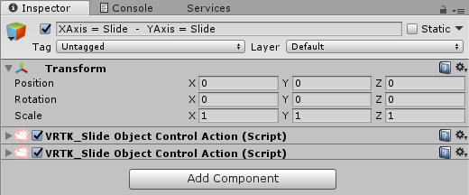

*Gambar 4.15 Implementasi Pergerakan Pemain Menggunakan Trackpad Controller*

* + - * 1. **Implementasi Mengambil Item menggunakan Vive Controller**

Untuk berinteraksi dengan objek dan mengambil item, penulis menggunakan Virtual Reality Toolkit (VRTK) untuk solusi virtual reality yang di unduh dari Asset Store Unity 3D. Item memerlukan beberapa komponen *scripts,*  yaitu VRTK *swap controller grab Action,* VRTK *interactable objek,* VRTK *child of controller grab attach* dan VRTK *interact controller appearance*. VRTK *swap controller grab Action* digunakan untuk menukar item dari tangan kanan ke kiri atau sebaliknya pada saat tombol *trigger* ditekan. VRTK *interactable objek* digunakan untuk mengantur item agar dapat disentuh dan diambil. VRTK *child of controller grab attach* digunakan untuk mengatur posisi letak pegangan item pada saat diambil. VRTK *interact controller appearance* digunakan untuk menyembunyikan bentuk *controller* pada saat pemain sedang menggunakan item. Komponen item dapat di lihat pada *Gambar 4.15*

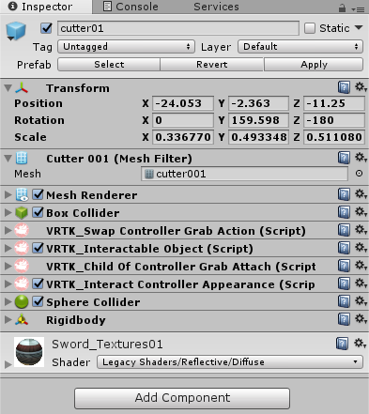

Gambar 4.15 Implementasi Mengambil Item Menggunakan Vive Controller

##### Implementasi Climbing Menggunakan Vive Controller

Untuk berinteraksi dengan objek dan agar objek dapat dipanjat, penulis menggunakan Virtual Reality Toolkit (VRTK) untuk solusi *virtual reality* yang di unduh dari *Asset Store* Unity3D. Item memerlukan beberapa komponen *scripts* yaitu VRTK *interactable objek,* VRTK *Climbable grab attach* dan VRTK *swap controller grab Action*.VRTK *interactable objek* digunakan untuk mengantur item agar dapat disentuh atau berinteraksi dengan *controller*. VRTK *Climbable grab attach* digunakan untuk mengatur dan menandai objek yang dapat dipanjat. VRTK *swap controller grab Action* digunakan untuk menukar item dari tangan kanan ke kiri atau sebaliknya pada saat tombol *trigger* ditekan. Komponen item dapat di lihat pada Gambar 4.16

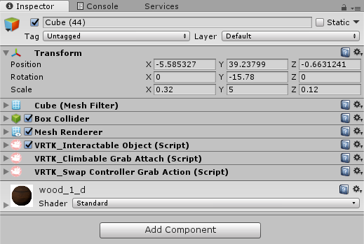

Gambar 4.16 Implementasi Climbing Menggunakan Vive Controller

### Implementasi FSMPerilaku Musuh

*Finite state machine* (FSM) adalah konseptual mesin yang hanya bisa mejalankan satu dari sekian *finite state* dalam satu waktu. FSM biasanya digunakan dalam bidang kecerdasan buatan untuk menentukan perilaku dari *computer-controlled character*, dalam hal ini adalah musuh.

Unity menyediakan *mechanim system* yang menggunakan FSM untuk mengontrol perilaku animasi. Maka dari itu, penulis menggunakan fitur dalam Unity yaitu *Animator Controller* untuk memberikan pengaturan perilaku musuh yang telah diberi animasi sebelumnya. Dalam *animator controller*, keadaan-keadaan utama untuk musuh dibagi menjadi empat yaitu keadaan ketika diam (*idle*), keadaan mengejar pemain, keadaan menyerang pemain, serta keadaan musuh mati. Setiap keadaan tersebut memiliki animasi dan penulis juga mnyertakan tambahan animasi untuk membuat perpindahan animasi lebih halus.

#### Implementasi Finite State Machine (FSM) Perilaku Musuh Level 1

Musuh *level* 1 memiliki jumlah *health point* sebanyak 150, kekuatan serangan (*damage*) per *hit* sebesar 30, memiliki sudut pandang 180 derajat dan mampu mendeteksi posisi pemain dari jarak 20 dan memiliki jarak serang 3.

Kondisi utama musuh adalah diam (*idle)*, saat kondisi ini, syaratnya adalah musuh masih hidup. Namun ketika posisi pemain sudah masuk jarak pandang musuh, maka kondisi ‘*idle’* menjadi *false* dan kondisi ‘*Chase’* menjadi *true*.

Dari kondisi ‘*chase*’ akan berpindah kepada ‘*attack*’ ketika parameter ‘*attack*’ jarak menjadi *true.* Dan yang terakhir adalah kondisi ‘*Dead*’, kondisi ‘*Dead*’ menjadi *true* ketika parameternya sesuai. Untuk lebih jelasnya dapat melihat Gambar4.17.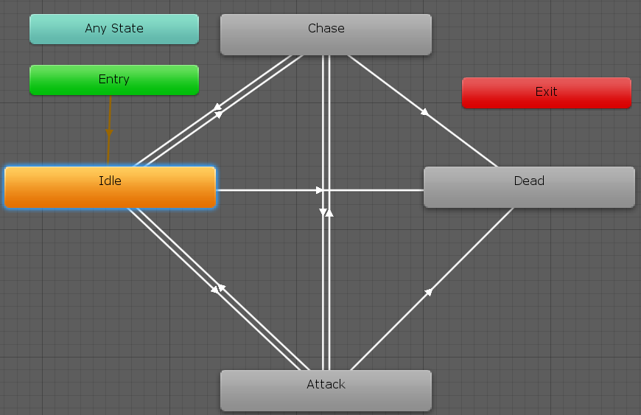

Gambar 4.17 Pengaturan Animator Controller Musuh Level 1

Ketika sudah selesai membuat FSM dengan *Animator Controller*, yang diperlukan selanjutnya adalah sebuah kode program untuk musuh *level* 1. Implementasi kode sumber untuk perilaku musuh level 1 dapat dilihat pada Kode Sumber 4.9

|  |
| --- |
| 1. **void** Update () 2. { 3. //Menampilkan data atribut NPCLevel1 4. NPCLevel1HealthBar.maxValue = NPCLevel1MaxHealthPoint; 5. NPCLevel1HealthBar.value = NPCLevel1HealthPoint ; 6. NPCLevel1StatusBar.text = NPCLevel1HealthPoint.ToString () + "/" + NPCLevel1MaxHealthPoint.ToString (); 8. //AI NPCLevel1 9. Vector3 direction = Player.position - **this**.transform.position; 10. **float** angle = Vector3.Angle (direction, **this**.transform.forward); 12. **if** (NPCLevel1HealthPoint > 0) 13. { 14. **if** (Vector3.Distance (Player.position, **this**.transform.position) < 20 && angle < 180) 15. { 17. direction.y = 0; 19. **this**.transform.rotation = Quaternion.Slerp (**this**.transform.rotation, Quaternion.LookRotation (direction), 0.1f); 20. anim.SetBool ("IsIdle", **false**); 21. **if** (direction.magnitude > 2) { 23. **this**.transform.Translate (0, 0, 0.08f); 24. anim.SetBool ("IsChase", **true**); 25. anim.SetBool ("IsAttacking", **false**); 26. } 27. **else** 28. { 29. anim.SetBool ("IsAttacking", **true**); 30. anim.SetBool ("IsChase", **false**); 31. } 32. } 33. **else** 34. { 35. anim.SetBool ("IsIdle", **true**); 36. anim.SetBool ("IsAttacking", **false**); 37. anim.SetBool ("IsChase", **false**); 38. } 39. } 40. **else** 41. { 42. NPCLevel1HealthPoint = 0; 43. anim.SetBool ("IsDead", **true**); 44. Destroy (gameObject, 3.1f); 45. } 46. } |

Kode Sumber 4.9 FSM Perilaku Musuh Level 1

#### Implementasi Finite State Machine (FSM) perilaku Musuh Mini Boss Level 1

*Mini boss level* 1 memiliki jumlah *health point* sebanyak 300, kekuatan serangan (damage) per *hit* sebesar 30, memiliki sudut pandang 270 derajat dan mampu mendeteksi posisi pemain dari jarak 25 serta memiliki jarak serang 3.5. Selain itu *mini boss* juga memiliki kemampuan untuk meregenerasi *health point* sebanyak 2 *point* per detik.

Kondisi utama musuh adalah diam (*idle)*z saat kondisi ini, syaratnya adalah musuh masih hidup. Namun ketika posisi pemain sudah masuk jarak pandang musuh, maka kondisi ‘*idle’* menjadi *false* dan kondisi ‘*Chase’* menjadi *true*. Dari kondisi ‘*chase*’ akan berpindah kepada ‘*attack*’ ketika parameter ‘*attack*’ jarak menjadi *true.* Dan yang terakhir adalah kondisi ‘*Dead*’, kondisi ‘*Dead*’ menjadi *true* ketika parameternya sesuai. Untuk lebih jelasnya dapat melihat Gambar 4.18.



Gambar 4.18 FSM Perilaku musuh mini boss level 1

Ketika sudah selesai membuat FSM dengan *Animator Controller*, yang diperlukan selanjutnya adalah sebuah kode program untuk musuh *mini bos* *level* 1. Implementasi kode sumber untuk perilaku musuh *mini bos* level 1 dapat dilihat pada Kode Sumber 4.10 .

|  |
| --- |
| 1. **void** Update () 2. { 3. //Regenerasi Mini Bos 1 4. **if** (MiniBos1HealthPoint < 0) 5. { 6. CancelInvoke ("MiniBos1Regenerasi"); 7. } 8. //Menampilkan data atribut Mini bos 9. MiniBos1HealthBar.maxValue = MiniBos1MaxHealthPoint; 10. MiniBos1HealthBar.value = MiniBos1HealthPoint ; 11. MiniBos1StatusBar.text = MiniBos1HealthPoint.ToString () + "/" + MiniBos1MaxHealthPoint.ToString (); 13. //AI Mini bos 1 14. Vector3 direction = Player.position - **this**.transform.position; 15. **float** angle = Vector3.Angle (direction, **this**.transform.forward); 17. **if** (MiniBos1HealthPoint > 0) 18. { 19. **if** (Vector3.Distance (Player.position, **this**.transform.position) < 25 && angle < 270) 20. { 22. direction.y = 0; 24. **this**.transform.rotation = Quaternion.Slerp (**this**.transform.rotation, Quaternion.LookRotation (direction), 0.1f); 25. anim.SetBool ("IsIdle", **false**); 26. **if** (direction.magnitude > 3.5) { 28. **this**.transform.Translate (0, 0, 0.09f); 29. anim.SetBool ("IsChase", **true**); 30. anim.SetBool ("IsAttacking", **false**); 31. } 32. **else** 33. { 34. anim.SetBool ("IsAttacking", **true**); 35. anim.SetBool ("IsChase", **false**); 36. } 37. } 38. **else** 39. { 40. anim.SetBool ("IsIdle", **true**); 41. anim.SetBool ("IsAttacking", **false**); 42. anim.SetBool ("IsChase", **false**); 43. } 44. } 45. **else** 46. { 47. MiniBos1HealthPoint = 0; 48. anim.SetBool ("IsDead", **true**); 49. Destroy (gameObject, 3.1f); 50. } 51. } |

Kode Sumber 4.10 FSM Perilaku Musuh Mini Boss level 1

#### Implementasi Finite State Machine (FSM) Perilaku Musuh Level 2

Musuh *level* 2 memiliki jumlah *health point* sebanyak 300, kekuatan serangan (*damage*) per *hit* sebesar 40, memiliki sudut pandang kurang dari 180 derajat dan mampu mendeteksi posisi pemain dari jarak kurang dari 25.

Kondisi utama musuh adalah diam (*idle)*, saat kondisi ini, syaratnya adalah musuh masih hidup. Namun ketika posisi pemain sudah masuk jarak pandang musuh, maka kondisi ‘*idle’* menjadi *false* dan kondisi ‘*Chase’* menjadi *true*. Dari kondisi ‘*chase*’ akan berpindah kepada ‘*slash* ketika parameter ‘*attack*’ jarak menjadi *true.* Ketika parameter ‘attack’ menjadi true, maka akan terjadi looping dari kondisi ‘slash’ menuju kondisi ‘backward’ kemudian menuju kondisi ‘slash2’ dan kembali lagi ke kondisi ‘slash’. Dan yang terakhir adalah kondisi ‘*Dead*’, kondisi ‘*Dead*’ menjadi *true* ketika parameternya sesuai. Untuk lebih jelasnya dapat melihat Gambar 4.19.

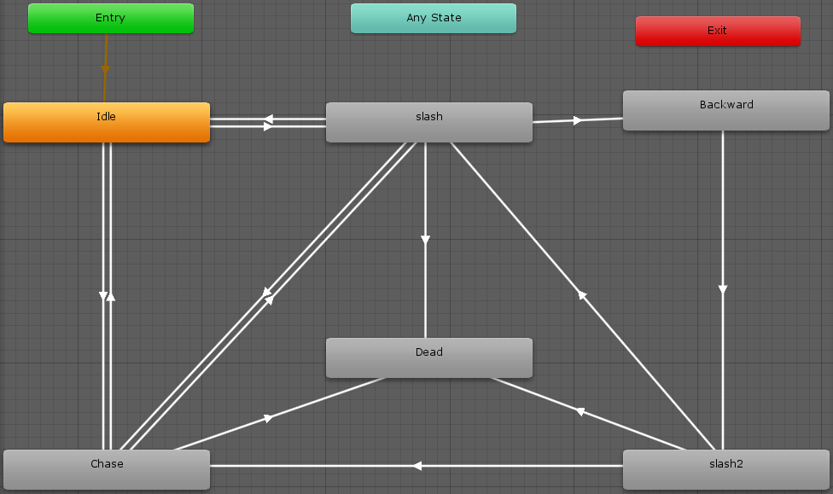

Gambar 4.19 Implementasi FSM Perilaku Musuh level 2

Ketika sudah selesai membuat FSM dengan *Animator Controller*, yang diperlukan selanjutnya adalah sebuah kode program untuk musuh *level* 2. Implementasi kode sumber untuk perilaku musuh level 2 dapat dilihat pada Kode Sumber 4.11.

|  |
| --- |
| 1. **void** Update () 2. { 3. //Menampilkan data atribut NPCLevel2 4. NPCLevel2HealthBar.maxValue = NPCLeve2MaxHealthPoint; 5. NPCLevel2HealthBar.value = NPCLeve2HealthPoint ; 6. NPCLevel2StatusBar.text = NPCLeve2HealthPoint.ToString () + "/" + NPCLeve2MaxHealthPoint.ToString (); 7. //AI/FSM NPCLevel2 8. Vector3 direction = Player.position - **this**.transform.position; 9. **float** angle = Vector3.Angle (direction, **this**.transform.forward); 10. **if** (NPCLeve2HealthPoint > 0) 11. { 12. **if** (Vector3.Distance (Player.position, **this**.transform.position) < 25 && angle < 180) { 13. direction.y = 0; 14. **this**.transform.rotation = Quaternion.Slerp (**this**.transform.rotation, Quaternion.LookRotation (direction), 0.1f); 15. anim.SetBool ("IsIdle", **false**); 16. **if** (direction.magnitude > 3) { 18. **this**.transform.Translate (0, 0, 0.1f); 19. anim.SetBool ("IsChase", **true**); 20. anim.SetBool ("IsAttacking", **false**); 21. } 22. **else** 23. { 24. anim.SetBool ("IsAttacking", **true**); 25. anim.SetBool ("IsChase", **false**); 26. } 27. } 28. **else** 29. { 30. anim.SetBool ("IsIdle", **true**); 31. anim.SetBool ("IsAttacking", **false**); 32. anim.SetBool ("IsChase", **false**); 33. } 34. } 35. **else** 36. { 37. NPCLeve2HealthPoint = 0; 38. anim.SetBool ("IsDead", **true**); 39. Destroy (gameObject, 3.1f); 40. } 41. } |

Kode Sumber 4.11 FSM Perilaku Musuh Level 2

#### Implementasi Finite State Machine (FSM) Perilaku Musuh Mini Boss Level 2

*Mini boss level* 2 memiliki jumlah *health point* sebanyak 450, kekuatan serangan (*damage*) per *hit* sebesar 50, memiliki sudut pandang 270 derajat dan mampu mendeteksi posisi pemain dari jarak 30 dan memiliki jarak serang 3. Selain itu *mini boss level* 2 juga mempunyai kemampuan khusus yang dapat mengembalikan kembali *health point* nya seperti semula ketika *health point* dibawah 100, tetapi kemampuan ini hanya aktif satu kali saja.

Kondisi utama musuh adalah diam (*idle)*, saat kondisi ini, syaratnya adalah musuh masih hidup. Namun ketika posisi pemain sudah masuk jarak pandang musuh, maka kondisi ‘*idle’* menjadi *false* dan kondisi ‘*Chase’* menjadi *true*. Dari kondisi ‘*chase*’akan berpindah kepada ‘*Attack1’* ketika parameter ‘*attack*’ jarak menjadi *true.* Ketika parameter ‘attack’ menjadi true, maka akan terjadi looping dari kondisi ‘Attack1 menuju kondisi ‘backward’ kemudian menuju kondisi ‘Attack2’ dan kembali lagi ke kondisi ‘Attack1’. Dan yang terakhir adalah kondisi ‘*Dead*’, kondisi ‘*Dead*’ menjadi *true* ketika parameternya sesuai. Untuk lebih jelasnya dapat melihat Gambar 4.20

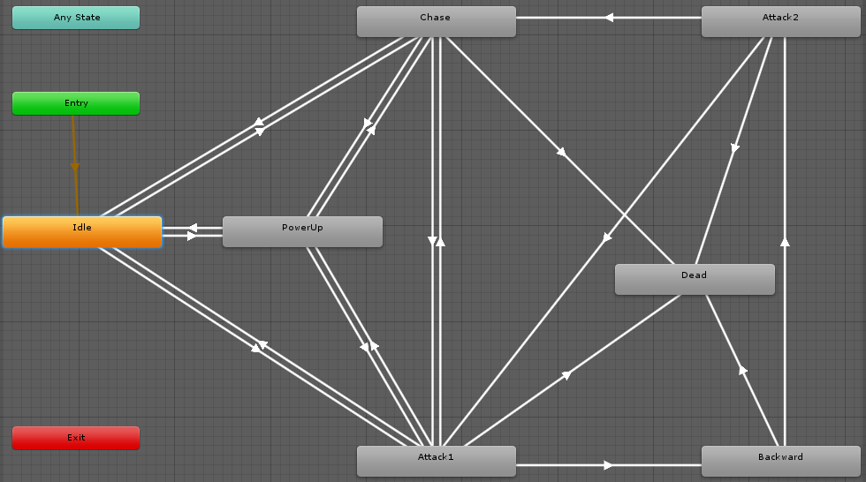

Gambar 4.20 FSM Perilaku Musuh Mini Boss level 2

Ketika sudah selesai membuat FSM dengan *Animator Controller*, yang diperlukan selanjutnya adalah sebuah kode program untuk musuh *mini boss* *level* 2. Implementasi kode sumber untuk perilaku musuh *mini boss* level 2 dapat dilihat pada Kode Sumber 4.12

|  |
| --- |
| 1. **void** Update () 2. { 4. //Menampilkan data atribut Mini Boss Level2 5. MiniBos2HealthBar.maxValue = MiniBos2MaxHealthPoint; 6. MiniBos2HealthBar.value = MiniBos2HealthPoint ; 7. MiniBos2StatusBar.text = MiniBos2HealthPoint.ToString () + "/" + MiniBos2MaxHealthPoint.ToString (); 8. //AI/FSM Mini Boss Level2 9. Vector3 direction = Player.position - **this**.transform.position; 10. **float** angle = Vector3.Angle (direction, **this**.transform.forward); 11. //Power Up Mini Bos 2 12. anim.SetBool ("IsPowerUp",**false**); 13. **if**(MiniBos2HealthPoint <=100) 14. { 15. **if** (MB2PowerUp == **false**) 16. { 17. anim.SetBool ("IsPowerUp",**true**); 18. MB2PowerUp = **true**; 19. MiniBos2HealthPoint = 450; 20. } 21. } 22. **if** (MiniBos2HealthPoint > 0) 23. { 24. **if** (Vector3.Distance (Player.position, **this**.transform.position) < 30 && angle < 270) { 25. direction.y = 0; 26. **this**.transform.rotation = Quaternion.Slerp (**this**.transform.rotation, Quaternion.LookRotation (direction), 0.1f); 27. anim.SetBool ("IsIdle", **false**); 29. **if** (direction.magnitude > 3) 30. { 31. **this**.transform.Translate (0, 0, 0.12f); 32. anim.SetBool ("IsChase", **true**); 33. anim.SetBool ("IsAttacking", **false**); 34. } 35. **else** 36. { 37. anim.SetBool ("IsAttacking", **true**); 38. anim.SetBool ("IsJumpAttack", **false**); 39. anim.SetBool ("IsChase", **false**); 40. } 41. } 42. **else** 43. { 44. anim.SetBool ("IsIdle", **true**); 45. anim.SetBool ("IsAttacking", **false**); 46. anim.SetBool ("IsChase", **false**); 47. } 48. } 49. **else** 50. { 51. MiniBos2HealthPoint = 0; 52. anim.SetBool ("IsDead", **true**); 53. Destroy (gameObject, 3.1f); 54. } 55. } |

Kode Sumber 4.12 FSM Perilaku Musuh Mini boss Level 2

#### Implementasi Finite State Machine (FSM) Perilaku Musuh Level 3

Musuh *level* 3 memiliki jumlah *health point* sebanyak 450, kekuatan serangan (*damage*) per *hit* sebesar 60, memiliki sudut pandang 270 derajat dan mampu mendeteksi posisi pemain dari jarak 30 dan memiliki jarak serang 3. Selain itu musuh *level* 3 juga mempunyai kemampuan untuk meregenerasi *health point* nya sebanyak 5 *point* nya per detik.

Kondisi utama musuh adalah diam (*idle)*, saat kondisi ini, syaratnya adalah musuh masih hidup. Namun ketika posisi pemain sudah masuk jarak pandang musuh, maka kondisi ‘*idle’* menjadi *false* dan kondisi ‘*Chase’* menjadi *true*. Dari kondisi ‘*chase*’ akan berpindah kepada ‘*attack*’ ketika parameter ‘*attack*’ jarak menjadi *true.* Dan yang terakhir adalah kondisi ‘*Dead*’, kondisi ‘*Dead*’ menjadi *true* ketika parameternya sesuai. Untuk lebih jelasnya dapat melihat **.**



Gambar 4.21 FSM Perilaku Musuh Level 3

Ketika sudah selesai membuat FSM dengan *Animator Controller*, yang diperlukan selanjutnya adalah sebuah kode program untuk musuh level 3. Implementasi kode sumber untuk perilaku musuh level 3 dapat dilihat pada Kode Sumber 4.13.

|  |
| --- |
| 1. **void** Update () 2. { 3. //Menampilkan data atribut NPCLevel3 4. NPCLevel3HealthBar.maxValue = NPCLevel3MaxHealthPoint; 5. NPCLevel3HealthBar.value = NPCLevel3HealthPoint ; 6. NPCLevel3StatusBar.text = NPCLevel3HealthPoint.ToString () + "/" + NPCLevel3MaxHealthPoint.ToString (); 7. //AI/FSM NPCLevel3 8. Vector3 direction = Player.position - **this**.transform.position; 9. **float** angle = Vector3.Angle (direction, **this**.transform.forward); 11. **if** (NPCLevel3HealthPoint > 0) 12. { 13. **if** (Vector3.Distance (Player.position, **this**.transform.position) < 30 && angle < 270) 14. { 16. direction.y = 0; 18. **this**.transform.rotation = Quaternion.Slerp (**this**.transform.rotation, Quaternion.LookRotation (direction), 0.1f); 19. anim.SetBool ("IsIdle", **false**); 20. **if** (direction.magnitude > 3) { 22. **this**.transform.Translate (0, 0, 0.08f); 23. anim.SetBool ("IsChase", **true**); 24. anim.SetBool ("IsAttacking", **false**); 25. } 26. **else** 27. { 28. anim.SetBool ("IsAttacking", **true**); 29. anim.SetBool ("IsChase", **false**); 30. } 31. } 32. **else** 33. { 34. anim.SetBool ("IsIdle", **true**); 35. anim.SetBool ("IsAttacking", **false**); 36. anim.SetBool ("IsChase", **false**); 37. } 38. } 39. **else** 40. { 41. NPCLevel1HealthPoint = 0; 42. anim.SetBool ("IsDead", **true**); 43. Destroy (gameObject, 3.1f); 44. } 45. } |

Kode Sumber 4.13 FSM Perilaku Musuh Level 3

#### Implementasi Finite State Machine (FSM) Perilaku Musuh Mini Boss Level 3

*Mini boss level* 3 memiliki jumlah *health point* sebanyak 800, kekuatan serangan (*damage*) per *hit* sebesar 70, memiliki sudut pandang 360 derajat dan mampu mendeteksi posisi pemain dari jarak 35 serta memiliki jarak serang 3.

Kondisi utama musuh adalah diam (*idle)*, saat kondisi ini, syaratnya adalah musuh masih hidup. Namun ketika posisi pemain sudah masuk jarak pandang musuh, maka kondisi ‘*idle’* menjadi *false* dan kondisi ‘*Chase’* menjadi *true*. Dari kondisi ‘*chase*’ akan berpindah kepada ‘*attack*’ ketika parameter ‘*attack*’ jarak menjadi *true.* Dan yang terakhir adalah kondisi ‘*Dead*’, kondisi ‘*Dead*’ menjadi *true* ketika parameternya sesuai. Untuk lebih jelasnya dapat melihat .



Gambar 4.22 FSM Perilaku Mini Boss Musuh Level 3

Ketika sudah selesai membuat FSM dengan *Animator Controller*, yang diperlukan selanjutnya adalah sebuah kode program untuk musuh *mini boss* level 3. Implementasi kode sumber untuk perilaku musuh level 3 dapat dilihat pada Kode Sumber 4.14.

|  |
| --- |
| 1. **void** Update () 2. { 3. //Menampilkan data atribut NPCLevel3 4. MiniBossLevel3HealthBar.maxValue = MiniBossLevel3MaxHealthPoint; 5. MiniBossLevel3HealthBar.value = MiniBossLevel3HealthPoint ; 6. MiniBossLevel3StatusBar.text = MiniBossLevel3HealthPoint.ToString () + "/" + MiniBossLevel3MaxHealthPoint.ToString (); 7. //AI/FSM NPCLevel3 8. Vector3 direction = Player.position - **this**.transform.position; 9. **float** angle = Vector3.Angle (direction, **this**.transform.forward); 10. **if** (MiniBossLevel3HealthPoint > 0) 11. { 12. **if** (Vector3.Distance (Player.position, **this**.transform.position) < 35 && angle < 360) 13. { 14. direction.y = 0; 15. **this**.transform.rotation = Quaternion.Slerp (**this**.transform.rotation, Quaternion.LookRotation (direction), 0.1f); 16. anim.SetBool ("IsIdle", **false**); 17. **if** (direction.magnitude > 3) { 19. **this**.transform.Translate (0, 0, 0.08f); 20. anim.SetBool ("IsChase", **true**); 21. anim.SetBool ("IsAttacking", **false**); 22. } 23. **else** 24. { 25. anim.SetBool ("IsAttacking", **true**); 26. anim.SetBool ("IsChase", **false**); 27. } 28. } 29. **else** 30. { 31. anim.SetBool ("IsIdle", **true**); 32. anim.SetBool ("IsAttacking", **false**); 33. anim.SetBool ("IsChase", **false**); 34. } 35. } 36. **else** 37. { 38. NPCLevel1HealthPoint = 0; 39. anim.SetBool ("IsDead", **true**); 40. Destroy (gameObject, 3.1f); 41. } 42. } |

Kode Sumber 4.14 FSM Perilaku Musuh Mini Boss Level 3

#### Implementasi Finite State Machine (FSM) Perilaku Musuh Utama / Boss

Musuh utama / *boss* memiliki jumlah *health point* sebanyak 1000, kekuatan serangan (*damage*) per *hit* sebesar 100, memiliki sudut pandang 360 derajat dan mampu mendeteksi posisi pemain dari jarak 40 serta memiliki jarak serang 3. Selain itu musuh ini juga mempunyai kemampuan khusus untuk meregenerasi *health point* nya sebanyak 10 *point* nya per detik.

Kondisi utama musuh adalah diam (*idle)*, saat kondisi ini, syaratnya adalah musuh masih hidup. Namun ketika posisi pemain sudah masuk jarak pandang musuh, maka kondisi ‘*idle’* menjadi *false* dan kondisi ‘*Chase’* menjadi *true*. Dari kondisi ‘*chase*’ akan berpindah kepada ‘*attack*’ ketika parameter ‘*attack*’ jarak menjadi *true.* Dan yang terakhir adalah kondisi ‘*Dead*’, kondisi ‘*Dead*’ menjadi *true* ketika parameternya sesuai. Untuk lebih jelasnya dapat melihat



Gambar 4.23 FSM Perilaku Musuh Utama / Boss

Ketika sudah selesai membuat FSM dengan *Animator Controller*, yang diperlukan selanjutnya adalah sebuah kode program untuk musuh utama / *boss*. Implementasi kode sumber untuk perilaku musuh utama / *boss* dapat dilihat pada Kode Sumber 4.15.

|  |
| --- |
| 1. **void** Update () 2. { 3. //Regenerasi  Boss 4. **if** (BossHealthPoint < 0) 5. { 6. CancelInvoke ("BossRegenerasi"); 7. } 8. //Menampilkan data atribut Boss 9. BossHealthBar.maxValue = BossMaxHealthPoint; 10. BossHealthBar.value = BossHealthPoint ; 11. BossStatusBar.text = BossHealthPoint.ToString () + "/" + BossMaxHealthPoint.ToString (); 12. //Boss Level3 13. Vector3 direction = Player.position - **this**.transform.position; 14. **float** angle = Vector3.Angle (direction, **this**.transform.forward); 15. **if** (BossHealthPoint > 0) 16. { 17. **if** (Vector3.Distance (Player.position, **this**.transform.position) < 40 && angle < 360) 18. { 19. direction.y = 0; 20. **this**.transform.rotation = Quaternion.Slerp (**this**.transform.rotation, Quaternion.LookRotation (direction), 0.1f); 21. anim.SetBool ("IsIdle", **false**); 22. **if** (direction.magnitude > 3) { 24. **this**.transform.Translate (0, 0, 0.09f); 25. anim.SetBool ("IsChase", **true**); 26. anim.SetBool ("IsAttacking", **false**); 27. } 28. **else** 29. { 30. anim.SetBool ("IsAttacking", **true**); 31. anim.SetBool ("IsChase", **false**); 32. } 33. } 34. **else** 35. { 36. anim.SetBool ("IsIdle", **true**); 37. anim.SetBool ("IsAttacking", **false**); 38. anim.SetBool ("IsChase", **false**); 39. } 40. } 41. **else** 42. { 43. MiniBos1HealthPoint = 0; 44. anim.SetBool ("IsDead", **true**); 45. Destroy (gameObject, 3.1f); 46. } 47. } |

Kode Sumber 4.15 FSM Perilaku Musuh Utama / Boss

*[halaman ini sengaja dikosongkan]*

# BAB V PENGUJIAN DAN EVALUASI

Pada bab ini akan dijelaskan mengenai rangkaian uji coba dan evaluasi yang dilakukan. Proses pengujian dilakukan menggunakan metode *blackbox* berdasarkan skenario yang telah ditentukan.

## Lingkungan Uji Coba

Pada proses uji coba ini, lingkungan dibedakan menjadi lingkungan perangkat keras dan perangkat lunak. Berikut ini dijelaskan mengenai tiap-tiap lingkungan uji coba aplikasi.

Lingkungan pelaksanaan uji coba meliputi perangkat keras dan perangkat lunak yang digunakan pada sistem ini. Spesifikasi perangkat keras dan perangkat lunak yang digunakan dalam rangka uji coba perangkat lunak ini dicantumkan pada Tabel 5.1.

Tabel 5.1 Lingkungan Perangkat Keras

|  |  |
| --- | --- |
| **Perangkat** | **Spesifikasi** |
| Perangkat Keras | * Prosesor Intel(R) Core (TM) i7-770 CPU @ 3.60GHz (8 CPUs), ~3.6 GHz * RAM 8 Gigabyte * Graphic card NVIDIA GeForce GTX 1060 3GB * HTC Vive |
| Perangkat Lunak | * Sistem operasi Windows 10 Home Single Language 64-bit * Unity 2017.3.0f3 Personal (64-bit) |

## Pengujian Fungsionalitas

Pengujian fungsionalitas aplikasi ini dapat dilakukan secara mandiri. Pengujian ini bertujuan untuk mengetahui kesesuaian keluaran dari tiap tahap dan langkah penggunaan fitur terhadap skenario yang dipersiapkan. Skenario yang dibuat mengacu pada kasus penggunaan yang telah dijelaskan pada subbab 3.5.2. Skenario uji coba fungsionalitas yang dilakukan terhadap aplikasi yang dibangun dijelaskan pada Tabel 5.2.

Tabel 5.2 Skenario Uji Coba Fungsionalitas

|  |  |
| --- | --- |
| **Kode Uji Coba** | **Deskripsi Uji Coba** |
| UF-001 | Uji coba pada menu permainan |
| UF-002 | Uji coba dalam permainan |
| UF-003 | Uji coba akhir permainan |

Setiap skenario akan dijelakan mengenai kondisi awal, masukkan, dan keluaran yang diharapkan, kondisi akhir, dan hasil uji coba. Berikut ini merupakan penjabaran hasil setiap uji coba yang dilakukan.

### Uji Coba pada Menu Permainan

Uji coba ini bertujuan untuk membawa pengguna memasuki level yang ingin ditelusuri. Skenario dan hasil pengujian secara lengkap dapat dilihat pada Tabel 5.3.

Tabel 5.3 Hasil Uji Coba pada Menu Permainan

|  |  |
| --- | --- |
| **ID** | **UF-001** |
| Nama | Uji coba pada menu permainan |
| Tujuan uji coba | Pengguna mengetahui fungsionalitas tombol yang ada pada menu permainan |
| Kondisi awal | Pemain berada pada halaman *base menu* |
| ***Skenario 1*** | ***Pemain memilih tombol Play*** |
| Masukan | Memilih tombol *play* pada dunia virtual |
| Keluaran yang diharapkan | Pemain berpindah ke halaman permainan |
| Hasil uji coba | Berhasil |
| Kondisi Akhir | Pemain berada pada halaman permainan |
| ***Skenario 2*** | ***Pemain memilih tombol Exit*** |
| Masukan | Menekan tombol *exit* pada dunia virtual |
| Keluaran yang diharapkan | Keluar dari aplikasi permainan |
| Hasil uji coba | Berhasil |
| Kondisi Akhir | Permainan berakhir |

Hasil uji dari skenario 1 berpindah ke halaman permainan yang dapat dilihat pada Gambar 4.9 sampai dengan Gambar 4.13, dan skenario 2 keluar dari permainan, pemain akan keluar dari permainan.

### Uji Coba dalam Permainan

Pada subbab ini dijelaskan mengenai skenario yang dilakukan dan hasil yang didapatkan dari pengujian fungsionalitas pada permainan. Penjelasan disajikan dengan menampilkan kondisi awal, masukan, keluaran, hasil yang dicapai, dan kondisi akhir. Skenario dan hasil pengujian secara lengkap dapat dilihat pada Tabel 5.4.

Tabel 5.4 Hasil Uji Coba dalam Pemainan

|  |  |
| --- | --- |
| **ID** | **UF-002** |
| Nama | Uji coba dalam permainan |
| Tujuan uji coba | Pengguna mengetahui fungsionalitas interaksi yang ada pada permainan |
| Kondisi awal | Pemain berada pada halaman permainan |
| ***Skenario 1*** | ***Pemain dapat melihat informasi cara bergerak*** |
| Masukan | Pemain bergerak maju ke arah informasi cara bergerak |
| Keluaran yang diharapkan | Pemain dapat memahami cara bergerak |
| Hasil uji coba | Berhasil |
| Kondisi Akhir | Pemain dapat memahami cara bergerak |
| ***Skenario 2*** | ***Pemain dapat melihat informasi cara mengambil item senjata*** |
| Masukan | Pemain bergerak maju ke arah informasi cara mengambil item senjata |
| Keluaran yang diharapkan | Pemain dapat mengerti cara mengambil item senjata |
| Hasil uji coba | Berhasil |
| Kondisi Akhir | Pemain dapat mengerti cara mengambil item senjata |
| ***Skenario 3*** | ***Pemain dapat melihat informasi cara menggunakan item first aid dan power up*** |
| Masukan | Pemain bergerak maju ke arah informasi cara menggunakan item *first aid* dan *power up* |
| Keluaran yang diharapkan | Pemain dapat mengerti cara menggunakan item *first aid* dan *power up* |
| Hasil uji coba | Berhasil |
| Kondisi Akhir | Pemain dapat mengerti cara menggunakan item *first aid* dan *power up* |
| ***Skenario 4*** | ***Pemain dapat mengambil dan menggunakan item senjata*** |
| Masukan | Pemain mengarahkan tangan mendekati item senjata |
| Keluaran yang diharapkan | Pemain berhasil memegang item senjata |
| Hasil uji coba | Berhasil |
| Kondisi Akhir | Pemain berhasil memegang item senjata |
| ***Skenario 5*** | ***Pemain dapat mengambil dan menggunakan item first aid*** |
| Masukan | Pemain mengarahkan tangan mendekati item *first aid* dan mendekatkan *first aid* ke tubuh pemain |
| Keluaran yang diharapkan | *Health bar* pemain bertambah |
| Hasil uji coba | Berhasil |
| Kondisi Akhir | *Health bar* pemain bertambah |
| ***Skenario 6*** | ***Pemain dapat mengambil dan menggunakan item power up*** |
| Masukan | Pemain mengarahkan tangan mendekati item *power up* dan mendekatkan *power up* ke tubuh pemain |
| Keluaran yang diharapkan | *Health bar* maksimum pemain bertambah |
| Hasil uji coba | Berhasil |
| Kondisi Akhir | *Health bar* maksimum pemain bertambah |
| ***Skenario 7*** | ***Pemain dapat memanjat tangga dan tebing*** |
| Masukan | Pemain mendekatkan tangan ke objek pegangan tangga dan tebing, dan mengenggam objek tersebut |
| Keluaran yang diharapkan | Pemain dapat memanjat naik ke atas |
| Hasil uji coba | Berhasil |
| Kondisi Akhir | Pemain dapat memanjat naik ke atas |
| ***Skenario 8*** | ***Menampilkan kondisi kalah*** |
| Masukan | *Health bar* pemain habis total |
| Keluaran yang diharapkan | Muncul panel informasi kekalahan yang berisi tombol *home* dan *exit* |
| Hasil uji coba | Berhasil |
| Kondisi Akhir | Muncul panel informasi kekalahan yang berisi tombol *home* dan *exit* |
| ***Skenario 9*** | ***Pemain kondisi menang*** |
| Masukan | Pemain berhasil mendapatkan harta karun |
| Keluaran yang diharapkan | Muncul panel informasi kemenangan yang berisi tombol *home* dan *exit* |
| Hasil uji coba | Berhasil |
| Kondisi Akhir | Muncul panel informasi kemenangan yang berisi tombol *home* dan *exit* |
| ***Skenario 10*** | ***Pemain dapat menyerang musuh*** |
| Masukan | Pemain memegang senjata dan menyerang musuh |
| Keluaran yang diharapkan | *Health bar* musuh berkurang |
| Hasil uji coba | Berhasil |
| Kondisi Akhir | *Health bar* musuh berkurang |
| ***Skenario 11*** | ***Musuh dapat mengejar dan menyerang pemain*** |
| Masukan | Musuh berlari mendekati pemain dan menyerang pemain |
| Keluaran yang diharapkan | *Health bar* pemain berkurang |
| Hasil uji coba | Berhasil |
| Kondisi Akhir | *Health bar* pemain berkurang |
| ***Skenario 12*** | ***Musuh dapat mati dalam permaian*** |
| Masukan | Pemain menyerang musuh dalam permainan |
| Keluaran yang diharapkan | *Health bar* musuh habis total |
| Hasil uji coba | Berhasil |
| Kondisi akhir | *Health bar* musuh habis total |
| ***Skenario 13*** | ***Pemain dapat mati dalam permaian*** |
| Masukan | Pemain menyerang musuh dalam permainan |
| Keluaran yang diharapkan | *Health bar* pemain habis total |
| Hasil uji coba | Berhasil |
| Kondisi akhir | *Health bar* pemain habis total |
| ***Skenario 14*** | ***Pemain dapat menghentikan permainan sementara*** |
| Masukan | Pemain menekan *menu button* pada *controller* |
| Keluaran yang diharapkan | Permainan berhenti sementara dan muncul panel pause yang berisi *home* dan *exit* |
| Hasil uji coba | Berhasil |
| Kondisi akhir | Permainan berhenti sementara dan muncul panel pause yang berisi *home* dan *exit* |
| ***Skenario 15*** | ***Pemain dapat melanjutkan permainan yang sudah dihentikan sementara*** |
| Masukan | Pemain menekan kembali *menu button* pada *controller* |
| Keluaran yang diharapkan | Panel pause hilang dan pemain dapat melanjutkan permainan kembali |
| Hasil uji coba | Berhasil |
| Kondisi akhir | Panel pause hilang dan pemain dapat melanjutkan permainan kembali |
| ***Skenario 16*** | ***Pemain menekan tombol home pada panel pause*** |
| Masukan | Mengarahkan *pointer controller* ke tombol *home* |
| Keluaran yang diharapkan | Pemain berpindah ke halaman *base menu* |
| Hasil uji coba | Berhasil |
| Kondisi akhir | Pemain berpindah ke halaman *base menu* |
| ***Skenario 17*** | ***Pemain menekan tombol exit pada panel pause*** |
| Masukan | Mengarahkan *pointer controller* ke tombol *exit* |
| Keluaran yang diharapkan | Pemain keluar dari permainan |
| Hasil uji coba | Berhasil |
| Kondisi akhir | Pemain keluar dari permainan |

Hasil uji dari skenario 1 yaitu pemain dapat memahami cara bergerak. Selanjutnya skenario 2 yaitu pemain dapat mengerti cara mengambil item senjata. Selanjutnya skenario 3 yaitu pemain mengerti cara menggunakan item *first aid* dan *power up.* Selanjutnya skenario 4 yaitu pemain berhasil memegang item senjata. Selanjutnya skenario 5 yaitu *health bar* pemain bertambah. Selanjutnya skenario 6 yaitu *health bar* maksimumpemain bertambah. Selanjutnya skenario 7 yaitu pemain dapat memanjat naik ke atas tangga dan tebing. Selanjutnya skenario 8 yaitu *health bar* pemain habis total, pada kondisi ini pemain telah kalah dari permainan. Selanjutnya skenario 9 yaitu pemain berhasil mendapatkan harta karun, dalam kondisi ini pemain memenangkan permainan. Selanjutnya skenario 10 yaitu pemain dapat menyerang musuh. Selanjutnya skenario 11 yaitu musuh dapat mengejar dan menyerang pemain. Selanjutnya skenario 12 yaitu *health bar* musuh habis total, pada kondisi ini musuh mati.

### Uji Coba Akhir Permainan

Pada subbab ini dijelaskan mengenai skenario yang dilakukan dan hasil yang didapatkan dari pengujian fungsionalitas akhir permainan. Penjelasan disajikan dengan menampilkan kondisi awal, masukan, keluaran, hasil yang dicapai, dan kondisi akhir. Skenario dan hasil pengujian secara lengkap dapat dilihat pada Tabel 5.5.

Tabel 5.5 Hasil Uji Coba Akhir Permainan

|  |  |
| --- | --- |
| **ID** | **UF-003** |
| Nama | Uji Coba akhir permainan |
| Tujuan uji coba | Pengguna mengetahui fungsionalitas tombol yang ada pada akhir permainan |
| Kondisi awal | Pemain berada pada halaman permainan dalam kondisi menang/kalah |
| ***Skenario 1*** | ***Pemain memilih tombol home*** |
| Masukan | Memilih tombol *home* pada panel informasi kekalahan / kemenangan |
| Keluaran yang diharapkan | Pemain berpindah ke halaman *base menu* permainan |
| Hasil uji coba | Berhasil |
| Kondisi Akhir | Pemain berpindah ke halaman *base menu* permainan |
| ***Skenario 2*** | ***Pemain memilih tombol exit*** |
| Masukan | Menekan tombol *exit* pada panel informasi kekalahan / kemenangan |
| Keluaran yang diharapkan | Keluar dari aplikasi permainan |
| Hasil uji coba | Berhasil |
| Kondisi Akhir | Permainan berakhir |

Hasil uji dari skenario 1 berpindah ke halaman *base menu* permainan yang dapat dilihat pada Gambar 4.3 dan skenario 2 keluar dari permainan, pemain akan keluar dari permainan.

## Pengujian Pengguna

Pengujian pada *game* yang dibangun tidak hanya dilakukan pada fungsionalitas yang dimiliki, tetapi juga pada pengguna untuk melakukan percobaan secara langsung. Pengujian ini berfungsi sebagai pengujian subjektif yang bertujuan untuk mengetahui tingkat keberhasilan *game* yang dibangun dari sisi pengguna. Hal ini dapat dicapai dengan meminta penilaian dan tanggapan dari pengguna terhadap sejumlah aspek perangkat lunak yang ada.

### Skenario Uji Coba Pengguna

Dalam melakukan pengujian aplikasi ini, penguji diminta untuk mencoba menggunakan aplikasi yang bersangkutan dan mencoba semua fungsionalitas serta fitur yang tersedia. Selain itu, pengguna juga diminta memberikan saran untuk pengembangan aplikasi selanjutnya.

Pengujian aplikasi oleh pengguna dilakukan dengan sebelumnya memberi informasi seputar aplikasi, kegunaan, dan fitur-fitur yang dimiliki. Setelah informasi tersampaikan, pengguna kemudian diarahkan untuk langsung mencoba aplikasi dengan spesifikasi lingkungan yang sama persis dengan yang telah diuraikan pada uji coba fungsionalitas.

Jumlah pengguna yang terlibat dalam pengujian aplikasi ini sebanyak 9 orang. Dalam melakukan pengujian, pengguna melakukan percobaan sebanyak satu kali penggunaan.

Ketika memberikan penilaian dan tanggapan terhadap aplikasi, penguji diberikan formulir pengujian aplikasi. Formulir pengujian aplikasi ini memiliki beberapa aspek penilaian dan pada bagian akhir terdapat permintaan saran serta kritik untuk perbaikan fitur aplikasi. Nilai yang diberikan rentang nilai 1 hingga 6 dengan rincian pada Table 5.6. Pada bagian akhir terdapat saran untuk perbaikan fitur. Detil kuesioner pengguna dapat dilihat pada Tabel 5.7.

Tabel 5.6 Rentang Nilai

|  |  |  |
| --- | --- | --- |
| **No** | **Keterangan** | **Nilai** |
| 1 | Sangat Tidak Setuju (STS) | 1 |
| 2 | Tidak Setuju (TS) | 2 |
| 3 | Kurang Setuju (KS) | 3 |
| 4 | Cukup Setuju (CS) | 4 |
| 5 | Setuju (S) | 5 |
| 6 | Sangat Setuju (SS) | 6 |

Tabel 5.7 Format Kuesioner

|  |  |  |  |  |  |  |  |
| --- | --- | --- | --- | --- | --- | --- | --- |
| **No** | **Parameter** | **STS** | **TS** | **KS** | **CS** | **S** | **SS** |
| 1 | Aplikasi memiliki tampilan, warna, dan desain yang menarik. | 0 | 0 | 0 | 0 | 3 | 6 |
| 2 | Aplikasi ini memiliki tata letak tombol, instruksi dan informasi yang mudah dipahami | 0 | 0 | 0 | 1 | 5 | 3 |
| 3 | Saya merasakan sensasi nyata seperti di alam sungguhan | 0 | 0 | 0 | 1 | 3 | 5 |
| 4 | Lingkungan permainan memiliki tampilan menarik. | 0 | 0 | 1 | 2 | 4 | 2 |
| 5 | Saya merasa nyaman selama memainkan permainan ini | 0 | 0 | 1 | 0 | 3 | 5 |
| 6 | Saya merasa tertarik untuk memainkan permainan ini untuk selanjutnya | 0 | 0 | 0 | 2 | 2 | 5 |
| 7 | Musuhdalam permainan ini dapat mengejar saya | 0 | 0 | 0 | 1 | 3 | 6 |
| 8 | Musuh dapat dikalahkan | 0 | 0 | 0 | 0 | 4 | 5 |
| 9 | Musuh dalam permainan ini dapat menyerang saya | 0 | 0 | 0 | 2 | 2 | 5 |
| 10 | saya merasa tertantang untuk mengalahkan musuh yang ada | 0 | 0 | 0 | 2 | 2 | 5 |
| 11 | Musuh dalam permainan ini bervariasi | 0 | 0 | 0 | 3 | 4 | 1 |
| 12 | Semakin tinggi level musuh, semakin susah untuk mengalahkannya. | 0 | 0 | 0 | 2 | 5 | 2 |
| 13 | Item senjata dapat diambil dengan mudah | 0 | 0 | 2 | 2 | 3 | 2 |
| 14 | Saya dapat berinteraksi dengan objek dengan mudah (contoh menggenggam) | 0 | 0 | 1 | 1 | 4 | 3 |
| 15 | Saya dapat bergerak sesuai dengan keinginan saya | 0 | 0 | 1 | 0 | 4 | 4 |
| 16 | Aplikasi dapat berjalan lancar tanpa *lag* dan *crash* | 0 | 0 | 0 | 2 | 3 | 4 |
| 17 | Kontrol pergerakan *player* tidak membingungkan. | 0 | 0 | 1 | 2 | 5 | 1 |
| 18 | Saya merasa nyaman selama menggunakan aplikasi ini | 0 | 0 | 2 | 1 | 3 | 2 |

### Tujuan Pertanyaan Kuisioner

Kuisioner ini dibuat untuk mengetahui tanggapan dari pemain dan untuk mengukur apakah aplikasi *game* ADLAND sudah berjalan sesuai dengan rancangan. Tujuan dari pertanyaan kuisioner dapat dilihat pada Tabel 5.8.

Tabel 5.8 Tujuan Pertanyaan

|  |  |  |
| --- | --- | --- |
| No. | Isi Pertanyaan | Tujuan Pertanyaan |
|  | Aplikasi memiliki tampilan, warna, dan desain yang menarik. | Untuk mengetahui apakah aplikasi sudah memiliki tampilan, warna, dan design yang menarik |
|  | Aplikasi ini memiliki tata letak tombol, instruksi dan informasi yang mudah dipahami | Untuk mengetahui apakah aplikasi sudah memiliki tata letak tombol, instruksi dan informasi yang mudah dipahami |
|  | Saya merasakan sensasi nyata seperti di alam sungguhan | Untuk mengetahui apakah aplikasi memiliki design lingkungan seperti di alam sungguhan |
|  | Lingkungan permainan memiliki tampilan menarik. | Untuk mengetahui apakah aplikasi memiliki design tampilan yang menarik |
|  | Saya merasa nyaman selama memainkan permainan ini | Untuk mengetahui apakah aplikasi sudah memiliki design yang bagus sehingga membuat pemain nyaman |
|  | Saya merasa tertarik untuk memainkan permainan ini untuk selanjutnya | Untuk mengetahui apakah aplikasi memiliki *gameplay* yang menarik. |
|  | Musuhdalam permainan ini dapat mengejar saya | Untuk mengetahui apakah musuh sudah sesuai dengan rancangan |
|  | Musuh dapat dikalahkan | Untuk mengetahui apakah musuh sudah sesuai dengan rancangan |
|  | Musuh dalam permainan ini dapat menyerang saya | Untuk mengetahui apakah musuh sudah sesuai dengan rancangan |
|  | Saya merasa tertantang untuk mengalahkan musuh yang ada | Untuk mengetahui seberapa besar pemain merasa tertantang untuk mengalahkan musuh yang ada dalam aplikasi ini. |
|  | Musuh dalam permainan ini bervariasi | Untuk mengetahui apakah pemain dapat menemukan musuh yang bervariasi dalam aplikasi ini. |
|  | Semakin tinggi level musuh, semakin susah untuk mengalahkannya. | Untuk mengetahui apakah musuh yang ada dalam aplikasi ini sudah sesuai dengan rancangan |
|  | Item senjata dapat diambil dengan mudah | Untuk mengetahui tingkat kesulitan pemain dalam mengambil item |
|  | Saya dapat berinteraksi dengan objek dengan mudah (contoh menggenggam) | Untuk mengetahui tingkat kesulitan pemain dalam berinteraksi dengan objek dalam aplikasi ini. |
|  | Saya dapat bergerak sesuai dengan keinginan saya | Untuk mengetahu tingkat kesulitan pemain dalam bergerak. |
|  | Aplikasi dapat berjalan lancar tanpa *lag* dan *crash* | Untuk mengetahui apakah aplikasi sudah berjalan dengan lancar |
|  | Kontrol pergerakan *player* tidak membingungkan. | Untuk mengetahui tingkat kesulitan pemain dalam mengontrol pergerakannya |
|  | Saya merasa nyaman selama menggunakan aplikasi ini | Untuk mengetahui apakah pemain sudah merasa nyaman dalam menggunakan aplikasi. |

### Daftar Penguji Aplikasi

Pada subbab ini ditunjukkan daftar pengguna yang bertindak sebagai penguji aplikasi yang telah dibangun. Daftar nama penguji perangkat lunak ini dapat dilihat pada Tabel 5.9

Tabel 5.9 Daftar Nama Penguji

|  |  |  |
| --- | --- | --- |
| No. | Nama | Pekerjaan |
| 1 | Wildan Lutfi SFS | Mahasiswa |
| 2 | Ananda Ricky | Mahasiswa |
| 3 | Aufar Rizqi | Mahasiswa |
| 4 | Hari Setiawan | Mahasiswa |
| 5 | Riansyah Pamusti | Mahasiswa |
| 6 | Ghaly Aditya | Mahasiswa |
| 7 | Anggit Yudhistira | Mahasiswa |
| 8 | Sultan Bonar Martinus | Mahasiswa |
| 9 | Vinsensia Sipriana Zega | Mahasiswa |

### Hasil Pengujian Pengguna

Sistem penilaian didasarkan pada skala perhitungan satu sampai enam dimana skala satu menunjukkan nilai terendah dan skala enam menunjukkan skala tertinggi. Penilaian akhir kemudian dilakukan dengan menghitung berapa banyak penguji yang memilih suatu skala tertentu dan kemudian dicari nilai rata-ratanya. Hasil uji coba dipaparkan secara lengkap dengan disertai table yang dapat dilihat pada Tabel 5.10 dan Tabel 5.11

Tabel 5.10 Hasil Pengujian Pengguna

|  |  |  |  |  |  |  |  |  |
| --- | --- | --- | --- | --- | --- | --- | --- | --- |
| **No** | **Parameter** | **Penilaian** | | | | | | **Rata - rata** |
| **1** | **2** | **3** | **4** | **5** | **6** |
| 1 | Aplikasi memiliki tampilan, warna, dan desain yang menarik. | 0 | 0 | 0 | 0 | 3 | 6 | 5, 6 |
| 2 | Aplikasi ini memiliki tata letak tombol, instruksi dan informasi yang mudah dipahami | 0 | 0 | 0 | 1 | 5 | 3 | 5, 2 |
| 3 | Saya merasakan sensasi nyata seperti di alam sungguhan | 0 | 0 | 0 | 1 | 3 | 5 | 5, 4 |
| 4 | Lingkungan permainan memiliki tampilan menarik. | 0 | 0 | 1 | 2 | 4 | 2 | 5, 7 |
| 5 | Saya merasa nyaman selama memainkan permainan ini | 0 | 0 | 1 | 0 | 3 | 5 | 4, 8 |
| 6 | Saya merasa tertarik untuk memainkan permainan ini untuk selanjutnya | 0 | 0 | 0 | 2 | 2 | 5 | 5, 3 |
| 7 | Musuhdalam permainan ini dapat mengejar saya | 0 | 0 | 0 | 1 | 3 | 6 | 5, 3 |
| 8 | Musuh dapat dikalahkan | 0 | 0 | 0 | 0 | 4 | 5 | 5, 6 |
| 9 | Musuh dalam permainan ini dapat menyerang saya | 0 | 0 | 0 | 2 | 2 | 5 | 5, 6 |
| 10 | Saya merasa tertantang untuk mengalahkan musuh yang ada | 0 | 0 | 0 | 2 | 2 | 5 | 5, 3 |
| 11 | Musuh dalam permainan ini bervariasi | 0 | 0 | 0 | 3 | 4 | 1 | 4, 9 |
| 12 | Semakin tinggi level musuh, semakin susah untuk mengalahkannya. | 0 | 0 | 0 | 2 | 5 | 2 | 5, 0 |
| 13 | Item senjata dapat diambil dengan mudah | 0 | 0 | 2 | 2 | 3 | 2 | 4, 6 |
| 14 | Saya dapat berinteraksi dengan objek dengan mudah (contoh menggenggam) | 0 | 0 | 1 | 1 | 4 | 3 | 5, 0 |
| 15 | Saya dapat bergerak sesuai dengan keinginan saya | 0 | 0 | 1 | 0 | 4 | 4 | 5, 2 |
| 16 | Aplikasi dapat berjalan lancar tanpa *lag* dan *crash* | 0 | 0 | 0 | 2 | 3 | 4 | 5, 2 |
| 17 | Kontrol pergerakan *player* tidak membingungkan. | 0 | 0 | 1 | 2 | 5 | 1 | 4, 7 |
| 18 | Saya merasa nyaman selama menggunakan aplikasi ini | 0 | 0 | 2 | 1 | 3 | 2 | 4, 6 |

Tabel 5.11 Hasil akhir Pengujian Pengguna

| **No** | **Pernyataan** | **Rata-rata** | **Total** | **Total (%)** |
| --- | --- | --- | --- | --- |
| **Parameter Antarmuka** | | | | |
| 1 | Aplikasi memiliki tampilan, warna, dan desain yang menarik. | 5, 6 | 5, 4 | 89, 8 % |
| 2 | Aplikasi ini memiliki tata letak tombol, instruksi dan informasi yang mudah dipahami | 5, 2 |
| **Parameter *Immersive*** | | | | |
| 3 | Saya merasakan sensasi nyata seperti di alam sungguhan | 5, 4 | 5, 3 | 88, 4 % |
| 4 | Lingkungan permainan memiliki tampilan menarik. | 5, 7 |
| 5 | Saya merasa nyaman selama memainkan permainan ini | 4, 8 |
| 6 | Saya merasa tertarik untuk memainkan permainan ini untuk selanjutnya | 5, 3 |
| **Parameter Finite State Machine** | | | | |
| 7 | Musuhdalam permainan ini dapat mengejar anda | 5, 3 | 5, 3 | 88 % |
| 8 | Musuh dapat dikalahkan | 5, 6 |
| 9 | Musuh dalam permainan ini dapat menyerang saya | 5, 6 |
| 10 | Saya merasa tertantang untuk mengalahkan musuh yang ada | 5, 3 |
| 11 | Musuh dalam permainan ini bervariasi | 4, 9 |
| 12 | Semakin tinggi level musuh, semakin susah untuk mengalahkannya. | 5, 0 |
| **Parameter *Controller*** | | | | |
| 13 | Item senjata dapat diambil dengan mudah | 4, 6 | 4, 9 | 82, 1 % |
| 14 | Saya dapat berinteraksi dengan objek dengan mudah (contoh menggenggam) | 5, 0 |
| 15 | Saya dapat bergerak sesuai dengan keinginan saya | 5, 2 |
| **Parameter Kenyamanan** | | | | |
| 16 | Aplikasi dapat berjalan lancar tanpa *lag* dan *crash* | 5, 2 | 4, 8 | 80, 2 % |
| 17 | Kontrol pergerakan *player* tidak membingungkan. | 4, 7 |
| 18 | Saya merasa nyaman selama menggunakan aplikasi ini | 4, 6 |

### Kritik dan saran pengguna

Dalam memberikan penilain dan tanggapan, pengguna diberikan kuesioner pengujian permainan. Kuesioner pengujian permainan ini terdapat bagian kritik dan saran untuk perbaikan fitur kedepannya. Kritik dan saran penggunan dapat dilihat pada Tabel 5.12.

Tabel 5.12 Kritik dan Saran Pengguna

|  |  |  |
| --- | --- | --- |
| No. | Nama | Kritik dan Saran |
|  | Wildan Lutfi SFS |  |
|  | Ananda Ricky | Saat menggunakan *game* merasa pusing dan sangat cepat mobilitas berjalannya |
|  | Aufar Rizqi | Yang bagian dorong pilar, rada susah dorongnya, permudah biar orang dorong gak kesal |
|  | Hari Setiawan | - |
|  | Riansyah Pamusti | - |
|  | Ghaly Aditya | Map kecil untuk mengetahui keadaan disekitar dan posisi pemain saat itu. informasi petunjuk jalan sehingga pemain tau setelah dari suatu lokasi harus menuju kea rah mana selanjutnya lainnya |
|  | Anggit Yudhistira | Permainan ditambah magic biar levih menarik |
|  | Sultan Bonar Martinus | Kecepatan player agak bikin pusing, mungkin bisa di pelankan. |
|  | Vinsensia Sipriana Zega | Sensitas dari alatnya usahin di kurangi. Apabila mengalahkan musuh sebaiknya ada reward ke pemain (health bar pemain bertambah 10 point) |

## Evaluasi Pengujian

Pada subbab evaluasi pengujian ini akan ditunjukan data rekapitulasi dari hasil pengujian fungsionalitas maupun hasil pengujian pengguna yang telah dilakukan sebelumnya.. Rekapitulasi masing-masing pengujian akan dijabarkan pada subbab berikut.

### Evaluasi Pengujian Fungsionalitas

Evaluasi pengujian fungsionalitas dilakukan dengan menampilkan data rekapitulasi aplikasi yang telah dipaparkan pada subbab 1. Dalam hal ini, rekapitulasi disusun dalam bentuk tabel yang dapat dilihat pada Tabel 5.13. Dari data yang terdapat pada tabel tersebut, diketahui bahwa aplikasi yang dibuat telah memenuhi kasus penggunaan yang telah ditentukan.

Tabel 5.13 Rekapitulasi Hasil Uji Fungsionalitas

|  |  |  |  |
| --- | --- | --- | --- |
| ID | Deskripsi | Skenario | Perilaku Terlaksana |
| UF-001 | Uji Coba pada Menu Permainan | Skenario 1 | Ya |
| Skenario 2 | Ya |
| UF-002 | Uji Coba dalam Permainan | Skenario 1 | Ya |
| Skenario 2 | Ya |
| Skenario 3 | Ya |
| Skenario 4 | Ya |
| Skenario 5 | Ya |
| Skenario 6 | Ya |
| Skenario 7 | Ya |
| Skenario 8 | Ya |
| Skenario 9 | Ya |
| Skenario 10 | Ya |
| Skenario 11 | Ya |
| Skenario 12 | Ya |
| Skenario 13 | Ya |
| Skenario 14 | Ya |
| Skenario 15 | Ya |
| Skenario 16 | Ya |
| Skenario 17 | Ya |
| UF-003 | Uji Coba Akhir Permainan | Skenario 1 | Ya |
| Skenario 2 | Ya |

### Evaluasi Pengujian Pengguna

Evaluasi pengujian pengguna dapat dilihat pada Tabel 5.14. Hasil yang terlihat merupakan hasil rata-rata dari semua kuesioner.

Tabel 5.14 Rangkuman Hasil Formulir Pengujian Aplikasi

| No. | Pernyataan | Nilai |
| --- | --- | --- |
| 1 | Aplikasi memiliki tampilan, warna, dan desain yang menarik. | 5, 6 |
| 2 | Aplikasi ini memiliki tata letak tombol, instruksi dan informasi yang mudah dipahami | 5, 2 |
| 3 | Saya merasakan sensasi nyata seperti di alam sungguhan | 5, 4 |
| 4 | Lingkungan permainan memiliki tampilan menarik. | 5, 7 |
| 5 | Saya merasa nyaman selama memainkan permainan ini | 4, 8 |
| 6 | Saya merasa tertarik untuk memainkan permainan ini untuk selanjutnya | 5, 3 |
| 7 | Musuhdalam permainan ini dapat mengejar saya | 5, 3 |
| 8 | Musuh dapat dikalahkan | 5, 6 |
| 9 | Musuh dalam permainan ini dapat menyerang saya | 5, 6 |
| 10 | Saya merasa tertantang untuk mengalahkan musuh yang ada | 5, 3 |
| 11 | Musuh dalam permainan ini bervariasi | 4, 9 |
| 12 | Semakin tinggi level musuh, semakin susah untuk mengalahkannya. | 5, 0 |
| 13 | Item senjata dapat diambil dengan mudah | 4, 6 |
| 14 | Saya dapat berinteraksi dengan objek dengan mudah (contoh menggenggam) | 5, 0 |
| 15 | Saya dapat bergerak sesuai dengan keinginan saya | 5, 2 |
| 16 | Aplikasi dapat berjalan lancar tanpa *lag* dan *crash* | 5, 2 |
| 17 | Kontrol pergerakan *player* tidak membingungkan. | 4, 7 |
| 18 | Saya merasa nyaman selama menggunakan aplikasi ini | 4, 6 |

Berdasarkan Tabel 5.14, dapat diketahui nilai rata-rata adalah 5, 2 . Berdasarkan nilai maksimal 6, nilai ini sudah melebihi dari 4 yang memiliki arti “cukup setuju” dengan pernyataan-peryataan yang dibuat, sehingga dapat disimpulkan bahwa *game* ini secara keseluruhan sudah cukup bagus, cukup nyaman, serta cukup mudah digunakan. Namun, masih perlu adanya pengembangan karena ini masih belum mencapai nilai bagus.

*[Halaman ini sengaja dikosongkan]*

# BAB VI KESIMPULAN DAN SARAN

Bab ini membahas mengenai kesimpulan yang didapatkan dari uji tujuan pembuatan perangkat lunak dan hasil uji coba yang telah dilakukan. Selain kesimpulan, terdapat pula saran-saran untuk pengembangan perangkat lunak lebih lanjut.

## Kesimpulan

Dari proses pengerjaan tugas akhir selama tahap analisis, desain, implementasi, hingga pengujian didapatkan kesimpulan sebagai berikut:

1. *Gameplay game* ADLAND dengan konsep realitas virtual 3D *Fisrt person shooter* berhasil dirancang dengan menggunakan teknologi HTC Vive, dimana pemain pada *game* ini bertujuan untuk mencari harta karun disebuah pulau dan bertahan hidup dari serangan musuh yang ada didalam pulau tersebut.
2. Perilaku musuh dalam *game* ADLAND berhasil diterapkan dengan menggunakan metode *finite state machine*, dimana musuh dapat mengejar dan menyerang pemain pada jarak tertentu sesuai dengan skema yang telah ditentukan.
3. Berdasarkan kuesioner, respoden setuju bahwa *game* ADLAND memiliki antarmuka yang menarik dan mudah dipahami, dengan presentase 89, 8 % (nilai 5.6 dari nilai maksimal 6).
4. Berdasarkan kuesioner, respoden setuju bahwa pemain dapat bergerak dan berinteraksi dengan objek yang ada dalam *game* ADLAND dengan menggunakan kontroler, dengan presentase 88 % (nilai 5.3 dari nilai maksimal 6).
5. Berdasarkan hasil uji coba fungsionalitas, aplikasi berhasil dibangun sesuai dengan rancangan.

## Saran

Berikut merupakan beberapa saran untuk perbaikan dan pengembangan aplikasi di masa akan datang:

1. Ditambahkan sebuah *system inventory* untuk membantu pemain dalam menyimpan menyimpan item.
2. Terdapat sebuah peta kecil yang menujukkan posisi pemain didalam pulau sehingga mempermudah pemain untuk melakukan navigasi.
3. Kecepatan pergerakan pemain butuh disesuaikan agar pemain tidak merasa pusing apabila bermain dalam waktu yang lama.
4. Menambahkan lebih banyak *sound effect* agar permainan lebih terasa nyata.

# DAFTAR PUSTAKA

|  |  |
| --- | --- |
| [1] | “First-Person Shooter (FPS)” [Daring]. Tersedia pada: https://www.techopedia.com/definition/241/first-person-shooter-fps. [Diakses 20 Juli 2018]. |
| [2] | “Non-Player Character (NPC)” [Daring]. Tersedia pada: https://www.techopedia.com/definition/1920/non-player-character-npc. [Diakses 20 Juli 2018]. |
| [3] | Herumurti, D., Yuniarti, A., Kuswardayan, I., & Khotimah, W. N. (2018). The identification and observation of star constellations using virtual reality and Google card board. In Proceedings - 2017 International Seminar on Application for Technology of Information and Communication: Empowering Technology for a Better Human Life, iSemantic 2017 (Vol. 2018–January, pp. 187–190). Institute of Electrical and Electronics Engineers Inc. |
| [4] | D.Herumurti, D.Riskahadi, and I.Kuswardayan, “ 3d multiplayer pets game using Google Card Board,” in *AIP Conferenrece Proceedings, 2017.* |
| [5] | “Unity” [Daring]. Tersedia pada: https://docs.unity3d.com/Manual/index.html. [Diakses 25 Mei 2018]. |
| [6] | “Kelebihan Bahasa Pemograman C#,” [Daring]. Tersedia pada: https://teknojurnal.com/kelebihan-bahasa-pemrograman-c-sharp/. [Diakses 20 Juli 2018]. |
| [7] | Herumurti, D., Yuniarti, A., Kuswardayan, I., Nurul, W., Hariadi, R. R., Suciati, N., & Manggala, M. G. (2017). Mixed reality in the 3D virtual room arrangement. In 2017 11th International Conference on Information Communication Technology and System (ICTS). |
| [8] | “Finite-State Machines “: Theory and Implementation,” [Daring]. Tersedia pada: https://gamedevelopment.tutsplus.com/tutorials/finite-state-machines-theory-and-implementation--gamedev-11867. [Diakses 20 Juli 2018] |
| [9] | “Vive Virtual Reality System “: Theory and Implementation,” [Daring]. Tersedia pada: https://www.vive.com/us/product/vive-virtual-reality-system/. [Diakses 20 Juli 2018] |

# LAMPIRAN

1. **SCREENSHOT KUESIONER**

*Gambar A.1 Kuesioner Responden Ghaly Aditya*

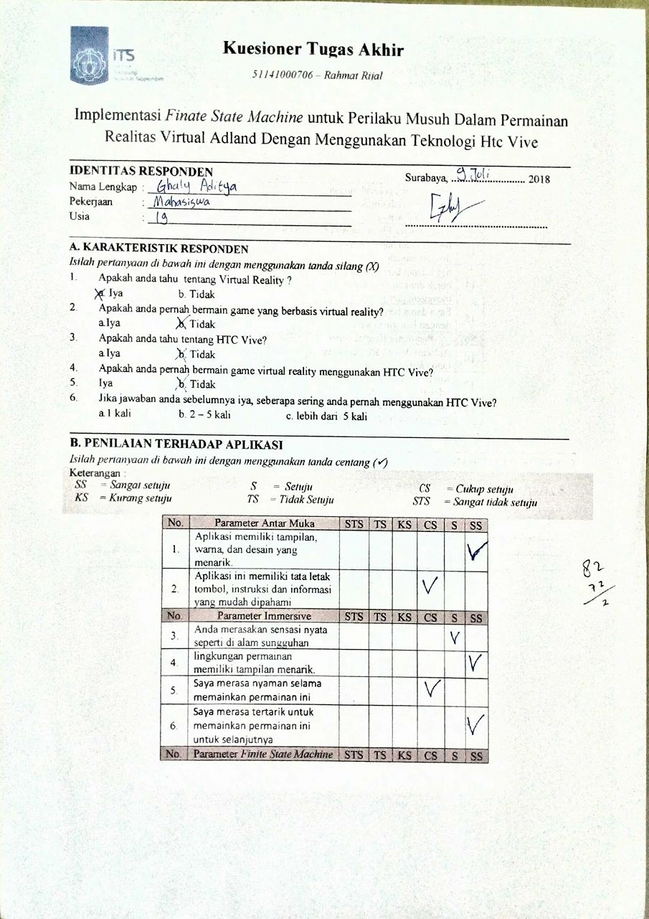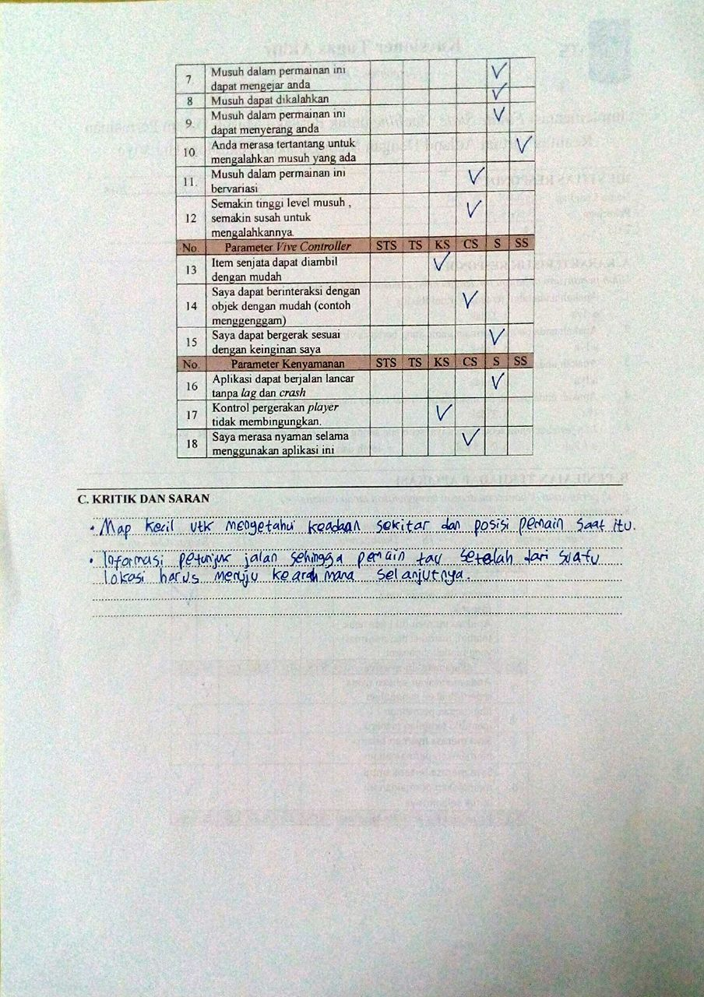

Gambar A.2 Kuesioner Responden Riasyah Pamusti

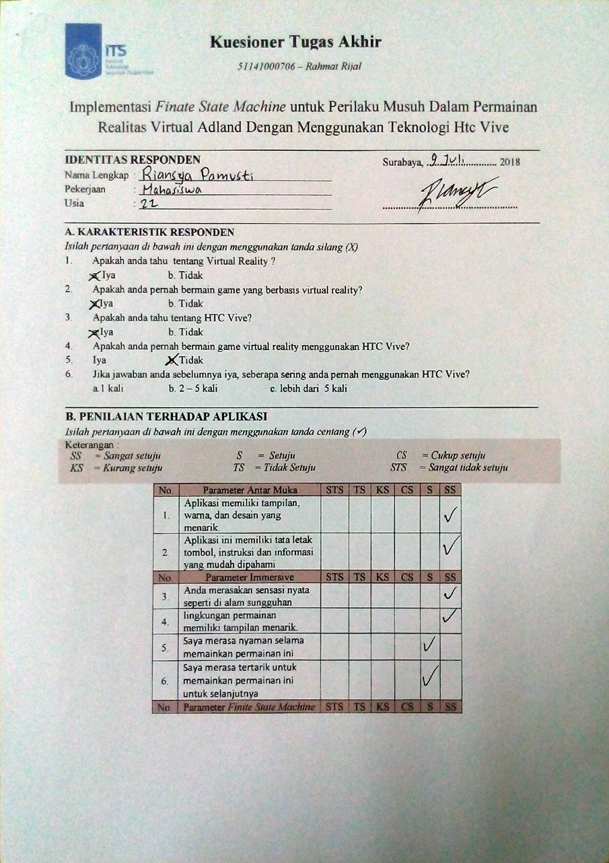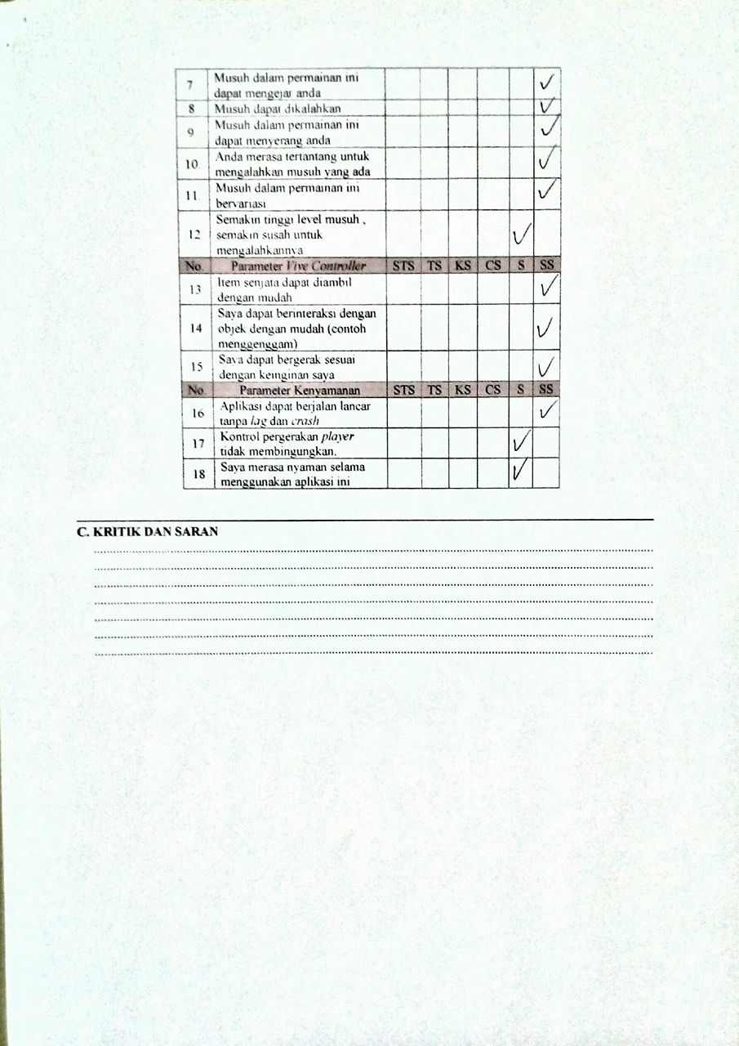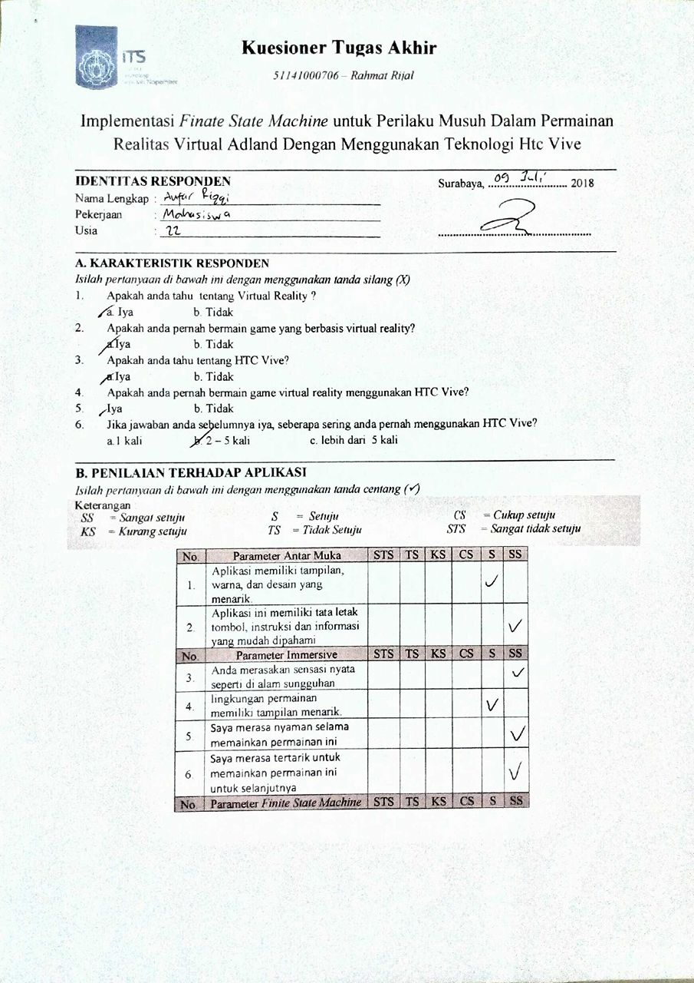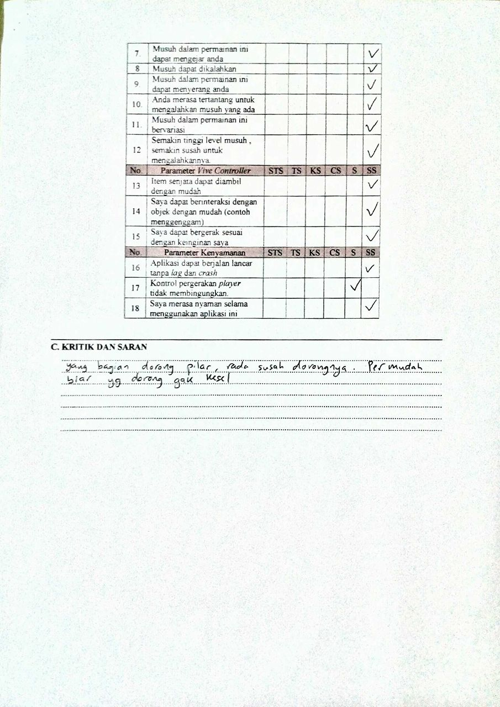

Gambar A.3 Kuesioner Responden Aufar Rizqi

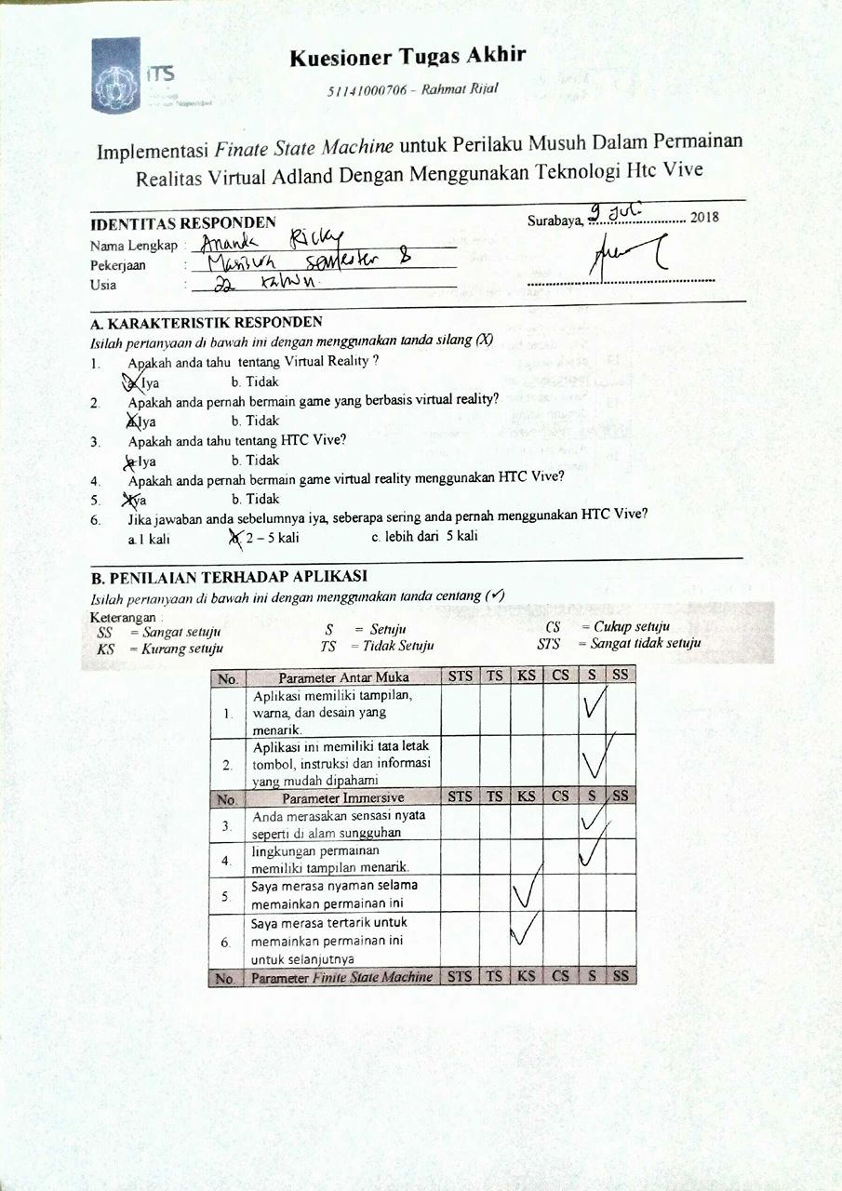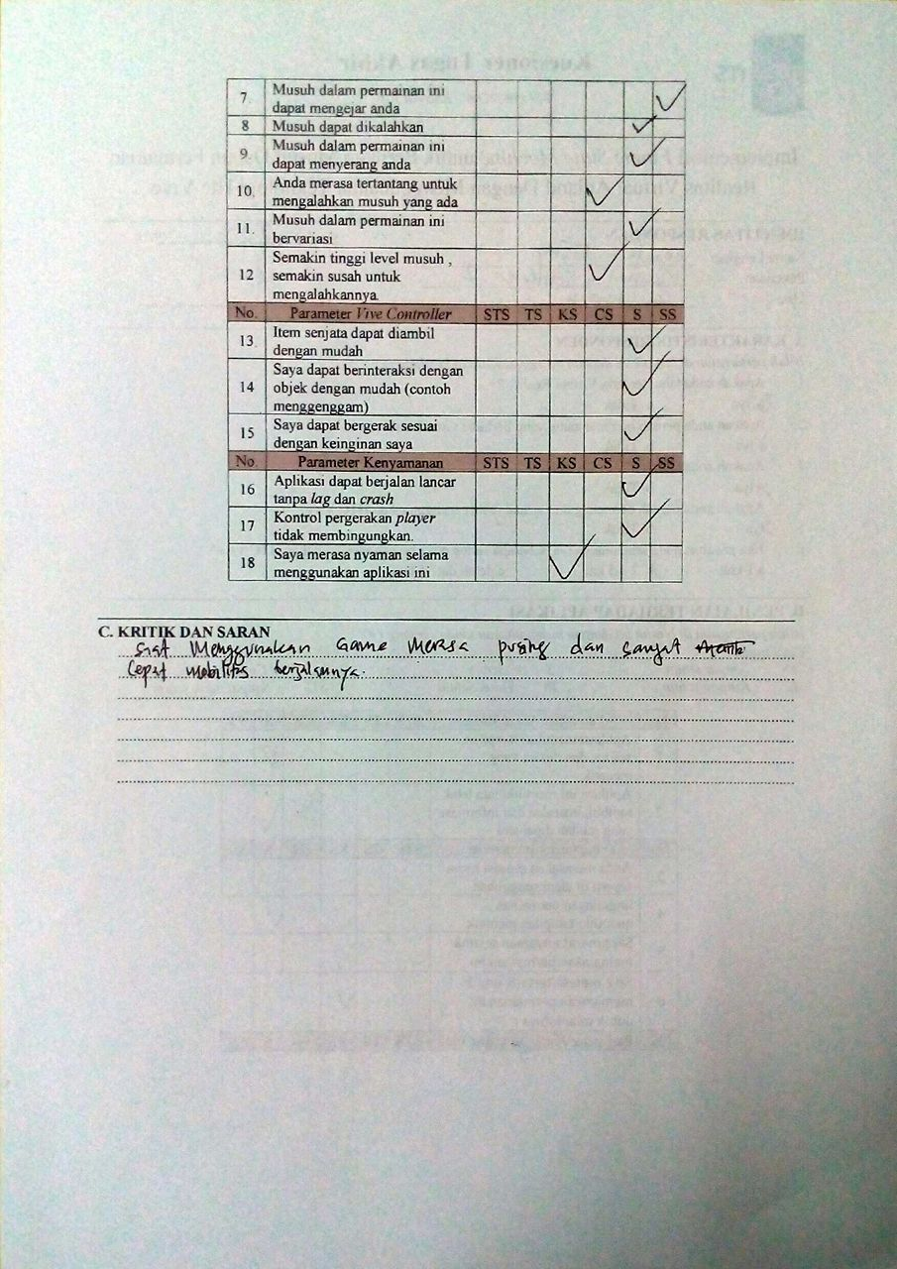

Gambar A.4 Kuesioner Responden Ananda Ricky

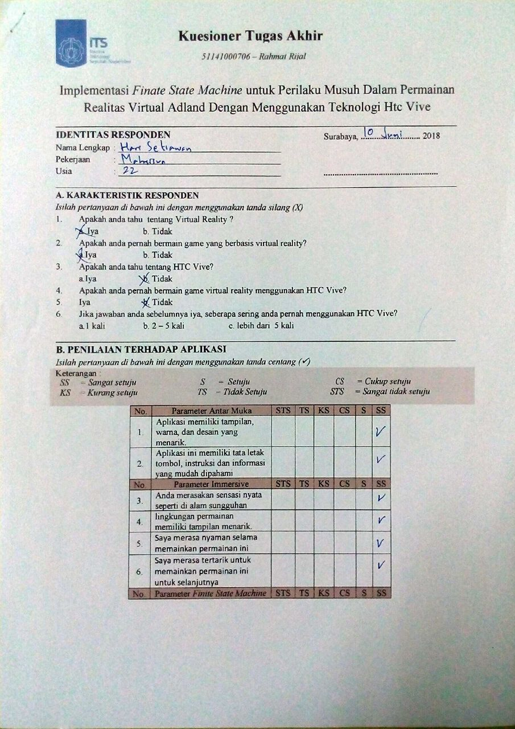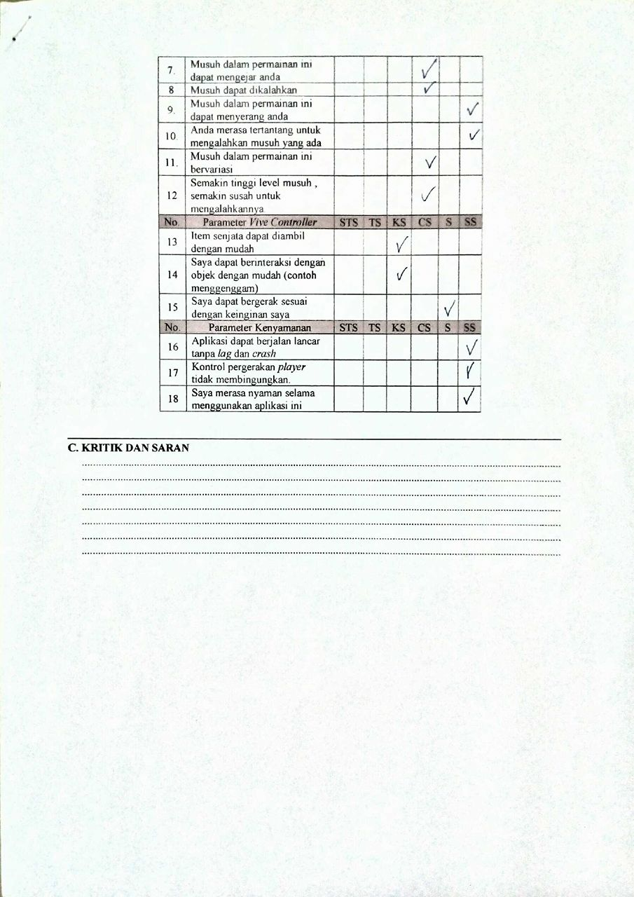

Gambar A.5 Kuesioner Responden Hari Setiawan



Gambar A.6 Kuesioner Responden

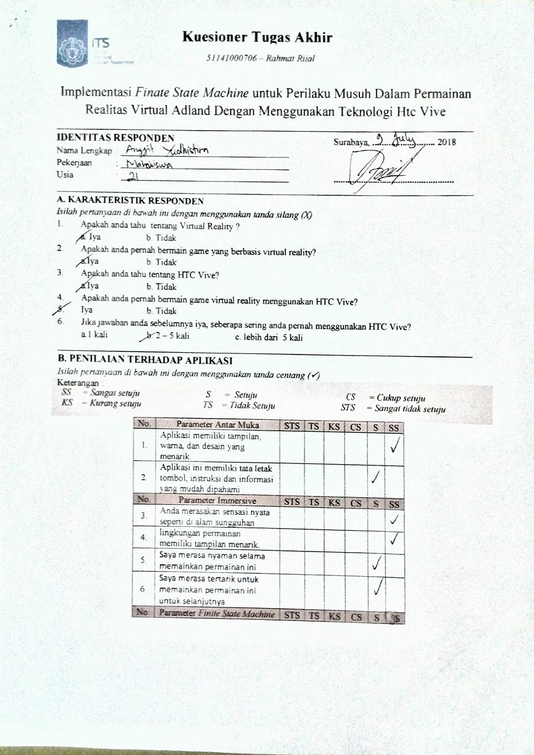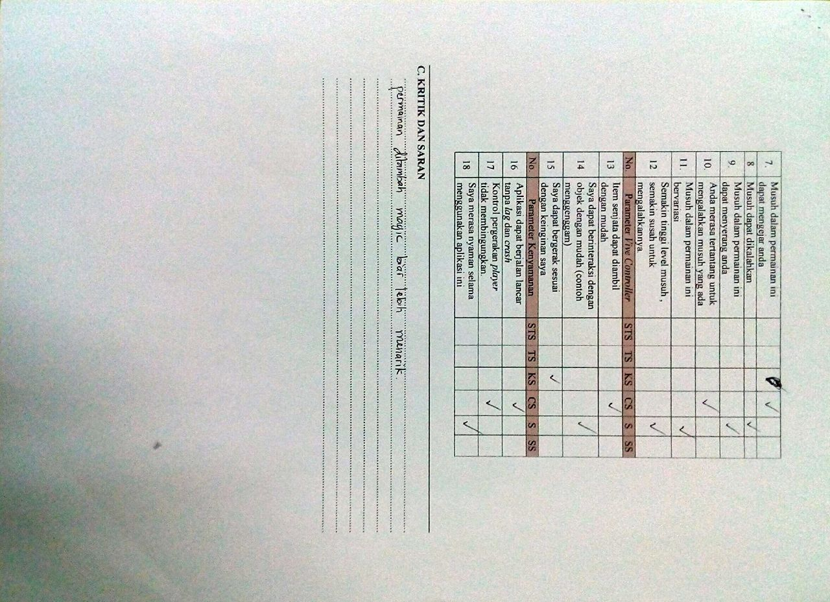

Gambar A. 7 Kuesioner Responden Anggit yudhistira

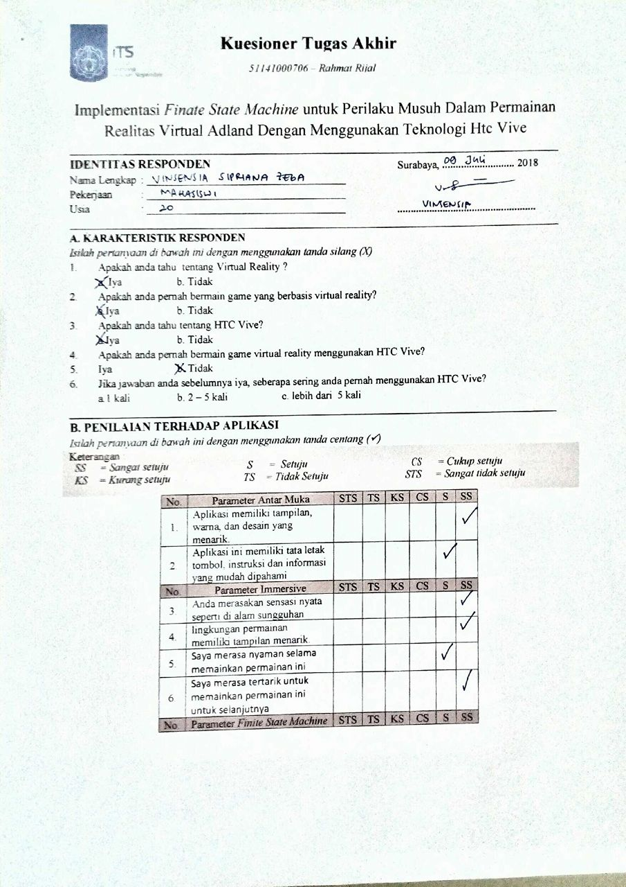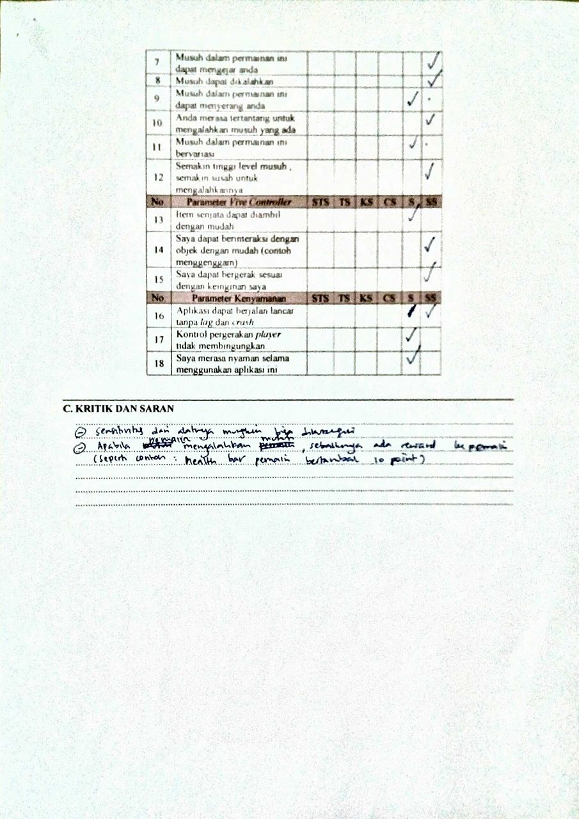

Gambar A.8 Kuesioner Responden Vinsensia Sipriana Zega

# BIODATA PENULIS

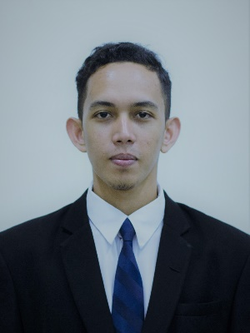Penulis lahir di Padang Kleng pada tanggal 10 Oktober 1996. Dalam perjalanan hidupnya penulis pernah menempuh pendidikan dasar di MIN Tuwi Eumpeuk, dilanjutkan pendidikan menengah MTsN 1 Panga, pendidikan tingkat atas di SMAN 1 Panga dan terakhir sedang menempuh pendidikan di perguruan tinggi negeri Institut Teknologi Sepuluh Nopember Surabaya (ITS Surabaya) jurusan Departemen Informatika. Selama menjadi mahasiswa penulis pernah mengikuti pelatihan pengembangan diri mahasiswa dari tingkat Pra-Dasar, Dasar dan beberapa pelatihan lainya. Penulis juga pernah berkecimpung dibeberapa Big Event lainnya diantaranya Schematics ITS 2014 dan 2015. Untuk bidang organisasi, penulis penah tergabung menjadi pengurus Himpunan Mahasiswa Teknik Computer-Informatika (HMTC) ITS 2014/2015 serta Wakil Koordinator 1 Seminar Teknologi Nasional 2015/2016. Selain itu penulis juga pernah melaksanakan Kerja Praktik di Dinas Perhubungan Kota Surabaya. Penulis dapat dihubungi melalui email [rahmatr929@gmail.com](mailto:rahmatr929@gmail.com)

*[Halaman ini sengaja dikosongkan]*